EVALUASI MUTU FISIK, UJI KELEMBAPAN DAN POTENSI AKTIVITAS TABIR SURYA PELEMBAB BIBIR EKSTRAK ETANOL DAUN PUCUK MERAH
(Syzygium myrtifolium Walp.)

SKRIPSI

OLEH :
NURHALIZA SAFITRI
NPM. 222114105

H

PROGRAM STUDI SARJANA FARMASI
FAKULTAS FARMASI
UNIVERSITAS MUSLIM NUSANTARA AL WASLIYAH
MEDAN
2024

EVALUASI MUTU FISIK, UJI KELEMBAPAN DAN POTENSI AKTIVITAS TABIR SURYA PELEMBAB BIBIR EKSTRAK ETANOL DAUN PUCUK MERAH
(Syzygium myrtifolium Walp.)

SKRIPSI

Diajukan untuk melengkapi dan memenuhi syarat-syarat untuk memperoleh gelar
Sarjana Farmasi pada Program Studi Sarjana Farmasi Fakultas Farmasi
Universitas Muslim Nusantara Al-Washliyah

OLEH :
NURHALIZA SAFITRI
NPM. 222114105

H

PROGRAM STUDI SARJANA FARMASI
FAKULTAS FARMASI
UNIVERSITAS MUSLIM NUSANTARA AL WASLIYAH
MEDAN
2024
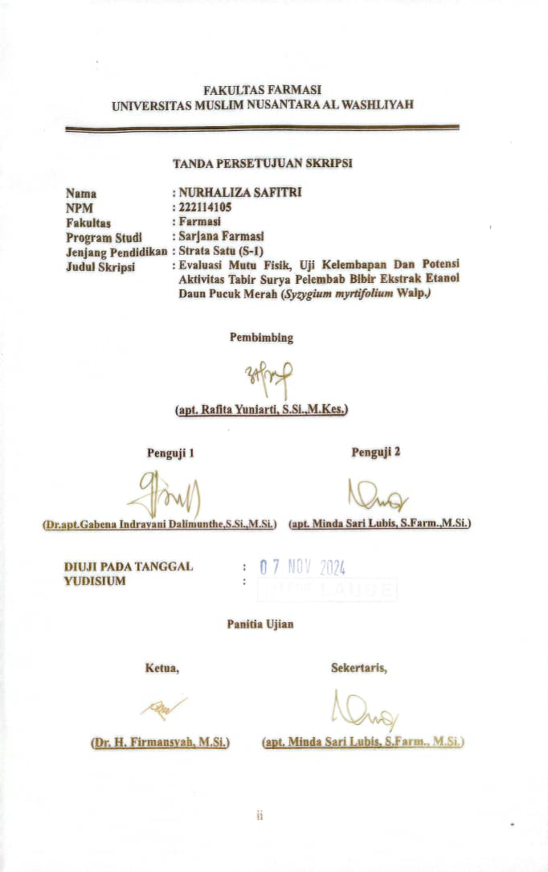

EVALUASI MUTU FISIK, UJI KELEMBAPAN DAN POTENSI AKTIVITAS TABIR SURYA PELEMBAB BIBIR EKSTRAK ETANOL DAUN PUCUK MERAH (Syzygium myrtifolium Walp.)

NURHALIZA SAFITRI
NPM. 222114105

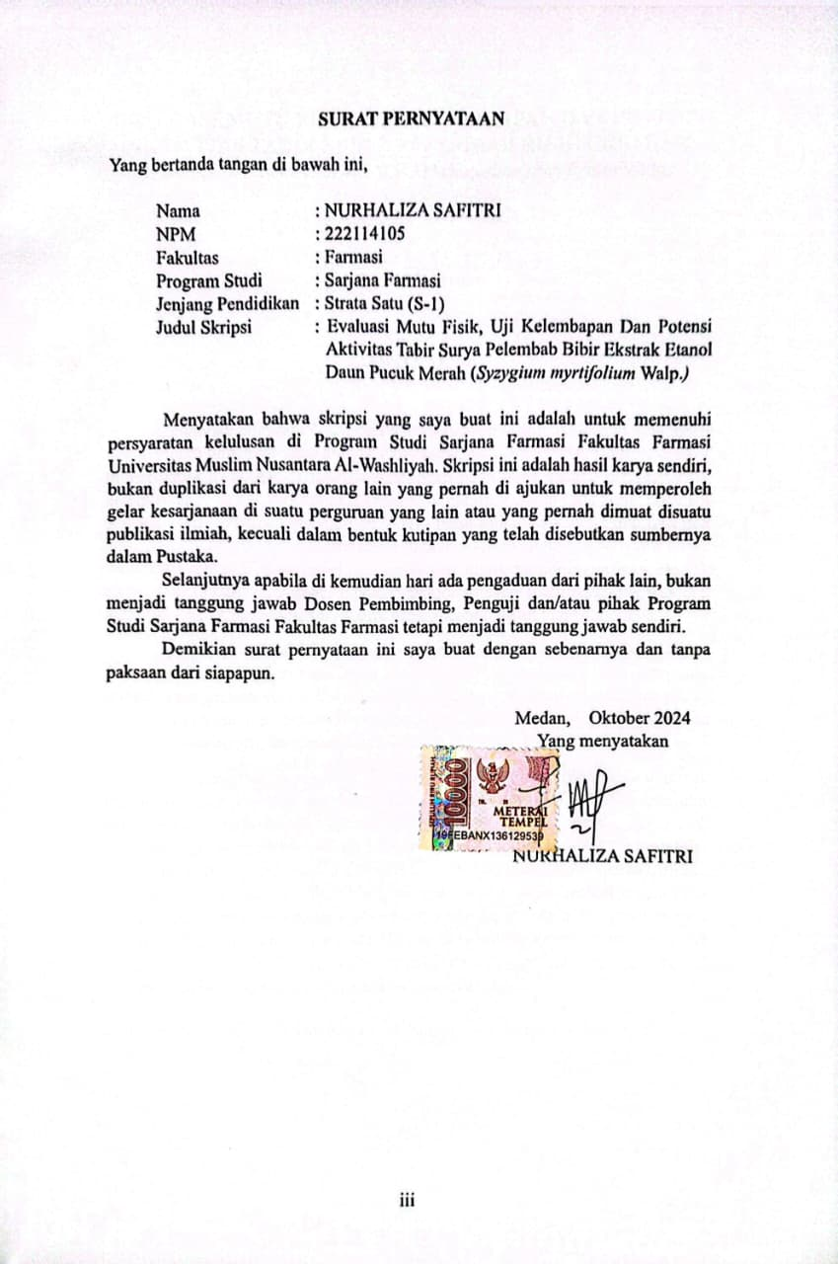

ABSTRAK

Pelembab bibir (lip balm) merupakan sediaan kosmetik dengan komponen utama seperti lilin, lemak dan minyak dari ekstrak alami atau yang disintesis dengan tujuan untuk mencegah terjadinya kekeringan pada bibir dengan meningkatkan kelembaban bibir dan melindungi pengaruh buruk lingkungan pada bibir. Tanaman pucuk merah (Syzygium myrtifolium Walp.) biasa dimanfaatkan sebagai tanaman hias. Namun, tanaman pucuk merah ini juga memiliki kandungan senyawa kimia yang bermanfaat. Tujuan penelitian ini adalah untuk memformulasikan ekstrak etanol daun pucuk merah sebagai pelembab bibir, dengan mutu fisik yang baik dan memiliki kemampuan tabir surya serta dapat melembabkan bibir.
Metode penelitian ini adalah eksperimental, data yang dikumpulkan berupa data kuantitatif dan kualitatif yang diambil dari pengumpulan dan penyajian sampel, karakterisasi simplisia, metabolit sekunder, pembuatan ekstrak daun pucuk merah dengan metode maserasi, formulasi pelembab bibir (lip balm), evaluasi mutu fisik, uji kelembaban, dan penentuan nilai SPF (Sun Protection Factor).
Dari penelitian yang dilakukan diperoleh hasil bahwa ekstrak daun pucuk merah (Syzygium myrtifolium Walp.) dapat di formulasikan sebagai pelembab bibir dalam bentuk stick dengan konsentrasi 5%, 7% dan 10%. Ekstrak daun pucuk merah (Syzygium myrtifolium Walp.) dapat di formulasikan sebagai pelembab bibir dengan mutu fisik yang baik yaitu berupa uji organoleptis, uji homogenitas, uji pH, uji stabilitas, uji iritasi, uji titik lebur, uji hedonik dan dapat melembabkan bibir dengan adanya peningkatan nilai persentase kadar kelembaban dan kadar minyak setelah pemakaian pada konsentrasi 10% serta memiliki kemampuan tabir surya dengan memiliki nilai SPF (Sun Protection Factor) yang tinggi dengan rata-rata memiliki kategori proteksi ultra pada konsentrasi 10%.
Kata Kunci : Daun Pucuk Merah, Pelembab bibir, SPF, Syzygium myrtifolium
Walp.
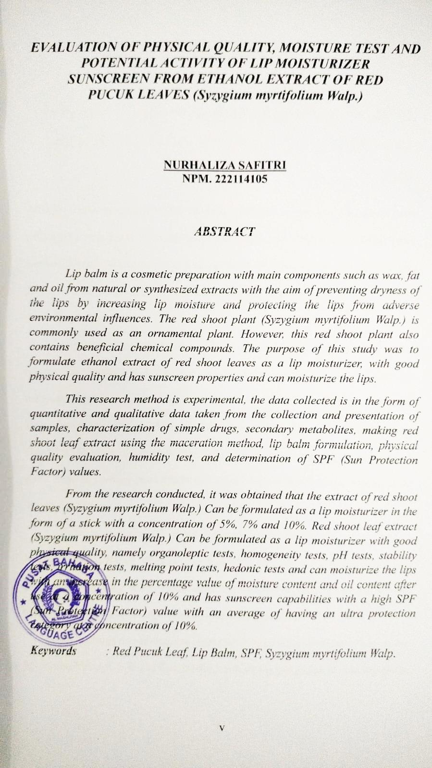

KATA PENGANTAR
بِسْمِ اللّٰهِ الرَّحْمٰنِ الرَّحِیْمِ
یٰۤاَیُّهَا الَّذِیْنَ اٰمَنُوْا هَلْ اَدُلُّكُمْ عَلٰى تِجَارَةٍ تُنْجِیْكُمْ مِّنْ عَذَابٍ اَلِیْمٍ(١٠) تُؤْمِنُوْنَ بِاللّٰهِ وَ رَسُوْلِهٖ وَ تُجَاهِدُوْنَ فِیْ سَبِیْلِ اللّٰهِ بِاَمْوَالِكُمْ وَ اَنْفُسِكُمْؕ-ذٰلِكُمْ خَیْرٌ لَّكُمْ اِنْ كُنْتُمْ تَعْلَمُوْن(۱۱)
Artinya : Hai orang-orang yang beriman, maukah kamu Aku tunjukkan suatu perniagaan yang dapat menyelamatkan kamu dari azab yang pedih ? (Yaitu) kamu beriman kepada Allah dan Rasul-Nya dan berjihad di jalan Allah dengan harta dan jiwamu. Itulah yang lebih baik bagi kamu jika kamu mengetahui. (Al-Qur’an surah As-Saff ayat 10-11).
Segala puji syukur penulis ucapkan kepada Tuhan Yang Maha Esa atas rahmat dan Karunia-Nya sehingga penulis dapat melaksanakan penelitian dan menyelesaikan penulisan skripsi ini dengan judul “Evaluasi Mutu Fisik, Uji Kelembapan Dan Potensi Aktivitas Tabir Surya Pelembab Bibir Ekstrak Etanol Daun Pucuk Merah (Syzygium Myrtifolium Walp.)” sebagai syarat memperoleh gelar Sarjana Farmasi pada Fakultas Farmasi Universitas Muslim Nusantara Al Washliyah Medan.
Pada kesempatan ini penulis mengucapkan terimakasih yang sebesar besarnya kepada Bapak Wagiman, S.Ag dan Ibu Juraisah, S.Ag beserta adik saya Nurunnisa Aini yang selalu mendoakan dan mendukung saya dalam hal apapun sehingga penulis dapat menyelesaikan penulisan skripsi ini.
Penulis juga menyampaikan terimakasih yang sebesar-besarnya kepada ibu apt. Rafita Yuniarti. S.Si., M.Kes. selaku pembimbing yang telah membimbing dan memberi banyak masukan serta saran selama penelitian sehingga selesainya skipsi ini, serta tak lupa pula ucapan terima kasih kepada Ibu Dr. Apt. Gabena Indrayani Dalimunthe, S.Si., M.Si. selaku Penguji I saya dan Ibu apt. Minda Sari Lubis, S.Farm., M.Si. selaku Penguji II saya yang telah banyak memberi masukan dan saran demi sempurnanya penelitian dan penulisan skripsi ini.
Pada kesempatan ini penulis juga mengucapkan terimakasih yang sebasar besarnya kepada:
- Bapak Dr. H. Firmansyah, M.Si. selaku Rektor Universitas Muslim Nusantara Al Washliyah Medan.
- Ibu apt. Minda Sari Lubis, S.Farm., M.Si. selaku Dekan Fakultas Farmasi Universitas Muslim Nusantara Al Washliyah Medan.
- Ibu apt. Rafita Yuniarti, S.Si., M.Kes. selaku Wakil Dekan Fakultas Farmasi Universitas Muslim Nusantara Al Washliyah Medan.
- Ibu apt. Zulmai Rani, S.Farm., M.Farm selaku Ketua Program Studi Farmasi Universitas Muslim Nusantara Al Washliyah Medan.
- Ibu Anny Sartika Daulay, S.Si., M.Si. selaku Kepala Laboratorium Farmasi Terpadu Universitas Muslim Nusantara Al Washliyah Medan.
- Bapak Ibu staf pengejar fakultas farmasi UMN Al Washliyah Medan yang telah mendidik dan membina penulis hingga dapat menyelesaikan pendidikan.
Penulis menyadari bahwa skripsi hasil penelitian ini masih banyak kekurangan. Oleh karena itu dengan segala kerendahan hati, penulis menerima kritik dan saran yang bersifat membangun demi kesempurnaan skripsi ini.
Akhirnya penulis ucapkan terima kasih kepada semua pihak yang telah membantu yang tidak disebutkan satu persatu dalam penulisan skripsi ini. Semoga
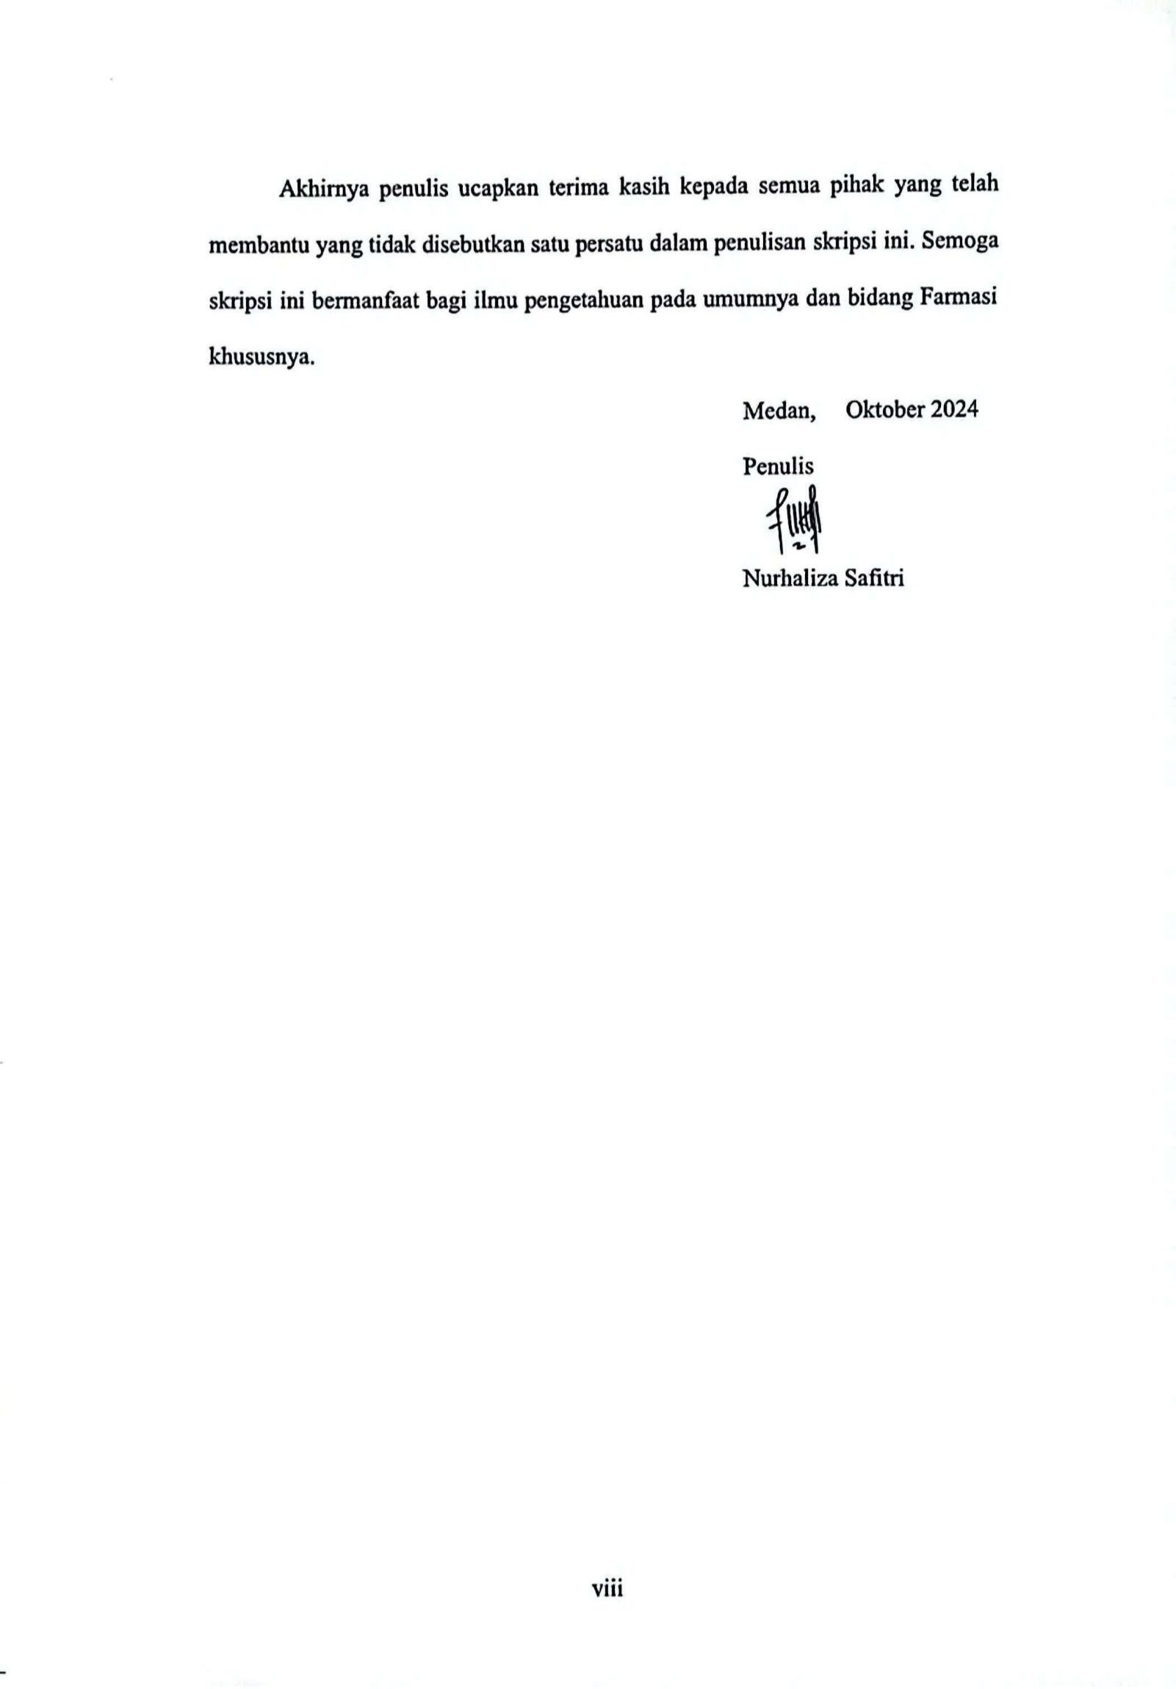

DAFTAR ISI
Halaman
HALAMAN SAMPUL i
SURAT PERNYATAAN iii
ABSTRAK iv
ABSTRACT v
KATA PENGANTAR vi
DAFTAR ISI ix
DAFTAR GAMBAR xiv
DAFTAR TABEL xv
DAFTAR GRAFIK xvi
DAFTAR LAMPIRAN xvii
BAB I PENDAHULUAN 1
1.1 Latar Belakang 1
1.2 Rumusan Masalah 3
1.3 Hipotesis 4
1.4 Tujuan Penelitian 4
1.5 Manfaat Penelitian 5
1.6 Kerangka Penelitian 6
BAB II TINJAUAN PUSTAKA 7
2.1 Tanaman Pucuk Merah 7
2.1.1 Klasifikasi Tanaman Pucuk Merah 8
2.1.2 Morfologi Tanaman Pucuk Merah 8
2.1.3 Kandungan Kimia Daun Pucuk Merah 9
2.1.4 Manfaat Daun Pucuk Merah 10
2.2 Simplisia 10
2.2.1 Pengertian Simplisia 10
2.2.2 Jenis- Jenis Simplisia 11
2.2.3 Pembutuan Simplisia 11
2.3. Ekstraksi 14
2.3.1 Pengertian Ekstraksi 14
2.3.2 Metode Ekstraksi 15
2.3.3 Pelarut 17
2.4. Metabolit Sekunder 18
2.4.1 Alkaloid 19
2.4.2 Flavonoid 20
2.4.3 Tanin 21
2.4.4 Steroid/ Triterpenoid 22
2.4.5 Saponin 23
2.4.6 Glikosida 23
2.4.7 Antosianin 24
2.5 Struktur Bibir Pada Manusia 25
2.5.1 Anatomi dan Fisiologi Bibir 25
2.5.2 Mekanisme Terjadinya Bibir kering 25
2.6 Pembagian Sinar Cahaya Matahari 26
2.6.1 Sinar Ultraviolet (UV) 26
2.6.2 Sinar Tampak 27
2.6.3 Sinar Infra merah (IR) 27
2.7 Tabir Surya 28
2.7.1 Pembagian Tabir Surya 28
2.7.2 Bentuk Sediaan Tabir Surya 29
2.7.3 Potensi Tabir Surya 30
2.8 Sun Protection Factor (SPF) 31
2.8.1 Pengertian SPF 31
2.8.2 Pengukuran Nilai SPF 32
2.9 Kosmetik 34
2.9.1 Pengertian Kosmetik 34
2.9.2 Penggolongan Kosmetik 34
2.9.3 Bahan Dasar Kosmetik 37
2.10 Pelembab Bibir (Lip balm) 38
2.10.1 Pengertian Pelembab Bibir 38
2.10.2 Fungsi Pelembab Bibir 39
2.10.3 Komponen Pelembab Bibir (Lip balm) 39
2.11 Spektrofotometer 40
2.11.1 Pengertian Spektrofotometer 40
2.11.2 Prinsip Spektrofotometer 41
2.11.3 Instrumentasi Spektrofotometer 41
2.12 Monografi Bahan 43
2.12.1 Cera Flava 43
2.12.2 Gliserin 44
2.10.3 Nipagin 45
2.10.4 Lanolin 45
2.10.5 Oleum Cacao 46
BAB III METODE PENELITIAN 47
3.1 Rancangan Penelitian 47
3.1.1 Variabel Penelitian 47
3.1.2 Parameter Penelitian 47
3.2 Jadwal dan Lokasi Penelitian 47
3.2.1 Jadwal Penelitian 47
3.2.2 Lokasi Penelitian 48
3.3 Bahan dan Peralatan 48
3.3.1 Alat Penelitian 48
3.3.2 Bahan Penelitian 48
3.4 Persiapan Bahan 48
3.4.1 Determinasi Sampel 48
3.4.2 Pengambilan Sampel 48
3.4.3 Pengolahan Sampel 49
3.5 Karakteristik Simplisia 49
3.5.1 Makroskopis 49
3.5.2 Mikroskopis 49
3.5.3 Penetapan Kadar Air 50
3.5.4 Penetapan Kadar Sari Larut Dalam Air 50
3.5.5 Penetapan Kadar Sari Larut Dalam Etanol 50
3.5.6 Penetapan Kadar Abu Total 51
3.5.7 Penetapan Kadar Abu Tidak larut Asam 51
3.6 Pembuatan Ekstrak Etanol Daun Pucuk Merah 51
3.6.1 Perhitungan Pelarut Penyari Maserasi 51
3.6.2 Proses Maserasi Sampel 52
3.7 Pembuatan Larutan Pereaksi 52
3.7.1 Larutan Pereaksi 52
3.7.2 Larutan Pereaksi Natrium Hidroksida 2N 52
3.7.3 Larutan Pereaksi Bouchardat 52
3.7.4 Larutan Pereaksi Mayer 52
3.7.5 Larutan Pereaksi Dragendorf 53
3.7.6 Larutan Pereaksi Molisch 53
3.7.7 Larutan Pereaksi Besi (II) Klorida 1% 53
3.7.8 Larutan Pereaksi Timbal (II) Asetat 0,4 M 53
3.7.9 Larutan Pereaksi Lieberman-Burchard 53
3.7.10 Larutan Etanol 80% 53
3.8 Skrining Fitokimia 54
3.8.1 Pemeriksaan Alkaloid 54
3.8.2 Pemeriksaan Flavonoid 54
3.8.3 Pemeriksaan Tanin 54
3.8.4 Pemeriksaan Saponin 55
3.8.5 Pemeriksaan Steroid/ Triterpenoid 55
3.8.6 Pemeriksaan Gikosida 55
3.8.7 Pemeriksaan Antosianin 56
3.9 Penentuan Nilai SPF Ekstrak Etanol Daun Pucuk Merah 56
3.10 Pembuatan Pelembab Bibir dari Ekstrak Etanol Daun Pucuk Merah dalam Bentuk Sediaan Stick 57
3.10.1 Formula 57
3.10.3 Pembuatan Pelembab Bibir Stick 57
3.11 Evaluasi Mutu Fisik 58
3.11.1 Uji Organoleptis 58
3.11.2 Uji Homogenitas 58
3.11.3 Uji pH 58
3.11.4 Uji Stabilitas 58
3.11.5 Uji Iritasi 58
3.11.6 Uji Titik Lebur 59
3.11.7 Uji Hedonik 59
3.12 Uji Kelembapan 59
3.13 Uji SPF Sediaan 60
3.14 Analisis Data 60
BAB IV HASIL DAN PEMBAHASAN 61
4.1 Hasil Identifikasi Tumbuhan 61
4.2 Hasil Pengolahan Sampel 61
4.3 Hasil Pemeriksaan Karakterisasi Simplisia 61
4.3.1 Pemeriksaan Makroskopik Simplisia Daun Pucuk Merah 61
4.3.2 Pemeriksaan Mikroskopik Serbuk Simplisia Daun Pucuk
Merah 62
4.3.3 Pemeriksaan Karakteristik Daun Pucuk Merah 62
4.4 Hasil Pembuatan Ekstrak 63
4.5 Hasil Skrining Fitokimia 64
4.6 Hasil Penentuan Nilai SPF Ekstrak Etanol Daun Pucuk Merah 66
4.7 Hasil Pembuatan Pelembab Bibir 67
4.8 Hasil Evaluasi Mutu Fisik Sediaan Pelembab Bibir 67
4.8.1 Uji Organoleptis Sediaan Pelembab Bibir 67
4.8.2 Uji Homogenitas Sediaan Pelembab Bibir 68
4.8.3 Uji pH Sediaan Pelembab Bibir 69
4.8.4 Uji Titik Lebur Sediaan Pelembab Bibir 70
4.8.5 Uji Stabilitas Sediaan Pelembab Bibir 71
4.8.6 Uji Iritasi Sediaan Pelembab Bibir 72
4.8.7 Uji Hedonik Sediaan Pelembab Bibir 73
4.9 Uji Kelembapan Sediaan Pelembab Bibir 74
4.10 Uji Nilai SPF Sediaan Pelembab Bibir 76
BAB V KESIMPULAN 78
5.1 Kesimpulan 78
5.2 Saran 78
DAFTAR PUSTAKA 79

DAFTAR GAMBAR
Halaman
Gambar 1.1 Kerangka Pikir Penelitian 6
Gambar 2.1 Tanaman Pucuk Merah 7
Gambar 2.2. Rumus Struktur Alkaloid 19
Gambar 2.3. Rumus Struktur Flavonoid 20
Gambar 2.4. Rumus Struktur Tanin 21
Gambar 2.5. Rumus Struktur Steroid dan Triterpenoid 22
Gambar 2.6. Rumus Struktur Saponin 23
Gambar 2.7. Rumus Struktur Antosisanin 24
Gambar 2.8. Kosmetik 34
Gambar 2.9. Komponen Spektrofotometer UV-Vis 41

DAFTAR TABEL
Halaman
Tabel 2.1. Keefektifan tabir Surya Berdasarkan Nilai SPF 32
Tabel 2.2. Nilai Konstanta EExI 33
Tabel 3.2. Formula sediaan pelembab bibir ekstrak etanol daun pucuk merah 57
Tabel 4.1. Hasil Pengamatan Makroskopik Daun Pucuk Merah 61
Tabel 4.2. Hasil Karakteristik Serbuk simplisia Daun Pucuk Merah 62
Tabel 4.3. Hasil Skrining Fitokimia Ekstrak etanol Daun Pucuk Merah 64
Tabel 4.4 Nilai SPF Ekstrak Etanol Daun Pucuk Merah 66
Tabel 4.5 Data Pengamatan Organoleptis Sediaan Pelembab Bibir 68
Tabel 4.6 Data Pengamatan Homogenitas Sediaan Pelembab bibir 68
Tabel 4.7 Data Pengamatan pH Pelembab Bibir 69
Tabel 4.8 Data Pengamatan Stabilitas Pelembab Bibir 70
Tabel 4.9 Data Pengamatan Iritasi Pelembab Bibir 71
Tabel 4.10 Data Pengamatan Titik Lebur Pelembab Bibir 72
Tabel 4.11 Data Pengamatan Hedonik Sediaan Pelembab Bibir 73
Tabel 4.12 Data Pengamatan Kelembapan Sediaan Pelembab Bibir 75
Tabel 4.13 Data Pengamatan SPF Sediaan Pelembab Bibir 77

DAFTAR GRAFIK
Halaman
Grafik 4.1 Nilai SPF Etanol Daun Pucuk Merah 66
Grafik 4.2 Uji pH Sediaan Pelembab Bibir 70
Grafik 4.3 Uji Hedonik Sediaan Pelembab Bibir 74
Grafik 4.4 Uji Kelembaban Sediaan Pelembab Bibir 76
Grafik 4.5 Uji SPF sediaan pelembab bibir 77

DAFTAR LAMPIRAN
Halaman
Lampiran 1. Surat Hasil Identifikasi Daun Pucuk Merah 84
Lampiran 2. Bagan Alir Penelitian 85
Lampiran 3. Bagan Alir Pembuatan Serbuk Simplisia 86
Lampiran 4. Pengolahan Sampel Ekstrak Etanol Daun Pucuk Merah 87
Lampiran 5. Uji Karakterisasi Simplisia Daun Pucuk Merah 89
Lampiran 6. Perhitungan Penetapan Kadar Simplisia 91
Lampiran 7. Bagan Alir Pembuatan Ekstrak Etanol Daun Pucuk Merah 96
Lampiran 8. Perhitungan Rendemen Ekstrak Etanol 97
Lampiran 9. Perhitungan Pelarut Maserasi 98
Lampiran 10. Pengamatan Skrining Fitokimia Ekstrak Etanol Daun Pucuk
Merah …………………………………………………………100
Lampiran 11. Bagan Alir Penentuan Nilai SPF Ekstrak Etanol Daun Pucuk Merah 100
Lampiran 12. Perhitungan Konsentrasi Ekstrak Etanol 101
Lampiran 13. Data Hasil SPF Ekstrak Etanol Daun Pucuk Merah 102
Lampiran 14. Perhitungan Nilai SPF Ekstrak Etanol Daun Pucuk Merah 103
Lampiran 15. Pembuatan Larutan Penentuan SPF Ekstrak Etanol Daun Pucuk Merah 106
Lampiran 16. Bagan Alir Formulasi Sediaan 107
Lampiran 17. Perhitungan Bahan Sediaan Pelembab Bibir Ekstrak Etanol Daun Pucuk Merah …………………………………………………..108
Lampiran 18. Pembuatan Sediaan Pelembab Bibir Ekstrak Etanol Daun Pucuk Merah 109
Lampiran 19. Evaluasi Mutu Fisik Sediaan Pelembab Bibir Ekstrak Etanol Daun Pucuk Merah 110
Lampiran 20. Surat Pernyataan Uji Keamanan Pelembab Bibir Ekstrak Etanol Daun Pucuk Merah 113
Lampiran 21. Kuisioner Penilaian Uji Kesukaan (Hedonik Test) 114
Lampiran 22. Hasil Data SPSS Uji Hedonik 115
Lampiran 23. Bagan Alir Penentuan Nilai SPF Sediaan Pelembab Bibir (Lip balm) Ekstrak Etanol Daun Pucuk Merah 121
Lampiran 24. Perhitungan Pembuatan Larutan Penentuan SPF Sediaan Pelembab Bibir Ekstrak Etanol Daun Pucuk Merah 122
Lampiran 25. Data Hasil SPF Sediaan Pelembab Bibir Ekstrak Etanol Daun Pucuk Merah 123
Lampiran 26. Perhitungan Nilai SPF Sediaan Pelembab Bibir (Lip balm) Ekstrak Etanol Daun Pucuk Merah 124
Lampiran 27. Pembuatan Larutan Penentuan SPF Sediaan Pelembab Bibir Ekstrak Etanol Daun Pucuk Merah 126

BAB I

PENDAHULUAN

Latar Belakang
Tanaman pucuk merah merupakan jenis tanaman hias yang termasuk suku Myrtaceae, yang memiliki warna daun lebih dari satu (Siwi et al., 2022). Menurut Wati, et al. (2017) tanaman daun pucuk merah yang berwarna merah positif mengandung flavonoid, saponin, dan tanin karena itu diduga memiliki potensi sebagai antioksidan alami, terutama dari kandungan flavonoid. Tanaman pucuk merah mempunyai kandungan senyawa antosianin. Antosianin berperan sebagai penangkal radikal bebas yang berfungsi sebagai antioksidan dalam tubuh (Nurasyikin, et al., 2019).
Pelembab bibir (lip balm) merupakan sediaan kosmetik dengan komponen utama seperti lilin, lemak dan minyak dari ekstrak alami atau yang disintesis dengan tujuan untuk mencegah terjadinya kekeringan pada bibir dengan meningkatkan kelembapan bibir dan melindungi pengaruh buruk lingkungan pada bibir (Tampubolon, 2023). Lip balm bertujuan untuk melembabkan bibir dengan mempertahankan kelembapan, mencegah kekeringan dan kerusakan kulit dan kerusakan kulit akibat sinar matahari dan mencegah penguapan air dari kulit dengan membentuk lapisan pelindung sehingga dapat membantu kelembapan kulit (Imani and Shoviantari, 2022).
Menurut database Badan Pengawas Obat dan Makanan (BPOM) kosmetik yang mengandung bahan berbahaya sejak tahun 2021 hingga 2022 terdapat 117 produk dan setiap tahunnya jumlah tersebut semakin bertambah (BPOM, 2023).

Tanaman pucuk merah (Syzygium myrtifolium Walp.) biasa dimanfaatkan sebagai tanaman hias. Namun, tanaman pucuk merah ini juga memiliki kandungan senyawa kimia yang bermanfaat. Hal ini dapat dibuktikan dengan penelitian bahwa isolasi antosianin dari buah pucuk merah memiliki aktivitas antioksidan alami.
Pada penelitian Wenas, et al. (2022) pengujian ekstrak kental infusa daun pucuk merah memiliki tingkat kandungan antioksidan yang sangat kuat dengan nilai IC₅₀ sebesar 31,68 ppm. Aktivitas antioksidan yang dimiliki oleh flavonoid mampu menyerap sinar UV baik UV-A maupun UV-B sehingga mengurangi intensitasnya pada kulit (Febriani et al., 2022).
Pada penelitian Putri (2019), telah dilakukan penetapan kadar antosianin pada daun pucuk merah (Syzygium myrtifolium Walp.) dengan metode spektrofotometer UV-Vis dengan tiga perlakuan yaitu pada bagian pucuk, daun muda dan daun tua didapat hasil rata- rata yaitu 257,83 mg/I, 136,72 mg/I, 184,62 mg/I. Jumlah kandungan antosianin tertinggi terdapat pada bagian daun pucuk dibandingkan bagian daun lainnya.
Selain itu, daun pucuk merah juga memiliki manfaat sebagai obat luka bakar yaitu pada penelitian Lusi (2020), telah dilakukan penelitian aktivitas gel ekstrak etanol daun pucuk merah terhadap penyembuhan luka bakar tikus sprague-dawley, dengan hasil penelitian gel ekstrak daun pucuk merah memiliki aktivitas penyembuhan luka bakar dimana gel formula 3 dengan ekstrak daun pucuk merah 6% paling efektif untuk penyembuhan luka bakar setelah 17 hari.
Antosianin berperan sebagai antioksidan yang berperan penting baik bagi tanaman itu sendiri maupun bagi kesehatan manusia. Antosianin termasuk golongan senyawa flavonoid, yang merupakan kelompok terbesar pigmen alami pada tumbuhan yang larut dalam air dan bertanggung jawab memberikan warna pada bunga, buah dan sayuran (Putri, 2019). Antosianin berperan sebagai tabir surya yang melindungi sel dari kerusakan dengan menyerap cahaya ultraviolet. Antosianin dapat memberikan perlindungan UV atau mengatasi oksigen yang reaktif (Fanani, 2019). Banyak penelitian yang mengembangkan kandungan bahan aktifnya, termasuk dari alam sehingga tidak hanya efek melembabkan namun memiliki efek lainnya, seperti pewarna atau antioksidan. Pelembab bibir yang memiliki aktivitas antioksidan berguna untuk mengatasi permasalahan bibir, salah satunya bibir menghitam karena paparan radikal bebas dari polusi, merokok, dan lain lain ( Fatikasari, et al., 2021).
Berdasarkan senyawa kimia yang dimiliki oleh daun pucuk merah tersebut dan melihat potensi yang dimilikinya maka penulis tertarik dalam mengembangkan daun pucuk merah menjadi suatu produk yang bermanfaat dan bernilai jual tinggi, salah satunya yaitu formulasi pelembab bibir (lip balm) sediaan stick dari ekstrak etanol daun pucuk merah (Syzygium myrtifolium Walp.) dengan inovasi adanya aktivitas tabir surya dan dapat melembabkan bibir.

Rumusan Masalah
Berdasarkan uraian latar belakang di atas, maka diperoleh rumusan masalah penelitian adalah :
- Apakah ekstrak daun pucuk merah (Syzygium myrtifolium Walp.) dapat di formulasikan sebagai pelembab bibir?
- Apakah ekstrak daun pucuk merah (Syzygium myrtifolium Walp.) dapat di formulasikan sebagai pelembab bibir yang memiliki mutu fisik yang baik?
- Apakah pelembab bibir ekstrak etanol daun pucuk merah (Syzygium myrtifolium Walp.) memiliki kemampuan melembabkan bibir?
- Apakah ekstrak etanol daun pucuk merah (Syzygium myrtifolium Walp.) memiliki aktivitas tabir surya ?

Hipotesis
Berdasarkan perumusan masalah di atas, maka hipotesis penelitian ini adalah :
- Ekstrak daun pucuk merah (Syzygium myrtifolium Walp.) dapat di formulasikan sebagai pelembab bibir.
- Ekstrak daun pucuk merah (Syzygium myrtifolium Walp.) dapat di formulasikan sebagai pelembab bibir yang memiliki mutu fisik yang baik.
- Pelembab bibir ekstrak etanol daun pucuk merah (Syzygium myrtifolium Walp.) memiliki kemampuan melembabkan bibir.
- Ekstrak etanol daun pucuk merah (Syzygium myrtifolium Walp.) memiliki aktivitas tabir surya.

Tujuan Penelitian
Tujuan dari penelitian ini adalah :
- Untuk memformulasikan ekstrak etanol daun pucuk merah (Syzygium myrtifolium Walp.) sebagai pelembab bibir.
- Untuk mengetahui ekstrak daun pucuk merah (Syzygium myrtifolium Walp.) dapat di formulasikan sebagai pelembab bibir yang memiliki mutu fisik yang baik.
- Untuk mengetahui kemampuan melembabkan bibir pada pelembab bibir ekstrak etanol daun pucuk merah (Syzygium myrtifolium Walp.)
- Untuk mengetahui aktivitas tabir surya pada ekstrak etanol daun pucuk merah (Syzygium myrtifolium Walp.).

Manfaat Penelitian
Manfaat dari penelitian ini adalah diharapkan dapat menambah pengetahuan, wawasan serta informasi ilmiah untuk peneliti dan masyarakat tentang ekstrak etanol daun pucuk merah (Syzygium myrtifolium Walp.) yang dapat diformulasikan sebagai pelembab bibir dengan memiliki mutu fisik yang baik dan dapat memberikan manfaat melembabkan bibir dengan inovasi adanya aktivitas tabir surya.

Kerangka Penelitian
Kerangka pikir dapat dilihat pada gambar 1.1 berikut
Variabel Bebas Variabel Terikat Parameter
- Makroskopik
- Mikroskopik
- Kadar air
- Kadar sari larut air
- Kadar sari larut etanol
- Kadar abu total
- Kadar abu tidak larut dalam asam
- Uji organoleptis
- Uji homogenitas
- Uji pH
- Uji titik lebur
- Uji stabilitas
- Uji iritasi
- Uji hedonik
- Uji hedonik
Diformulasikan ke dalam sediaan perona pipi dengan variasi konsentrasi 5%, 7% dan 10%
Aktivitas Pelembab Bibir
- Flavonoid
- Alkaloid
- Tanin
- Steroid/ Triterpenoid
- Saponin
- Glikosida
- Antosianin
Aktivitas Tabir Surya
- Peningkatan kadar air di bibir
- Penurunan kadar minyak di bibir
Nilai SPF
(Sun Protection Factor)
Serbuk simplisia daun pucuk merah
Nilai SPF
(Sun Protection Factor)
Aktivitas Tabir Surya
Evaluasi mutu fisik sediaan perona pipi
Karakteristik simplisia
Metabolit sekunder
Ekstrak etanol daun pucuk merah

Gambar 1.1 Kerangka Pikir Penelitian

BAB II

TINJAUAN PUSTAKA

Tanaman Pucuk Merah
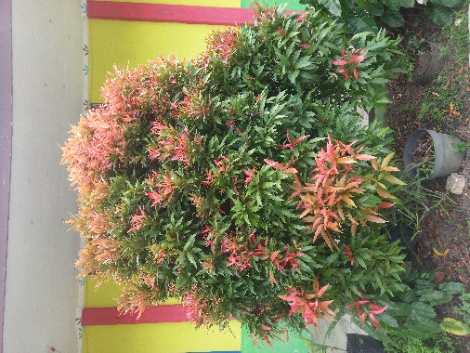

Gambar 2.1. Tanaman Pucuk Merah (Dokumetasi pribadi, 2024)
Pucuk merah merupakan salah satu jenis tanaman hias yang paling banyak diminati oleh masyarakat. Tumbuhan ini memiliki daun yang rimbun dan berwarna merah yang menarik sehingga banyak digunakan sebagai tanaman penghias rumah dan taman. Pucuk merah merupakan spesies asli wilayah Asia Tenggara, yang tersebar dari bagian utara India, Myanmar, Thailand, Semenanjung Malaysia, Singapura, Sumatera, Kalimantan dan Filipina. Habitat asli pucuk merah berupa hutan pantai, hutan hujan primer, hutan dan hujan sekunder. Saat ini, pucuk merah digunakan di banyak tempat sebagai tanaman hias, komponen di kebun dan tanaman pinggir jalan. Hal ini dikarenakan warna merah yang menarik pada daun mudanya, dan mudah diperbanyak serta tumbuhan ini adaptif di berbagai kondisi habitat dengan bunga yang melimpah (Suatu dan Pustaka, 2023).

Klasifikasi Tanaman Pucuk Merah
Tanaman pucuk merah mempunyai sistematika tanaman sebagai berikut :
Kingdom : Plantae
Devisi : Spermatophyta
Kelas : Dicotyledonae
Ordo : Myrtales
Famili : Myrtaceae
Genus : Syzygium
Spesies : Syzygium myrtifolium Walp.
Nama lokal : Daun Pucuk Merah

Morfologi Tanaman Pucuk Merah
Tanaman pucuk merah (Syzygium myrtifolium Walp.) merupakan jenis tanaman hias yang tergolong dalam family myrtaceae memiliki ciri khas mempunyai daun yang berwarna merah menyala pada bagian tunas daun yang baru tumbuh. Tanaman ini sangat cocok hidup di daerah tropis. Diameter tanaman dapat mencapai 30 cm dengan tinggi mencapai 3 meter. Usia tanaman dapat mencapai puluhan tahun. Daunnya berupa daun berbentuk oval, bertangkai sangat pendek, warna daun mengalami perubahan, ketika baru tumbuh berwarna merah menyala, kemudian berubah menjadi coklat, lalu berubah lagi menjadi warna hijau. Ukuran panjang daun yaitu ± 6 cm dan lebar ± 2 cm, memiliki tulang daun menyirip. Bunga tanaman pucuk merah merupakan bunga majemuk. Memiliki akar berupa akar tunggang. Reproduksi secara alami adalah dengan biji (Sunarti, 2021).
Tanaman ini dinamakan pucuk merah karena mempunyai daun muda berwarna merah dan daun tua berwarna hijau. Warna daun bervariasi dari merah muda, coklat, hingga hijau seiring perubahan daun dari muda ke daun tua. Buah pucuk merah berbentuk bulat, agak pipih dan tinggi. Bagian atas mempunyai lekukan di tengahnya. Diameter buah pucuk merah ± 0,7 cm, ketika buah matang berwarna hitam mengkilat, memiliki rasa yang manis dengan aroma yang khas. Biji pucuk merah sedikit bulat, permukaan tidak beraturan, warna sedikit ungu kecoklatan, memiliki diameter ± 3- 4 mm (Putri, 2019).

Kandungan Kimia Daun Pucuk Merah
Daun pucuk merah (Syzygium myrtifolium Walp.) memiliki kandungan senyawa kimia yang bermanfaat untuk kesehatan. Senyawa metabolit sekunder yang terkandung dalam ekstrak daun pucuk merah adalah golongan alkaloid, terpenoid, steroid, saponin, fenolik dan flavonoid. Daun pucuk merah (Syzygium myrtifolium Walp.) memiliki warna daun yang berbeda sehingga terdapat perbedaan kandungan senyawa pada daun tersebut (Putri, 2019).
Pada tanaman pucuk merah memberikan pengaruh terhadap kandungan antosianin pada bagian daun pucuk, karena apabila daun pucuk menerima intensitas cahaya yang tinggi maka daun pucuk pada tanaman tersebut akan semakin berwarna merah. Antosianin merupakan metabolit sekunder dari family flavonoid dalam jumlah besar terdapat pada buah dan sayuran. Berdasarkan hasil penelitian (Putri, 2019), kandungan senyawa antosianin bagian daun pucuk lebih besar dibandingkan bagian daun lainnya, karena pigmen tersebut memberikan warna merah pada bagian daun pucuknya dimana warna tersebut menunjukkan adanya kandungan senyawa antosianin pada bagian daun tersebut. Antosianin juga memiliki kemampuan untuk menyaring sinar UV jika termasuk ke dalam antosianin asilasi dan ada dalam jumlah yang tinggi maka dapat secara signifikan melemahkan UV dan radiasi yang terlihat (Putri, 2019).

Manfaat Daun Pucuk Merah
Pemanfaatan tumbuhan pucuk merah sebagai tanaman hias masih lebih mendominasi dibandingkan pemanfaatan tunaman pucuk merah sebagai bahan obat oleh masyarakat Indonesia. Kurangnya pemanfaatan tanaman pucuk merah sebagai bahan obat- obatan dilatar belakangi oleh ketidaktahuan masyarakat akan potensi yang dimiliki oleh tumbuhan tersebut untuk dijadikan bahan obat- obatan. Daun pucuk merah merupakan bagian yang paling berpotensi sebagai bahan obat herba. Ekstrak metanol daun pucuk merah mengandung senyawa fenolat, antioksidan flavonoid dan betunilic acid yang dapat duimanfaatkan sebagai penghambat angigenesis dan tumor pada tikus dan tentunya dapat dikembangkan agar pemanfaatan senyawa aktif tersebut dapat diaplikasikan pada manusia dalam kasus kesehatan yang lebih luas (Oktavia et al., 2021).
Daun pucuk merah (Syzygium myrtifolium Walp.) mengandung beberapa senyawa metabolit sekunder seperti flavonoid, kalkon, dan terpenoid. Kandungan senyawa polifenol dalam daun pucuk merah berperan sebagai antioksidan yang mampu mengurangi stres oksidatif dan juga diduga mampu melindungi sel β pankreas dari efek toksik radikal bebas yang diproduksi di bawah kondisi hiperglikemia (Sundani et al., 2016).

Simplisia

Pengertian Simplisia
Simplisia adalah bahan alamiah yang digunakan sebagai obat, belum mengalami pengolahan apapun, umumnya dalam keadaan kering, langsung digunakan sebagai obat dalam atau banyak digunakan sebagai bahan obat dalam sediaan galenik tertentu atau digunakan sebagai bahan dasar untuk memperoleh bahan baku obat (Depkes RI, 1995).

Jenis- Jenis Simplisia
Terdapat 3 jenis simplisia yang dapat diidentifikasi, yaitu sebagai berikut
- Simplisia Nabati
Simplisia nabati merupakan bahan alam yang berasal dari tanaman utuh, bagian tanaman, atau eksudat tanaman, atau gabungan dari ketiganya. Eksudat tanaman adalah isi sel yang keluar secara alami dari tanaman atau melalui rangsangan yang sengaja dikeluarkan oleh selnya. Eksudat tanaman dapat berupa zat zat atau bahan–bahan nabati lain yang dipisahkan atau diisolasisdengan cara tertentu.
- Simplisia Hewani
Simplisia hewani merupakan bahan alam yang berasal dari hewan utuh, bagian–bagian dari hewan, atau zat–zat yang dihasilkan oleh hewan yang belum berbentukkzat kimia murni. Contohnya: Madu (Mel deupuratum) (Haerani, et al., 2023).

Pembutuan Simplisia
Pembuatan simplisia merupakan proses memperoleh simplisia dari alam yang baik dan memenuhi syarat-syarat mutu yang dikehendaki. Dasar pembuatan simplisia meliputi beberapa tahapan sebagai berikut (Mukhriani, 2014) :
- Pengumpulan simplisa
Pengumpulan atau panen dapat dilakukan dengan tangan atau menggunakan alat (mesin). Apabila pengambilan dilakukan secara langsung (pemetikan) maka harus memperhatikan tanaman/bagian tanaman yang dikehendaki, misalnya dikehendaki daun yang muda, maka daun yang tua jangan dipetik dan jangan merusak bagian tanaman lainnya, waktu, cara pemanenan dan penanganan bahan setelah panen merupakan periode kritis yang sangat menentukan kualitas dan kuantitas hasil tanaman.
- Penyortiran (Sortasi Basah)
Penyortiran basah dilakukan setelah selesai panen dengan tujuan untuk memisahkan kotoran-kotoran atau bahan-bahan asing, bahan yang tua dengan yang muda atau bahan yang ukurannya lebih besar atau lebih kecil. Bahan nabati yang baik memiliki kandungan campuran bahan organik asing tidak lebih dari 2%. Proses penyortiran pertama bertujuan untuk memisahkan bahan yang busuk atau bahan yang muda dan yang tua serta untuk mengurangi jumlah pengotor yang ikut terbawa dalam bahan.
- Pencucian
Pencucian bertujuan menghilangkan kotoran-kotoran dan mengurangi mikroba-mikroba yang melekat pada bahan. Pencucian harus segera dilakukan setelah panen karena dapat mempengaruhi mutu bahan. Pencucian menggunakan air bersih seperti air dari mata air, sumur atau PAM. Penggunaan air kotor menyebabkan jumlah mikroba pada bahan tidak akan berkurang bahkan akan bertambah. Pada saat pencucian perhatikan air cucian dan air bilasannya, jika masih terlihat kotor ulangi pencucian/pembilasan sekali atau dua kali lagi. Perlu diperhatikan bahwa pencucian harus dilakukan dalam waktu yang sesingkat mungkin untuk menghindari larut dan terbuangnya zat yang terkandung dalam bahan.
- Perajangan
Perajangan pada bahan dilakukan untuk mempermudah proses selanjutnya seperti pengeringan, pengemasan, penyulingan minyak atsiri dan penyimpanan. Ukuran perajangan tergantung dari bahan yang digunakan dan berpengaruh terhadap kualitas simplisia yang dihasilkan. Perajangan terlalu tipis dapat mengurangi zat aktif yang terkandung dalam bahan. Sedangkan jika terlalu tebal, maka pengurangan kadar air dalam bahan agak sulit dan memerlukan waktu yang lama dalam penjemuran dan kemungkinan besar bahan mudah ditumbuhi oleh jamur.
- Pengeringan
Pengeringan adalah suatu cara pengawetan atau pengolahan pada bahan dengan cara mengurangi kadar air, sehingga proses pembusukan dapat terhambat, dapat menghasilkan simplisia terstandar, tidak mudah rusak dan tahan disimpan dalam waktu yang lama. Dalam proses ini, kadar air dan reaksi-reaksi zat aktif dalam bahan akan berkurang, sehingga suhu dan waktu pengeringan perlu diperhatikan. Pengeringan bahan dapat dilakukan secara tradisional dengan menggunakan sinar matahari ataupun secara modern dengan menggunakan alat pengering seperti oven, rak pengering, blower ataupun dengan fresh dryer. Suhu pengeringan tergantung pada jenis bahan yang dikeringkan. Pada umumnya suhu pengeringan adalah antara 40 - 60°C dan hasil yang baik dari proses pengeringan adalah simplisia yang mengandung kadar air 10%.

- Penyortiran (Sortasi Kering)
Penyortiran dilakukan bertujuan untuk memisahkan benda-benda asing yang terdapat pada simplisia, misalnya akar-akar, pasir, kotoran unggas atau benda asing lainnya. Proses penyortiran merupakan tahap akhir dari pembuatan simplisia kering sebelum dilakukan pengemasan, peyimpanan atau pengolahan lebih lanjut. Setelah penyortiran simplisia ditimbang untuk mengetahui rendemen hasil dari proses pasca panen yang dilakukan.
- Pengemasan
Pengemasan dapat dilakukan terhadap simplisia yang sudah dikeringkan. Jenis kemasan yang digunakan dapat berupa plastik, kertas maupun karung goni. Persyaratan jenis kemasan yaitu dapat menjamin mutu produk yang dikemas, mudah dipakai, tidak mempersulit penanganan, dapat melindungi isi pada waktu pengangkutan, tidak beracun dan tidak bereaksi dengan isi dan kalau boleh mempunyai bentuk dan rupa yang menarik.
- Penyimpanan
Penyimpanan simplisia dapat dilakukan di ruang biasa (suhu kamar) ataupun di ruang berAC. Ruang tempat penyimpanan harus bersih, udaranya cukup kering dan berventilasi. Ventilasi harus cukup baik karena hama menyukai udara yang lembab dan panas.

Ekstraksi

Pengertian Ekstraksi
Ekstraksi merupakan proses penyarian zat berkhasiat atau zat aktif yang terdapat dalam suatu bahan alam menggunakan pelarut dan metode yang sesuai, sehingga diperoleh ekstrak (Dirjen POM RI, 2000). Tujuan ekstraksi bahan alam adalah menarik komponen kimia yang terdapat di dalamnya. Ekstraksi didasarkan pada perpindahan massa komponen ke dalam pelarut yang dipengaruhioleh kelarutan komponendi dalam pelarut. Proses perpindahan massa komponen dimulai dari lapisan antar muka kemudian berdifusi kedalam pelarut (Emilan et al., 2011).

Metode Ekstraksi
- Ekstraksi Cara Dingin
Cara dingin ini artinya tidak ada proses pemanasan selama proses ekstraksi berlangsung, tujuannya untuk menghindari rusaknya senyawa yang dimaksudkan rusak karena pemanasan. Jenis ekstraksi dingin yaitu sebagai berikut :
- Maserasi
Maserasi adalah proses ekstraksi simplisia menggunakan pelarut dengan beberapa kali pengadukan pada suhu ruangan. Prosedurnya dilakukan dengan merendam simplisia dalam pelarut yang sesuai dan wadah tertutup. Pengadukan dilakukan agar dapat meningkatkan kontak antara serbuk simplisia dan pelarut. Maserasi dilakukan pada suhu kamar (27℃), sehingga tidak menyebabkan degradasi metabolit yang tidak tahan panas. Metode ini dilakukan selama 3 hari, dilanjutkan remaserasi selama 2 hari (Depkes RI, 2006).
Selama maserasi, proses perendaman dilakukan bersama dengan pengocokan secara berulang-ulang. Upaya ini menjamin kesetimbangan zat terekstraksi dalam cairan terjadi lebih cepat, sedangkan keadaan diam selama maserasi menyebabkan turunnya perpindahan zat aktif. Secara teoritis, teknik maserasi tidak dapat menghasilkan ekstraksi absolut. Semakin besar perbandingan simplisia terhadap cairan penyari, semakin banyak hasil yang diperoleh (Voight, 1994).
Ekstraksi dengan metode maserasi menggunakan prinsip kelarutan. Prinsip kelarutan adalah “like dissolves like” yaitu pelarut polar akan melarutkan senyawa polar, demikian juga sebaliknya pelarut nonpolar akan melarutkan senyawa nonpolar, serta pelarut organik akan melarutkan senyawa organik (Arifianti et al., 2014). Keuntungan metode maserasi adalah prosedur dan peralatannya sederhana (Agoes, 2007). Metode ini dapat menghasilkan esktrak dalam jumlah banyak serta terhindar dari perubahan kimia senyawa-senyawa tertentu karena pemanasan (Haryastuti, 2012).
- Perkolasi
Perkolasi adalah ekstraksi dengan pelarut yang selalu baru sampai terjadi sempurna yang umumya dilakukan pada temperatur ruangan. Proses ini terdiri dari tahapan pengembangan bahan, tahapan maserasi antara, tahap perkolasi sebenarnya (penetesan/penampung ekstrak) secara terus menerus sampai diperoleh perkolat.
- Ekstraksi Cara Panas
Metode panas dilakukan apabila senyawa-senyawa yang terkandung dalam simplisia sudah dipastikan tahan panas. Metode ekstraksi cara panas yaitu sebagai berikut :
- Refluks
Refluks merupakan proses ekstraksi dengan pelarut pada titik didih pelarut selama waktu dan jumlah pelarut tertentu dengan adanya pendingin balik (kondensor). Proses ini umumnya dilakukan 3-5 kali pengulangan pada residu pertama, sehingga termasuk proses ekstraksi yang cukup sempurna.
- Soxhletasi
Proses soxhletasi merupakan proses ekstraksi panas menggunakan alat khusus berupa esktraktor soxhlet. Suhu yang digunakan lebih rendah dibandingkan dengan suhu metoda refluks (Marjoni, 2016).

Pelarut
Pelarut merupakan suatu zat yang untuk melarutkan zat lain. Jenis pelarut sangat mempengaruhi keberhasilan determinasi senyawa aktif dalam proses ekstraksi. Sifat pelarut yang baik yaitu memiliki toksisitas yang rendah, memiliki efek pengawetan, mudah menguap, penyerapan cepat dari ekstrak, tidak menyebabkan ekstrak menjadi kompleks atau terdisosiasi (Tiwari et al., 2011). Pemilihan pelarut juga akan tergantung dengan senyawa yang diambil. Faktor yang mempengaruhi dalam pemilihan pelarut yaitu jumlah senyawa yang akan diekstraksi, laju ekstraksi, potensial bahaya kesehatan dari pelarut, dan keragaman senyawa yang akan diekstraksi (Tiwari et al., 2011).
- Air
Air digunakan sebagai pelarut karena lebih murah, mudah diperoleh, tidak mudah menguap, dan tidak beracun. Namun, kerugian penggunaan pelarut air tidak dapat melarutkan semua zat berkhasiat yang dikehendaki, ekstrak dapat ditumbuhi kapang sehingga cepat rusak dan waktu pengeringan ekstrak memerlukan jangka waktu lama. Air juga dapat melarutkan garam alkaloid, glikosida, tanin, gom, pati, protein, dan asam organik (Depkes RI, 1986).
- Etanol
Etanol merupakan pelarut golongan alkohol yang paling banyak digunakan dalam proses isolasi senyawa organik bahan alam karena dapat melarutkan seluruh senyawa metabolit sekunder karena mempunyai gugus hidroksil yang bersifat polar dan gugus alkil yang bersifat non polar. Selain itu etanol dipertimbangkan sebagai pelarut karena etanol lebih selektif, tidak mudah ditumbuhi kapang dan jamur tidak beracun, netral dan absorbansinya baik. Etanol dapat bercampur dengan segala perbandingan dan panas yang diperlukan untuk perekatan yang lebih sedikit (Munawaroh, 2015). Pada prinsipnya cairan pelarut harus memenuhi syarat kefarmasian atau kelompok spesifikasi "pharmaceutical grade". Sampai saat ini berlaku aturan bahwa pelarut yang diperbolehkan adalah air dan etanol serta campurannya (Depkes, 2000).

Metabolit Sekunder
Metabolit sekunder adalah senyawa organik yang dihasilkan tumbuhan yang tidak memiliki fungsi langsung pada fotosintesis, pertumbuhan atau respirasi, transport solute, translokasi, sintesis protein, asimilasi nutrient, diferensiasi, pembentukan karbohidrat, protein, dan lipid. Metabolit sekunder umumnya hanya dijumpai pada satu spesies atau kelompok spesies, berbeda dari metabolit primer (asam amino, nukleotida, gula, dan lipid) yang dijumpai hampir disemua kingdom tumbuhan (Mastuti, 2016).
Metabolit sekunder merupakan sebagian kecil karbon, nitrogen dan energi juga digunakan untuk mensintesis molekul organik yang tidak memiliki peran secara langsung dalam pertumbuhan dan perkembangan. Metabolit sekunder pada tumbuhan memiliki beberapa fungsi: 1) pertahanan terhadap virus, bakteri, dan fungi; tumbuhan yang berkompetisi; dan yang terpenting adalah terhadap herbivora, 2) atraktan (bau, warna, rasa) untuk polinator dan hewan penyebar biji, 3) perlindungan dari sinar UV (Anggraito, 2018).
Skrining fitokimia merupakan salah metode yang dapat dilakukan untuk mengidentifikasi kandungan senyawa metabolit sekunder suatu bahan alam (Depkes RI, 1995). Sampel tanaman yang digunakan dalam uji fitokimia dapat berupa daun, batang, buah, bunga dan akarnya yang memiliki khasiat sebagai obat dan digunakan sebagai bahan mentah dalam pembuatan obat modern maupun obat-obatan tradisional (B, 2017).

Alkaloid
Alkaloid merupakan metabolit sekunder dengan rumus molekul C18H25NO5. Rumus struktur alkaloid yaitu pada gambar 2.2 berikut.
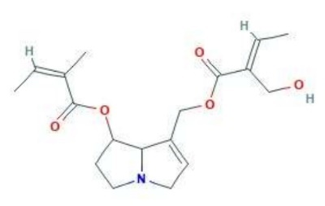
Gambar 2.2. Rumus Struktur Alkaloid (Sumber : Parwanto, 2022)
Alkaloid adalah kelompok metabolit sekunder terpenting yang ditemukan pada tumbuhan. Alkaloid khas yang berasal dari sumber tumbuhan, senyawa ini bersifat basa, mengandung satu atau lebih atom nitrogen (biasanya dalam cincin heterosiklik) dan mereka biasanya memiliki aktivitas fisiologis yang pada manusia atau hewan lainnya. Alkaloid pada dasarnya merupakan senyawa yang bersifat basa dengan keberadaan atom nitrogen dalam strukturnya, Asam amino berperan sebagai senyawa pembangun dalam biosintesis alkaloid. Alkaloid memiliki kelarutan yang khas dalam pelarut organik. Golongan senyawa ini mudah larut dalam alkohol dan sedikit larut dalam air. Garam alkaloid biasanya larut dalam air (Julianto, 2019).
Berdasarkan sifat kebasaannya, pada umumnya alkaloid diesktrak dari tumbuhan dengan menambahkan pelarut alcohol yang diasamkan dengan suatu asam lemah (HCl 1 M atau asam asetat 10%). Penambahan asam akan menyebabkan alkaloid berubah dalam bentuk garamnya yang dalam pelarut alcohol berair. Selanjutnya larutan alcohol dipisahkan dari komponen ekstrak yang tidak larut. penambahan basa lemah tetes per tetes seperti ammonia atau ammonium hidroksida ke dalam larutan alkohol menyebabkan garam alkaloid kembali menjadi alkaloid semula yang tidak larut dalam larutan berair. Ekstraksi menggunakan pelarut non polar seperti kloroform menyebabkan alkaloid berpindah dari fase air ke fase pelarut organik. Selanjutnya pelarut organik diuapkan sehingga diperoleh alkaloid kasar (Julianto, 2019).

Flavonoid
Flavonoid merupakan senyawa organik alami yang terdapat pada tumbuhan yang mempunyai sifat sebagai penangkap radikal bebas dan berperan sebagai antioksidan di dalam tubuh (Ahriani et al., 2021). Flavonoid mempunyai kerangka dasar karbon yang terdiri dari 15 atom karbon yang membentuk susunan C6-C3-C6. Lebih dari 2000 flavonoid yang berasal dari tumbuhan tumbuhan telah diidentifikasi, diantaranya senyawa antosianin, flavonol, dan flavon. Antosianin (dari bahasa Yunani Anthos = bunga, kyanos, biru tua) adalah pigmen berwarna yang umumnya terdapat di bunga berwarna merah, ungu, dan biru. Pigmen ini juga terdapat di berbagai bagian tumbuhan lain, misalnya buah tertentu, batang, daun dan bahkan akar (Julianto, 2019).
Rumus struktur flavonoid dapat dilihat pada gambar 2.3. berikut.
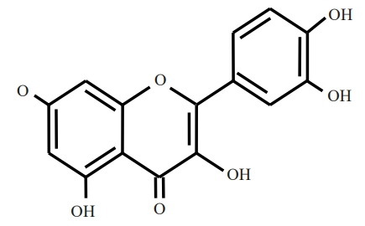
Gambar 2.3. Rumus Struktur Flavonoid (Sumber : Redha, 2013)

Tanin
Tanin adalah suatu senyawa fenolik yang memberikan rasa pahit dan sepat/kelat, dapat bereaksi dan menggumpalkan protein atau senyawa organik lainnya yang mengandung asam amino dan alkaloid. Tanin memiliki rumus molekul yaitu C76H52O46. Rumus struktur flavonoid dapat dilihat pada gambar 2.4. berikut.
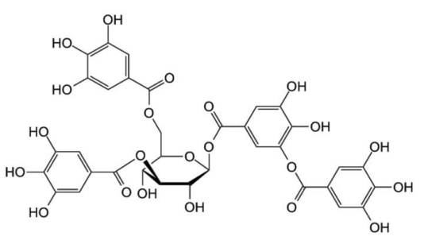
Gambar 2.4. Rumus Struktur Tanin (Sumber : Desinta, 2015)
Tanin dikelompokkan menjadi dua bentuk senyawa yaitu:
- Tanin terhidrolisis
Tanin dalam bentuk ini adalah tannin yang terhidrolisis oleh asam atau enzim menghasilkan asam galat dan asam elagat. Secara kimia, tannin terhidrolisis dapat merupakan ester atau asam fenolat. Asam galat dapat ditemukan dalam cengkeh sedangkan asam elagat ditemukan dalam daun Eucalyptus. Senyawa tannin bila direaksikan dengan feri klorida akan menghasilkan perubahan warna menjadi biru atau hitam.
- Tanin terkondensasi
Tanin jenis ini resisten terhadap reaksi hidrolisis dan biasanya diturunkan dari senyawa flavonol, katekin, dan flavan-3,4-diol. Pada penambahan asam atau enzim, senyawaan ini akan terdekomposisi menjadi plobapen. Pada proses destilasi, tanin terkondensasi berubah menjadi katekol, oleh karenanya sering disebut sebagai tannin katekol. Tanin terkondensasi akan menghasilkan senyawa berwarna hijau ketika ditambahkan dengan ferri klorida (Julianto, 2019).

Steroid/ Triterpenoid
Rumus kimia terpenoid yaitu (C5H8)n. Rumus struktur flavonoid dapat dilihat pada gambar 2.5. berikut.
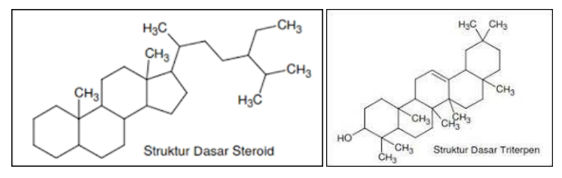
Gambar 2.5. Rumus Struktur Steroid dan Triterpenoid (Sumber : Putri, 2023)
Struktur senyawa terpenoid merupakan alil siklik, beberapa diantaranya merupakan senyawa tak jenuh dengan satu atau lebih ikatan rangkap. Terpenoid juga merupakan komponen utama dalam minyak atsiri dari beberapa jenis tumbuhan dan bunga. Minyak atsiri digunakan secara luas untuk wangi-wangian parfum, dan digunakan dalam pengobatan seperti aromaterapi. Karakteristik terpenoid yaitu sebagian besar terpenoid tidak berwarna, merupakan cairan yang memiliki bau, memiliki berat jenis yang lebih ringan daripada air, mudah menguap dengan adanya uap air panas. Seluruh senyawa terpenoid dapat larut dalam pelarut organik dan biasanya tidak larut dalam air. Terpenoid mudah mengalami reaksi polimerisasi dan dehidrogenasi serta mudah teroksidasi oleh agen pengoksidasi. Metode ekstraksi yang umum dilakukan untuk terpenoid adalah semua metode ekstraksi menggunakan pelarut eter, petroleum eter, atau aseton (Julianto, 2019).

Saponin
Rumus kimia terpenoid yaitu C27H42O3 (Febrianti, et al., 2024). Rumus struktur flavonoid dapat dilihat pada gambar 2.6. berikut.
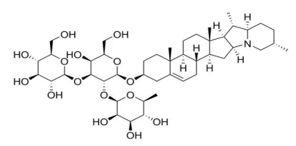
Gambar 2.6. Rumus Struktur Saponin (Sumber : Putri, 2023)
Saponin merupakan metabolit sekunder dan merupakan kelompok glikosida triterpenoid atau steroid aglikon, terdiri dari satu atau lebih gugus gula yang berikatan dengan aglikon atau sapogenin, dapat membentuk kristal berwarna kuning dan amorf, serta berbau menyengat. Rasa saponin sangat ekstrim, dari sangat pahit hingga sangat manis. Saponin biasa dikenal sebagai senyawa nonvolatile dan sangat larut dalam air (dingin maupun panas) dan alkohol. (illing et al., 2017). Senyawa ini memberikan efek pembentukan gelembung yang permanen pada saat digojok bersama air. Senyawaan ini juga menyebabkan terjadinya hemolisis pada sel darah merah. Contoh senyawa glikosida saponin adalah liquorice. Senyawa ini memiliki aktivitas ekspektoran, dan anti-inflamasi (Julianto, 2019).

Glikosida
Glikosida adalah suatu senyawa metabolit sekunder yang berikatan dengan senyawa gula melalui ikatan glikosida. Glikosida memainkan peranan penting dalam sistem hidup suatu organisme. Beberapa tumbuhan menyimpan senyawa-senyawa kimia dalam bentuk glikosida yang tidak aktif. Senyawa-senyawa kimia ini akan dapat kembali aktif dengan bantuan enzim hydrolase yang menyebabkan bagian gula putus, menghasilkan senyawa kimia yang siap untuk digunakan. Beberapa glikosida dalam tumbuhan digunakan dalam pengobatan (Julianto, 2019).

Antosianin
Antosianin yang merupakan zat warna alami golongan flavonoid dengan tiga atom karbon yang diikat oleh sebuah atom oksigen untuk menghubungkan dua cincin aromatik benzene (C6H6) di dalam struktur utamanya, berasal dari bahasa Yunani yang berarti bunga biru. Antosianin mempunyai karakteristik kerangka karbon (C6C3C6) dengan struktur dasar antosianin adalah 2-fenil-benzofirilium dari garam flavilium (Priska, et al., 2018). Struktur dasar antosianin yaitu pada gambar 2.7. berikut.
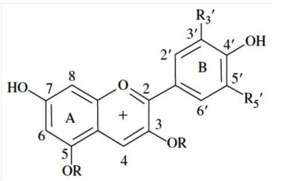
Gambar 2.7. Rumus Struktur Antosianin (Sumber : Priska, et al., 2018)
Pada tumbuhan, antosianin dapat ditemukan pada aglikon yang biasa dikenal dengan antosiadin, dan glikon yang terbentuk sebagai gula yang diikat secara glikosidik membentuk ester dan monosakarida (glukosa, galaktosa, ramnosa, dan pentosa). Hidrolisis antosiadin (aglikon) dalam reaksi esterifikasi dengan satu atau lebih glikon (gugus gula) dapat membentuk antosianin (Marliyanti et al., 2023).

Struktur Bibir Pada Manusia

Anatomi dan Fisiologi Bibir
Bibir mempunyai tiga permukaan yaitu aspek eksternal, daerah vermilion dan aspek internal. Pada aspek eksternal, struktur seperti kulit tipis, terdapat kelenjar keringat, folikel rambut dan kelenjar sebasea. Daerah vermilion memiliki epitel berlapis pipih dengan keratin, kapiler dekat dengan permukaan dan berwarna merah. Pada aspek internal memiliki struktur sama dengan mukosa rongga mulut dan kelenjar ludah minor (Gartner, 2007).
Secara anatomi, bibir dibagi menjadi dua bagian yaitu bibir bagian atas dan bibir bagian bawah. Bibir bagian atas terbentang dari dasar dari hidung pada bagian superior sampai ke lipatan nasolabial pada bagian lateral dan batas bebas dari sisi vermilion pada bagian inferior. Bibir bagian bawah terbentang dari bagian atas sisi vermilion sampai ke bagian komisura pada bagian lateral dan ke bagian mandibula pada bagian inferior (Jahan-Parwar et al., 2011).

Mekanisme Terjadinya Bibir kering
Bibir kering dan pecah-pecah merupakan gangguan yang umum terjadi pada bibir. Penyebab umum terjadinya bibir kering dan pecah-pecah yaitu kerusakan sel keratin karena sinar matahari dan dehidrasi. Sel keratin merupakan sel yang melindungi lapisan luar pada bibir. Paparan sinar matahari menyebabkan pecahnya lapisan permukaan sel keratin. Sel keratin yang pecah akan rusak. Sel yang rusak akan terjadi secara terus menerus sampai sel tersebut terkelupas dan tumbuh sel yang baru (Nurmi, 2019).
Selain itu, penyebab bibir kering dan pecah-pecah adalah dehidrasi. Air merupakan material yang sangat penting terhadap kelembapan kulit. Dehidrasi terjadi karena asupan cairan yang tidak cukup atau kehilangan cairan yang berlebihan disebabkan oleh pengaruh lingkungan (Nurmi, 2019).

Pembagian Sinar Cahaya Matahari
Secara umum, pita gelombang cahaya matahari dibagi menjadi tiga bagian utama yaitu sinar ultraviolet (UV), cahaya tampak atau cahaya yang dapat dilihat oleh mata manusia dan sinar inframerah (IR).

Sinar Ultraviolet (UV)
Sinar ultraviolet merupakan bagian gelombang elektromagnetik dari energi radiasi matahari pada pita 100-400 nm. Sinar UV matahari bermanfaat bagi kesehatan dalam membantu pembentukan vitamin D yang dibutuhkan oleh tulang, namun sinar UV matahari juga memeliki efek negatif bagi kesehatan kulit. Sinar UV terdiri dari sinar UV A, UV B dan UV C.
- Sinar UV A
Sinar UV A memiliki panjang gelombang (320-400nm) dan lebih 90% dapat mencapai permukaan bumi serta dapat menembus kulit hingga mencapai lapisan dermis (dalam) kulit dan dapat merusak DNA kulit secara tidak langsung yang dapat menyebabkan terjadinya penuaan (photo aging) kulit. Sinar UV A bersifat stabil sepanjang hari, dapat menembus awan dan kaca,
- Sinar UV B
Sinar UV B dengan panjang gelombang (290-320) hanya 5% diantara seluruh UV, sebagian besar diserap oleh lapisan kulit stratum korneum (lapisan terluar) dan hanya sebagian kecil yang menembus bagian atas dermis kulit. Sinar UV B memiliki kemampuan menimbulkan kulit terbakar (sunburn) lebih besar dari sinar UV A. Sinar UV B terbanyak pada pukul 10.00-14.00 serta dapat diserap kaca dan awan.
- Sinar UV C
Sinar UV C memilik panjang gelombang (200-290 nm), namun radiasinya tidak mencapai permukaan bumi karena diserap oleh ozon pada atmosfer bumi (Minerva, 2019).

Sinar Tampak
Sinar tampak atau cahaya tampak yang dapat terlihat oleh mata manusia pada 400 -700 nm. Bermanfaat untuk membantu penglihatan kita agar benda tampak oleh mata. Spektrum cahaya tampak: merah, jingga, kuning, hijau, biru, nila, dan ungu (Rianti, 2013).

Sinar Infra merah (IR)
Sinar inframerah (IR) adalah radiasi elektromagnetik dari panjang gelombang lebih panjang dari cahaya tampak, tetapi lebih pendek dari radiasi gelombang radio. Sinar inframerah (IR) memiliki panjang gelombang 700 nm- 1 mm. Sinar inframerah seperti juga sinar ultraviolet tidak bisa ditangkap oleh mata. Untuk diketahui 1 nm = 1 nanometer = 10⁻⁹ meter. Sinar inframerah dapat meningkatkan metabolisme tubuh jika sirkulasi mikro dalam tubuh meningkat, racun dapat dibuang dari tubuh kita melalui metabolisme. Hal ini dapat mengurangi beban liver dan ginjal. Infra merah jarak jauh banyak digunakan pada alat-alat kesehatan. Pancaran panas yang berupa pancaran sinar infra merah dari organ-organ tubuh dapat dijadikan sebagai informasi kondisi kesehatan organ tersebut (Rianti, 2013).

Tabir Surya
Tabir surya merupakan zat yang mengandung bahan pelindung kulit terhadap sinar matahari sehingga sinar UV tidak dapat memasuki kulit (mencegah gangguan kulit karena radiasi sinar) (Fitri Febriani et al., 2022). Tabir surya dapat digunakan sebagai agen fotoprotektif karena dapat melindungi kulit dari paparan UV dengan menyerap, memantulkan serta menyebar sinar matahari. Tingkat efektif suatu tabir surya didasarkan pada pengukuran nilai SPF (Puspitasari et al., 2019).
Selain tabir surya dari bahan sintetis, tabir surya alami juga dapat diperoleh dari bahan alam. Mambro dan Fonseca (2005), menyatakan bahwa diantara berbagai macam senyawa fenolik, flavonoid diduga komponen yang dapat menangkal radikal induksi ultraviolet (UV) dan memberikan efek perlindungan terhadap radiasi UV dengan menyerap sinar UV. Tabir surya dapat menyerap sedikitnya 85% sinar matahari pada panjang gelombang 290-320 nm untuk UV-B tetapi dapat meneruskan sinar pada panjang gelombang lebih dari 320 nm untuk UV-A (Nasution et al., 2021).

Pembagian Tabir Surya
Tabir surya terdapat dalam 2 pembagian yaitu:
- Tabir Surya Kimia
Tabir surya kimia melindungi kulit dengan cara. Proteksi sinar uv matahari menyerap sinar matahari dan mengubahnya menjadi energi panas. Tabir surya ini disebut juga suncreen/ tabir surya organik. Tabir surya ini diserap oleh kulit dan mempunyai potensi menimbulkan iritasi pada kulit dan tidak dapat digunakan oleh bayi usia kecil 6 bulan (Hari, 2013; lewie, 2014).
- Tabir Surya Fisik
Tabir surya yang bekerja melindungi kulit dengan cara memantulkan sinar matahari. Tabir surya ini dikenal dengan nama sunblock/tabir surya anorganik. Tabir surya ini merupakan broad spectrum (spektrum luas) yang mampu melindungi dari sinar UV A dan UV B, bersifat stabil, potensi alergi yang ditimbulkan rendah dan tidak diserap oleh kulit sehingga dapat dipakai pada anak-anak. Tabir surya fisik merupakan tabir surya ideal menurut Food Drug Adminitration (FDA). Untuk mengoptimalkan kemampuan tabir surya sering dilakukan kombinasi antara tabir surya fisik dan kimia oleh sebahagian produsen kosmetik.

Bentuk Sediaan Tabir Surya
Di pasaran terdapat berbagai macam bentuk kosmetik tabir surya yang dapat disesuaikan dengan jenis kulit dan aktifitas. Bentuk kosmetik tabir surya yaitu: (Syarif, 2011; Leslie, 2009) :
- Lotion
Bentuk tabir surya lotion cocok digunakan pada kulit normal cenderung berminyak dan kulit berminyak karena kekentalannya yang rendah, tidak lengket dan mudah merata pada kulit.
- Cream
Tabir surya cream cocok digunakan pada kulit kering.
- Gel
Water based gel cocok digunakan pada kulit berminyak dan pada pria.

- Spray
Jenis tabir surya spray sudah dikenal dalam beberapa tahin ini terutama untuk anak anak. Spray sangat cocok digunakan pada area yang luas ditubuh.
- Stick
Bentuk tabir surya stick efektif melindungi area yang sempit/terbatas dan menonjol seperti sekitar bibir, hidung, lingkaran mata. Cocok digunakan selama aktifitas karena tahan lama dan tidak mudah mencair yang dapat mengiritasi mata (Minerva, 2019).

Potensi Tabir Surya
Kemampuan dari suatu tabir surya tidak hanya tergantung dari nilai SPFnya, banyak kosmetik yang dijual di pasaran mencantumkan SPF pada kemasan tetapi tidak menyantumkan jenis tabir surya yang dikandung. Beberapa factor yang turut menentukan potensi tabir surya yaitu:
- Jenis Tabir Surya
Tabir surya yang ideal jenisnya adalah tabir surya yang memberikan perlindungan terhadap UV-A dan UV-B (spektrum luas), tidak menimbulkan iritasi, mudah didapat. Selain jenis bahan pembawa dalam tabir surya juga mempengaruhi potensi penetrasi bahan aktif ke kulit dan stabilitas seperti water resistant ( Hari, 2013; Lili, 2009).
- Cara Pakai Tabir Surya
Cara pakai menentukan efektifitas tabir surya, yang harus diperhatikan dalam mengaplikasikan tabir surya yaitu ( Bambang, 2014; Syarif, 2011) :
  - Jumlah/ketebalan yang cukup dan merata,
  - Pemakaianya rutin setiap hari
  - Waktu pemakaian adalah 15-30 menit sebelum keluar rumah/ terpapar sinar UV dan tabir surya dibiarkan kering terlebih dahulu sebelum memakai make up.
  - Pengulangan kembali pemakaian tabir surya kuang lebih setelah 2-4 jam tergantung aktifitas, efektifitas tabir surya berkurang jika terkena keringat/air. Jika melakukan aktifitas berenang di ulang dalam 1 jam dengan memakai tabir surya water resistant.
  - Pemakaian awal atau pergantian tabir surya baru dianjurkan untuk mencobanya terlebih dahulu pada sebahagian kecil area untuk menghindari efek alergi ataupun iritasi.
- Nilai SPF
Seperti yang telah diuraikan diatas nilai SPF yang baik adalah diatas 15, namun banyak kosmetik yang dijual di pasaran mencantumkan SPF pada kemasan tetapi tidak menyantumkan jenis tabir surya yang dikandung (Minerva, 2019).
  - Sun Protection Factor (SPF)

Pengertian SPF
Tingkat efektifitas suatu tabir surya didasarkan pada pengukuran nilai SPF (Sun Protection Factor). SPF adalah indikator universal yang menjelaskan keefektifan dari suatu produk atau zat yang dapat bersifat sebagai UV protektor, dimana nilai SPF yang tinggi dalam suatu tabir surya, maka kemampuan dalam melindungi kulit dari terjadinya sunburn juga semakin besar (Suryadi, et al., 2021).
SPF juga merupakan jumlah energi UV yang diperlukan untuk mencapai nilai dosis eritema minimum (MED) untuk kulit yang dilindungi tabir surya dibagi dengan jumlah energi UV yang diperlukan untuk mencapai MED pada kulit yang tidak terlindungi. MED adalah durasi minimum atau jumlah minimum radiasi UV yang diperlukan untuk menimbulkan eritema (kemerahan pada kulit) (Pratama & Zulkarnain, 2015).

Pengukuran Nilai SPF
Pengukuran nilai SPF suatu sediaan tabir surya dapat dilakukan secara in vitro. Metode pengukuran nilai SPF secara in vitro secara umum terbagi dalam dua tipe. Tipe pertama adalah dengan cara mengukur serapan atau transmisi radiasi UV melalui lapisan produk tabir surya pada plat kuarsa atau biomembran. Tipe yang kedua adalah dengan menentukan karakteristik serapan tabir surya menggunakan analisis secara spektrofotometri larutan hasil pengenceran dari tabir surya yang diuji (Pratiwi, et al., 2016).
Kulit hanya dapat bertahan dibawah paparan sinar matahari dari kemerahan dan terbakar selama 10 menit apabila tidak menggunakan tabir surya, cara menilai SPF yang menunjukan berapa lama tabir surya akan melindungi kulit dapat dikalikan 10 menit, sebagai contohnya apabila dinyatakan nilai SPF sebesar 20, maka kemampuan tabir surya melindungi kulit selama 20 dikali 10 menit menjadi 200 menit ketahanan kulit terhadap sengatan sinar ultraviolet agar terhindar dari rasa terbakar dan kemerahan (Saputri, et al., 2024).

Tabel 2.1 Keefektifan Tabir Surya Berdasarkan Nilai SPF
SPF | Kategori Proteksi Tabir Surya
2-4 | Proteksi minimal
4-6 | Proteksi Sedang
6-8 | Proteksi ekstra
8-15 | Proteksi maksimal
≥ 15 | Proteksi ultra
Pada penelitian ini uji aktivitas tabir surya dilakukan secara in vitro. Aktivitas tabir surya ditentukan dari nilai SPF sampel yang dianalisis menggunakan spektrofotometer UV-Vis. Penentuan nilai SPF melalui spektrofotemeter UV-Vis dapat diketahui dari karakteristik serapan sampel tabir surya pada panjang gelombang 290-320 nm dengan interval 5 nm. Perhitungan ni lai SPF mengikuti persamaan Mansur (1986). Persamaannya adalah sebagai berikut :
SPF = CF x $\sum_{290}^{320}{ EE \left(\right) x I \left(\right) x A ()}$
Keterangan :
CF : Faktor koreksi bernilai 10
EE : Efek eritmogenik radiasi pada panjang gelombang (λ)
I : Spektrum simulasi sinar surya (λ)
A : Nilai absorbansi pada panjang gelombang (λ)
Nilai EE x I adalah konstan dan ditunjukkan pada tabel 3.1 berikut :
Tabel 2.2 Nilai konstanta EE x I
No | Panjang Gelombang (nm) | EE x I
1 | 290 | 0,0150
2 | 295 | 0,0817
3 | 300 | 0,2874
4 | 305 | 0,3278
5 | 310 | 0,1864
6 | 315 | 0,0839
7 | 320 | 0,0180
 | Total | 1

  - Kosmetik

Pengertian Kosmetik
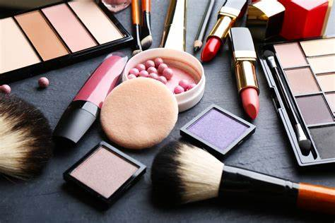
Gambar 2.8. Kosmetik (Tranggono dan Fatma, 2007)
Kosmetik menurut peraturan Menteri Kesehatan 1175/MENKES/PER/VIII/2010, tentang Izin Produksi Kosmetika, kosmetik adalah bahan atau sediaan yang dimaksudkan untuk digunakan pada bagian luar tubuh manusia seperti epidermis, rambut, kuku, bibir, dan organ genital bagian luar, atau gigi dan membran mukosa mulut terutama untuk membersihkan, mewangikan, mengubah penampilan, dan/atau memperbaiki bau badan atau melindungi atau memelihara tubuh pada kondisi baik (Depkes RI, 2018).
Tujuan utama penggunaan kosmetik pada masyarakat modern adalah untuk kebersihan pribadi, meningkatkan daya tarik melalui make up, meningkatkan rasa percaya diri dan perasaan tenang, melindungi kulit dan rambut dari kerusakan sinar UV, polusi dan faktor lingkungan yang lain, mencegah penuaan, dan secara umum dapat membantu seseorang lebih menikmati dan menghargai hidup (Tranggono dan Fatma, 2007).

Penggolongan Kosmetik
Penggolongan kosmetik antara lain menurut Peraturan Mentri Kesehatan RI, menurut sifat modern atau tradisionalnya, dan menurut kegunaan bagi kulit diantaranya :
- Menurut Peraturan Mentri Kesehatan RI, kosmetik dibagi menjadi 13 kelompok, yaitu :
- Preparat untuk bayi, misalnya minyak bayi, bedak bayi, dll.
- Preparat untuk mandi, misalnya sabun mandi, bath capsule, dll.
- Preparat untuk mata, misalnya mascara, eye shadow, dll.
- Preparat wangi-wangian, misalnya parfume, toilet water, dll.
- Preparat untuk rambut, misalnya cat rambut, hair spray, dll.
- Preparat pewarna rambut, misalnya cat rambut, dll.
- Preparat make up (kecuali mata), misalnya bedak, lipstick, lipbalm, dll.
- Preparat untuk kebersihan mulut, misalnya pasta gigi, mouth washes, dll.
- Preparat untuk kebersihan badan, misalnya deodorant, dll.
- Preparat kuku, misalnya cat kuku, lotion kuku, dll.
- Preparat perawatan kulit, misalnya pembersih, pelembab, pelindung, dll.
- Preparat cuku, misalnya sabun cukur, dll.
- Preparat untuk sun screen, misalnya sunscreen foundation, dll.
- Penggolongan menurut sifat dan cara pembuatan, yaitu :
- Kosmetik modern, diformulasikan dari bahan kimia dan diolah secara modern (termasuk diantaranya adalah cosmedics).

- Kosmetik tradisional :
- Benar tradisional, misalnya mangir, lulur, yang dibuat dari bahan alam dan diolah menurut resep dan cara dengan turun- temurun.
- Semi tradisional, diolah secara modern dan diberi bahan pengawet agar tahan lama.
- Hanya namanya yang tradisional, tanpa komponen yang benar- benar tradisional dan diberi zat warna yang menyerupai bahan tradisional.
- Penggolongan menurut kegunaannya bagi kulit, yaitu :
- Kosmetik Perawatan Kulit (Skincare).
Kosemtik jenis perawatan kulit termasuk di dalamnya :
- Kosmetik untuk membersihkan kulit (cleanser), misalnya sabun, cleansing cream, cleansing milk, dan penyegar kulit (freshener).
- Kosmetik untuk melembabkan kulit (moisturizer), misalnya moisturizing cream, night cream, anti wrinkle cream.
- Kosmetik pelindung kulit, misalnya sunscreen cream dan sunscreen foundation, sunblock cream/ lotion.
- Kosmetik untuk menipiskan atau mengampelas kulit (peeling), misalnya scrub cream yang berisi butiran- butiran halus yang berfungsi sebagai pengempelas (abrasiver).

- Kosmetik Riasan (Dekoratif atau make up)
Jenis ini diperlukan untuk merias dan menutup cacat pada kulit sehingga menghasilkan penampilan yang lebih menarik serta menimbulkan efek psikologis yang baik, seperti percaya diri (self-confident). Dalam kosmetik riasan, peran zat pewarna dan zat pewangi sangat besar (Tranggono dan Fatma, 2007).

Bahan Dasar Kosmetik
Bahan dasar kosmetik terdiri dari :
- Pelarut (Solvent)
Bahan yang digunakan untuk melarutkan zat padat (garam, cair (gliserin) dan gas (amoniak). Contoh pelarut yang biasa digunakan dalam pembuatan kosmetik adalah air, alkohol, eter dan minyak.
- Pencampur (Emulsifier)
Bahan untuk mencampurkan dua zat yang berbeda seperti minyak dan air akan menyatu menjadi homogen. Contoh emulgator adalah lilin lebah, lanolin.
- Pengawet (Preservative)
Zat pengawet digunakan dalam kosmetik untuk meniadakan mikroorganisme pada kosmetik, sehingga kosmetik tetap stabil dan dapat bertahan lama. Bahan pengawet yang biasa digunakan yaitu asam benzoat, alkohol, formaldehida.
- Pelekat (Adhesive)
Bahan yang sering digunakan pada kosmetik seperti bedak dengan tujuan agar mudah melekat pada kulit. Biasanya menggunakan magnesium stearat.
- Pengencang (Astringent)
Bahan yang digunakan untuk mengerutkan jaringan kulit. Biasanya menggunakan zat yang bersifat asam lemah seperti alkohol.
- Penyerap (Absorbent)
Zat penyerap bertujuan untuk mengabsorbsi cairan misalnya keringat di wajah. Contoh zat penyerap yaitu kalsium karbonat dalam bedak.
- Desinfektan
Desinfektn digunakan untuk melindungi kulit dan bagian tubuh yang lain dari pengaruh mikroorganisme. Desinfektan yang biasa digunakan yaitu etil alkohol, propil alkohol, asam borat, fenol (Nurbaiti et al., 2023).

Pelembab Bibir (Lip balm)

Pengertian Pelembab Bibir
Pelembab bibir (lip balm) adalah formulasi yang diterapkan ke bibir untuk mencegah pengeringan dan melindungi terhadap faktor lingkungan yang merugikan. Lipstik dan lip balm memiliki kemiripan, bahan utama lipstik adalah asam lemak seperti lilin, minyak, dan mentega yang memberikan konsistensi dan bekerja sebagai emolien dalam formulasi (Fernandes, et al., 2013).
Pelembab bibir (lip balm) merupakan sediaan kosmetik dengan komponen utama seperti lilin, lemak dan minyak dari ekstrak alami atau yang disintesis dengan tujuan untuk mencegah terjadinya kekeringan pada bibir dengan meningkatkan kelembapan bibir dan melindungi pengaruh buruk lingkungan pada bibir (Tampubolon, 2023).

Fungsi Pelembab Bibir
Dalam jenis sediaan kosmetik bibir, terdapat beberapa macam sediaan kosmetik bibir seperti, lipstik, lip gloss, lip balm, liquid lipstik dan lip liners. Fungsi penggunaan sediaan kosmetik bibir ada yang bertujuan sebagai kosmetik riasan (dekoratif atau make-up) dan perawatan kulit bibir (skin-care cosmetics). Dalam perawatan kulit bibir (skin-care cosmetics) terdapat sediaan lip balm yang bertujuan dalam penggunaanya sebagai perawatan bibir. Kandungan yang terdapat dalam sediaan lip balm adalah zat pelembab dan vitamin untuk perawatan bibir pada umumnya (Tampubolon, 2023).
Pelembab bibir (lip balm) bertujuan untuk melembabkan bibir dengan mempertahankan kelembapan, mencegah kekeringan dan kerusakan kulit dan kerusakan kulit akibat sinar matahari dan mencegah penguapan air dari kulit dengan membentuk lapisan pelindung sehingga dapat membantu kelembapan kulit (Imani and Shoviantari, 2022).

Komponen Pelembab Bibir (Lip balm)
Adapun komponen utama dalam pelembab bibir terdiri dari :
- Lilin
Lilin (wax) adalah campuran hidrokarbon dan asam lemak yang kompleks dikombinasikan dengan ester. Lilin sangat tahan terhadap kelembapan, oksidasi dan bakteri. Ada empat kategori dari lilin yaitu (a) Lilin hewani, contohnya yaitu lilin lebah, lanolin, Spermaceti. (b) Lilin nabati, contohnya yaitu carnauba, candelilla, jojoba. (d) Lilin mineral, contohnya yaitu ozokerite, parafin, mikrokristalin, ceresin. (e) Lilin sintetis, contohnya yaitu polyethylene, carbowax, acrawax, stearon. Lilin yang paling banyak digunakan untuk kosmetik adalah lilin lebah (beeswax), carnauba dan candelilla wax. Secara fisik, lilin ditandai dengan titik leleh tinggi (50 -100°C). Lilin yang paling banyak digunakan adalah liliin lebah (beeswax) yang merupakan emolien yang bagus dan pengental (Nurmi, 2019).
- Minyak
Minyak yang baik adalah minyak yang dapat melarutkan warna dengan baik, tidak berbau dan mudah di dapat. Misalnya castor oil, butil stearat, oleil alkohol, isopropil palmitat, iso propil miristat. Minyak dengan asam lemak jenuh lebih stabil dan tidak menjadi anyir secepat minyak tak jenuh. Namun, minyak dengan asam lemak tidak jenuh lebih halus, lebih mahal, kurang berminyak, dan mudah diserap oleh kulit (Nurmi, 2019).
- Lemak
Lemak yang biasa digunakan adalah campuran lemak padat yang berfungsi untuk membentuk lapisan film pada bibir, memberi tekstur yang lembut, mengurangi efek berkeringat dan pecah pada lip balm. Fungsi yang lain dalam proses pembuatan lip balm adalah sebagai pengikat dalam basis antara fase minyak dan fase lilin dan sebagai bahan pendispersi untuk pigmen. Lemak padat yang biasa digunakan dalam basis lip balm adalah lemak coklat, lanolin, lesitin, minyak terhidrogenisasi dan lain-lain (Nurmi, 2019).

Spektrofotometer

Pengertian Spektrofotometer
Spektrofotometer merupakan alat yang digunakan untuk mengukur kemampuan pigmen dalam menyerap berbagai macam panjang gelombang cahaya. Sedangkan spektrofotometri adalah salah satu metode dari kimia analisis yang digunakan untuk menentukan komposisi suatu sampel baik secara kuantitatif atau kualitatif yang didasarkan pada interaksi antara suatu materi dengan cahaya (Putri, 2019). Penentuan struktur molekul tertentu menggunakan data dari berbagai teknik spektroskopi seperti UV-Visible, Infra red (IR), Nuclear Magnetic Resonance (NMR), dan spektroskopi massa (Julianto, 2019).

Prinsip Spektrofotometer
Prinsip kerja spektrofotometer UV-Vis (Ultra Violet-Visible) berdasar pada serapan cahaya, dimana atom dan molekul berinteraksi dengan cahaya. Sumber UV dan visible adalah dua sumber sinar yang berbeda yang digunakan pada instrumen ini. Spektrofotometri UV-Vis berdasar pada hukum Lambert-Beer. Jika sinar monokromatik melewati suatu senyawa maka sebagian sinar akan diabsorbsi, sebagian dipantulkan dan sebagian lagi akan dipancarkan. Panjang gelombang pada daerah ultraviolet adalah 180 nm−380 nm, sedangkan pada daerah visible adalah 380 nm−780 nm (Ahriani et al., 2021).

Instrumentasi Spektrofotometer
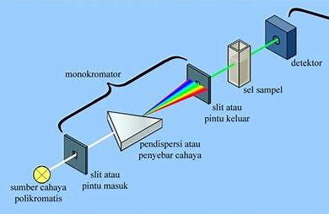
Gambar 2.9. Komponen Spektrofotometer UV-Vis (Putri, 2019)

Komponen alat spektrofotometri UV-Vis :
- Sumber cahaya
Sumber cahaya pada spektrofotometer harus memiliki pancaran radiasi yang stabil dan intensitasnya tinggi. Sumber cahaya pada spektrofotometer UV-Vis ada dua macam :
- Lampu Tungsten (Wolfram)
Lampu ini digunakan untuk mengukur sampel pada daerah tampak. Bnetuk lampu ini mirip dengan bola lampu pijar biasa. Memiliki panjang gelombang antara 350-2200 nm. Spektrum radiasinya berupa garis lengkung.
- Lampu Deuterium
Lampu ini dipakai pada panjang gelombang 190-380 nm. Spektrum energi radiasinya lurus, dan digunakan untuk mengukur sampel yang terletak pada daerah uv.
- Monokromator
Monokromator adalah alat yang akan memecah cahaya polikromatis menjadi cahaya tunggal (monokromatis) dengan komponen panjang gelombang tertentu.
- Kopartemen Sampel
Kompartemen ini digunakan sebagai tempat diletakkannya kuvet. Kuvet merupakan wadah yang digunakan untuk menaruh sampel yang akan dianalisis. Umumnya pada pengukuran di daerah UV, digunakan kuvet yang gerbuat dari bahan kuarsa atau plexiglass. Kuvet kaca tidak dapat megabsorbsi sinar UV, sehingga tidak digunakan pada saat pengukuran daerah UV. Oleh karena itu, bahan kuvet dipilih berdasarkan daerah panjang gelombang yang digunakan daerah panjang gelombang yang digunakan, bertujuan untuk dapat melewatkan daerah panjang gelombang yang digunakan.
- UV : Fused silika, kuarsa
- Visible : Gelas biasa, silika atau plastik
- IR : KBr, NaCl, IRTAN atau kristal dari senyawa ion
- Detektor
Detektor akan menangkap sinar yang diteruskan oleh larutan. Sinar kemudian diubah menjadi sinyal listrik oleh amplifier dan dalam rekorder dan ditampilkan dalam bentuk angka-angka p-ada reader (komputer).
- Visual Display
Visual display merupakan sistem baca yang memperagakan besarnya isyarat listrik, menyatakan dalam bentuk % transmittan maupun absorbansi (Sembiring et al., 2019).
Senyawa fenolik termasuk antosianin, tanin, pewarna polimer, dan fenol membentuk kompleks dengan besi yang telah terdeteksi oleh spektroskopi ultraviolet-tampak (UV-Vis). Spektroskopi UV-Vis dapat digunakan untuk menentukan total fenolik ekstrak (280 nm), flavones (320 nm), asam fenolik (360 nm), dan total antosianin (520 nm) (Julianto, 2019).

Monografi Bahan

Cera Flava
Malam kuning adalah yang diperoleh dari sarang Apis mellifera L. atau spesies apis lainnya. Mengandung lebihb kurang 70 % eter terutama miristil palmitat. Disamping itu mengaandung juga asam bebas, hidrokarbon, eter kolestrol dan zat warna.
Nama resmi : Cera Flava
Nama lain : Malam Kuning
Pemerian : Zat padat; coklat kekuningan; bau enek seperti madu; agak rapuh
jika dingin; menjadi elastis jika hangat dan bekas patahan buram dan berbutir butir.
Kelarutan : Praktis tidak larut dalam air; sukar larut dalam etanol (95%) P;
larut dalam kloroform P,dalam eter P hangat, dalam minyak
lemak dan dalam minyak atsiri
Suhu lebur : 62°C sampai 65°C
Penyimpanan : Dalam wadah tertutup baik
Khasiat : Zat tambahan

Gliserin
Nama resmi : Glyserolum
Nama lain : Gliserin
Rumus Kimia : C8H8O3
Pemerian : Cairan seperti sirop, jenih tidak berwarna, tidak berbau, manis diikuti rasa hangat, higroskopik, jika disimpan beberapa lama pada suhu rendah dapat memadat membentuk massa hablur tidak berwarna yang tidak melebur hingga suhu mencapai kurang 20℃.
Kelarutan : Dapat campur dengan air, dan dengan etanol( 95%) P, praktis tidak larut dalam kloroform P, dalam eter P, dan dalam minyak lemak.
Penyimpanan : Dalam wadah tertutup baik.
Khasiat : Zat tambahan.

Nipagin
Metil paraben mengandung tidak kurang dari 99,0% dan tidak lebih dari 10,10% C8H8O3.
Nama resmi : Metil Parabenum
Nama lain : Nipagin M
Rumus Kimia : C8H8O3
Pemerian : Serbuk hablur halus, putih, hamper tidak berbau, tidak mempunyai
rasa, kemudian agak membakar kemudian diikuti rasa tebal.

Lanolin
Lemak bulu domba adalah zat serupa lemak yang dimurnikan, diperoleh dari bulu domba Ovis aries Linne (Fam Bovidae), mengandung air tidak lebih dari 0,25%.
Nama resmi : Adeps Lanae
Nama lain : Lemak Bulu Domba
Pemerian : Zat serupa lemak, liat, lekat, kuning muda atau kuning pucat, agak
tembus cahaya, bau lemah dan khas.
Kelarutan : Praktis tidak larut dalam air, agak sukar larut dalam etanol (95%)
P, mudah larut dalam kloroform P dan dalam eter P.
Penyimpanan : Praktis tidak larut dalam air, agak sukar larut dalam etanol (95%)
P, mudah larut dalam kloroform P dan dalam eter P.
Khasiat : Zat tambahan

Oleum Cacao
Lemak coklat adalah lemak coklat padat yang diperoleh dengan pemerasan panas biji Theobroma cacao L. yang telah dikupas dan dipanggang.
Nama resmi : Oleum Cacaao
Nama lain : Lemak Coklat
Pemerian : Lemak padat putih kekuningan; bu khas aromatik; rasa khas lemak;
agak rapuh
Kelarutan : Sukar laarut dalam etaanol (95 %) P; mudah larut dalm kloroform
Suhu lebur : 31°C sampai 34°C
Khasiat : Zat tambahan

BAB III

METODE PENELITIAN

Rancangan Penelitian
Penelitian ini bersifat eksperimental, sampel yang digunakan daun pucuk merah. Data yang dikumpulkan berupa data kuantitatif dan kualitatif yang diambil dari pengumpulan dan penyajian sampel, karakterisasi simplisia, metabolit sekunder, pembuatan ekstrak daun pucuk merah dengan metode maserasi, formulasi pelembab bibir (lip balm), evaluasi mutu fisik, uji kelembapan, dan penentuan nilai SPF (Sun Protection Factor).

Variabel Penelitian
Variabel bebas penelitian ini adalah ekstrak etanol daun pucuk merah, formulasi pelembab bibir (lip balm) ekstrak etanol daun pucuk merah yang terdiri dari variasi konsentrasi, sedangkan variabel terikat penelitian ini adalah metabolit sekunder, aktivitas tabir surya, evaluasi mutu fisik dan uji kelembapan.

Parameter Penelitian
Parameter penelitian ini adalah pengujian karakteristik simplisia, metabolit sekunder, pengujian nilai SPF (Sun Protection Factor) dan pengujian mutu fisik sediaan yaitu uji organoleptis, uji homogenitas, uji pH, uji stabilitas, uji iritasi, uji hedonik dan uji kelembapan pada kulit.

Jadwal dan Lokasi Penelitian

Jadwal Penelitian
Penelitian ini dilakukan pada bulan Januari 2024 sampai bulan Juni 2024.

Lokasi Penelitian
Penelitian dilakukan di Laboratorium Botani dan Laboratorium Penelitian Farmasi Terpadu Universitas Muslim Nusantara Al Washliyah Medan.

Bahan dan Peralatan

Alat Penelitian
Alat- alat yang digunakan yaitu alat- alat gelas, blender, cawan porselen, timbangan analitik, hot plate, pH meter, penangas air, oven, kertas saring, kaca objek, aluminium foil, wadah pelembab bibir, skin moisturizer analysis, waterbath dan rotary evaporator.

Bahan Penelitian
Bahan yang digunakan yaitu sampel ekstrak daun pucuk merah (Syzygium myrtifolium Walp.), aquadest, etanol 96%, asam sitrat 3%, lanolin, nipagin, oleum cacao, gliserin dan cera flava.

Persiapan Bahan

Determinasi Sampel
Determinasi tumbuhan dilakukan di Herbarium Medanense (MEDA) Universitas Sumatera Utara Departemen Jalan Bioteknologi No. 1 Kampus USU Medan.

Pengambilan Sampel
Pengambilan sampel dilakukan di sekitaran Kota Medan dengan pengambilan secara acak.

Pengolahan Sampel
Sampel segar daun pucuk merah (Syzygium myrtifolium Walp.) yang telah dikumpulkan kemudian disortasi basah yang bertujuan untuk memisahkan sampel dari kotoran-kotoran atau bahan asing lainnya yang ikut dalam pengumpulan sampel. Kemudian sampel dicuci dengan air yang mengalir yang bertujuan untuk menghilangkan tanah dan pengotor lainnya yang melekat pada sampel, lalu ditimbang dan dikeringkan dengan cara dikeringkan di dalam lemari pengering dengan suhu 40-50°C. Proses pengeringan dilakukan sampai bahan baku mudah dipatahkan. Lalu disortasi kering untuk memisahkan simplisia dari benda-benda asing yang ikut dalam proses pengeringan kemudian ditimbang kembali. Selanjutnya simplisia diserbukkan dengan menggunakan blender, kemudian diayak dengan pengayak 50 mesh dan ditimbang kembali. Serbuk simplisia yang diperoleh disimpan pada suhu kamar dan terlindung cahaya (Depkes, RI 1985).

Karakteristik Simplisia

Makroskopis
Pemeriksaan makroskopik dilakukan terhadap simplisia daun pucuk merah (Syzygium myrtifolium Walp.) dengan cara memperhatikan warna, bentuk, bau dan ukuran (Depkes, 1995).

Mikroskopis
Serbuk simplisia daun pucuk merah (Syzygium myrtifolium Walp.) diamati secara mikroskopis untuk melihat amylum, berkas pengangkut, endodermis, endokarp, endosperm, epidermis dan jaringan-jaringan yang ada pada daun pucuk merah. Serbuk simplisia daun pucuk merah di letakkan di atas kaca objek kemudian di teteskan beberapa tetes larutan pereaksi kloralhidrat. Tutup dengan gelas penutup kemudian lakukan fiksasi di atas lampu spiritus hingga jernih kemudian diamati dibawah mikroskop (MMI, 1977).

Penetapan Kadar Air
Sebanyak 200 ml toluen dan 2 ml aquades dimasukkan ke dalam labu alas bulat, di destilasi selama 2 jam, dingin selama 30 menit, hitung volume air awal. Sebanyak 5 gram serbuk simplisia dimasukkan ke dalam labu alas bulat yang berisi toluen jenuh, dipanaskan 15 menit. Setelah toluen mendidih, kecepatan tetesan diatur 2 tts/dtk, kecepatan destilasi dinaikkan 4 tetes/detik. Destilasi lanjutkan selama 5 menit, tabung penerima dibiarkan mendingin. Hitung volume air akhir (Depkes, 1989).
% Kadar air simplisia $=\frac{\left(Volume akhir air-Volume awal air\right)}{Berat Sampel (gram)} x 100\%$

Penetapan Kadar Sari Larut Dalam Air
Sebanyak 5 gram serbuk simplisia dimaserasi dengan 100 ml kloroforom P (2,5 ml kloroform dalam 1000 ml aquadest) selama 24 jam. Disaring cepat, 20 ml filtrat diuapkan dalam cawan diatas penangas air hingga kering (Depkes, 1989).
% Kadar sari larut dalam etanol$=\frac{Berat Sari Larut Air (gr)}{Berat sampel (gr)}x\frac{100}{20}x 100\%$

Penetapan Kadar Sari Larut Dalam Etanol
Sebanyak 5 gram serbuk simplisia dimaserasi selama 24 jam dengan 100 ml etanol (96%), disaring cepat untuk menghindari penguapan etanol, diuapkan 20 ml filtrat hingga kering dalam cawan penguap (Ditjen POM, 1979).
% Kadar sari larut dalam etanol $=\frac{Berat sari larut dalam etanol x 5}{Berat Simplisia (gr)}X 100\%$

Penetapan Kadar Abu Total
Sebanyak 2 gram serbuk dimasukkan kedalam krus porselin yang telah dipijarkan 500- 600°C hingga arang habis selama 3 jam kemudiaan didinginkan dan ditimbang hingga diperoleh bobot tetap (Ditjen POM, 1979).
% Kadar abu total$=\frac{Berat Abu Sisa Pijar(gr)}{Berat Simplisia (gr)}X 100\%$

Penetapan Kadar Abu Tidak larut Asam
Abu yang diperoleh pada penetapan kadar abu total, didinginkan dengan 25 ml asam klorida encer selama 5 menit, sebagian yang tidak larut dalam asam dikumpulkan, disaring melalui kertas saring bebas abu, kemudian dicuci dengan air panas, residu dengan kertas saring dipijarkan sampai bobot tetap, kemudiaan didinginkan dan ditimbang (Ditjen POM, 1979).
% Kadar abu tak larut dalam asam $=\frac{Berat krus+abu -Berat Krus Kosong}{Berat Simplisia (gr)}X 100\%$

Pembuatan Ekstrak Etanol Daun Pucuk Merah

Perhitungan Pelarut Penyari Maserasi
Menurut hasil penelitian Kristina, et al. (2012), ekstraksi pigmen antosianin dengan variasi pelarut menjelaskan bahwa penggunaan etanol 80% dengan asam sitrat 3% menghasilkan ekstrak kadar antosianin terbaik. Penambahan asam sitrat bertujuan untuk kestabilan antosianin tetap terjaga pada pH asam. Antosianin tidak stabil di dalam larutan netral atau basa, sehingga ekstraksi dilakukan pada kondisi asam. Pada tahapan maserasi perbandingan antara bahan dan pelarut adalah 1 : 4 sedangkan perbandingan antara etanol 80% dan asam sitrat 3% adalah 85 : 15 (v/v).

Proses Maserasi Sampel
- Sebanyak 1 kg serbuk simplisia daun pucuk merah dimasukkan ke dalam bejana yang tertutup rapat dan di masukkan cairan penyari sebanyak 4 liter terdiri dari etanol 80% sebanyak 3,4 liter dan 0,6 liter, lalu diaduk hingga homogen.
- Diamkan pada suhu ruang dalam keadaan tertutup selama 24 jam.
- Kemudian saring hingga diperoleh hasil meserat, dan diuapkan dengan alat rotary evaporator pada suhu 50°C sehingga diperoleh ekstrak kental daun pucuk merah.

Pembuatan Larutan Pereaksi

Larutan Pereaksi
Sebanyak 17 ml asam klorida pekat diencerkan dengan aquadest sampai 100 ml (Ditjen POM, 1995).

Larutan Pereaksi Natrium Hidroksida 2N
Sebanyak 8,001 gram Kristal natrium hidroksida ditimbang. Kemudian dilarutkan dalam aquadest hingga 100 ml (Ditjen POM, 1995).

Larutan Pereaksi Bouchardat
Ditimbang sebanyak 4 gram kalium iodida lalu dilarutkan dalam aquadest secukupnya. Kemudian ditambahkan 2 gram iodida. Setelah itu ditambahkan aquadest hingga diperoleh 100 ml (Ditjen POM, 1995).

Larutan Pereaksi Mayer
Pada wadah I Sebanyak 1,36 gram raksa (II) klorida dilarutkan dalam aquadest hingga 60 ml. Lalu wadah II ditimbang sebanyak 5 gram kalium iodida lalu dilarutkan dalam aquadest 20 ml. Kedua larutan dicampurkan lalu ditambahkan aquadest hingga diperoleh larutan 100 ml (Ditjen POM, 1995).

Larutan Pereaksi Dragendorf
Sebanyak 8 gram bismuth (II) nitrat dilarutkan dalam 20 ml asam nitrat pekat lalu dicampurkan dengan larutan kalium iodida sebanyak 2, 72 gram dalam 50 ml aquadest. Campuran didiamkan sampai memisah sempurna. Kemudian larutan jernih diambil dan diencerkan menggunakan aquadest hingga 100 ml (Ditjen POM, 1995).

Larutan Pereaksi Molisch
Sebanyak 3 gram alfa naftol dilarutkan dalam asam nitrat 0,5 N hingga diperoleh larutan 100 ml (Ditjen POM,1995).

Larutan Pereaksi Besi (II) Klorida 1%
Sebanyak 1 gram besi (III) klorida dilarutkan dalam aquadest sampai 100 ml (Ditjen POM, 1995).

Larutan Pereaksi Timbal (II) Asetat 0,4 M
Sebanyak 15,17 timbal (II) asetat dilarutkan dalam aquadest bebas CO₂ hingga 100 ml (Ditjen POM, 1995).

Larutan Pereaksi Lieberman-Burchard
Sebanyak 5 ml asam anhidrat dicampurkan dengan 5 ml asam sulfat pekat. Kemudian ditambahkan dengan etanol hingga 50 ml (Ditjen POM, 1995).

Larutan Etanol 80%
Untuk membuat 4 liter larutan etanol 80% di ukur sebanyak 3,33 liter etanol 96% kemudian ditambahkan aquadest sampai 4 liter.

Skrining Fitokimia

Pemeriksaan Alkaloid
Ekstrak ditimbang sebanyak 0,5 gram kemudian ditambahkan 1 ml asam klorida dan 9 ml aquadest, dipanaskan air selama 2 menit, didinginkan lalu disaring. Filtrat dipakai untuk percobaan berikut : Diambil 3 tetes filtrat, masukkan ke dalam masing-masing 3 tabung reaksi (Depkes RI, 1995).
- Tabung Reaksi I
Ambil 3 tetes filtrat, lalu ditambahkan 2 tetes pereaksi mayer menghasilkan endapan putih/kuning.
- Tabung Reaksi II
Ambil 3 tetes filtrat, lalu ditambahkan 2 tetes pereaksi bouchardat menghasilkan endapan coklat kehitaman.
- Tabung Reaksi III
Ambil 3 tetes filtrat, lalu ditambahkan 2 tetes pereaksi dragendroff menghasilkan endapan merah bata atau jingga kecoklatan.

Pemeriksaan Flavonoid
Sebanyak 10 gram ekstrak ditambahkan 100 ml air panas, didihkan selama 5 menit dan disaring dalam keadaan panas. Filtrat yang diperoleh kemudian diambil 5 ml lalu ditambahkan 0,1 gram serbuk Mg dan 1 ml asam klorida pekat dan 2 ml amil alkohol lalu dikocok kemudian dibiarkan memisah. Flavonoid positif jika terbentuk warna merah, kuning, jingga pada lapisan alkohol (Depkes RI, 1995).

Pemeriksaan Tanin
Sebanyak 1 gram ekstrak ditimbang, tambahkan 10 ml aquadest, didihkan 3 menit,dinginkan dan saring, larutan diambil 2 ml dan ditambahkan sampai 1-2 tetes pereaksi besi (III) klorida 1%. Jika terjadi warna biru kehitaman atau hijau kehitaman menunjukkan adanya tanin (Depkes RI, 1995).

Pemeriksaan Saponin
Sebanyak 0,5 gram ekstrak masukkan dalam tabung reaksi, tambahkan 10 ml aquadest panas, dinginkan kemudian dikocok kuat-kuat selama 10 detik, terbentuk buih atau busa tidak kurang dari 10 menit setinggi 1-10 cm. Penambahan 1 tetes larutan HCL 2 N, apabila busa tidak hilang menunjukkan adanya saponin (Depkes RI, 1995).

Pemeriksaan Steroid/ Triterpenoid
Sebanyak 1 gram ekstrak dimaserasi dengan 20 ml eter selama 2 jam, lalu disaring. Filtrat diuapkan dalam cawan penguap kemudian ditambahkan 5 tetes asam asetat anhidrat dan 5 tetes asam sulfat pekat (pereaksi liberman-burchard). Terbentuknya warna ungu sampai merah ungu menunjukkan adanya triterpenoid dan terbentuknya warna biru hijau menunjukkan adanya steroid (Depkes RI, 1995).

Pemeriksaan Gikosida
Ditimbang 3 gram ekstrak daun pucuk merah ditambahkan 30 ml campuran etanol 96% dengan aquadest (7:3) selama 10 menit, dinginkan lalu saring. Diambil 20 ml filtrat tambahkan 25 ml air dan 25 ml timbal (II) asetat 0, 4 M. Lalu dikocok, diamkan selama 5 menit, saring. Saring filtrat 3 kali, tiap kali dengan 20 ml campuran 3 bagian kloroform P dan 2 bagian isopropanol P. Setelah itu kumpulkan sari tambahkan natrium sulfat anhidrat P, saring dan uapkan pada suhu tidak lebih 50℃. Lalu larutkan sisa dengan 2 ml methanol P.
- Uapkan 0,1 ml larutan di water bath, larutkan sisa ditambahkan 5 ml asam asetat anhidrat P. Lalu tambah 10 tetes asam sulfat P terbentuk warna biru atau hijau.
- Masukkan 0,1 ml larutan dalam tabung reaksi, uapkan di water bath. Filtat ditambahkan 2 ml air dan 5 tetes Molish LP. Tambahkan hati-hati 2 ml asam sulfat P. Setelah itu akan terbentuk cincin warna ungu pada batas cairan menunjukkan ikatan gula (Ditjen POM, 1989).

Pemeriksaan Antosianin
Perlakuan pertama sampel ekstrak daun pucuk merah dilarutkan alkohol yang dipanaskan lalu ditambahkan HCl 2M menghasilkan timbul warna merah pada sampel, sehingga dapat dikatakan positif adanya kandungan antosianin pada daun pucuk merah (Siwi et al., 2022).

Penentuan Nilai SPF Ekstrak Etanol Daun Pucuk Merah
Sebanyak 1 gram ekstrak etanol daun pucuk merah dilarutkan dengan etanol 96% dalam labu tentukur 50 ml diperoleh konsentrasi 20.000 ppm (LIB I). LIB I pipet 25 ml dan diencerkan dengan etanol 96% dalam labu tentukur 50 ml maka diperoleh konsentrasi 10.000 ppm (LIB II). LIB II pipet 5 ml tambahkan dengan etanol 96% dalam labu tentukur 50 ml diperoleh 1.000 ppm (LIB III). LIB III dipipet masing-masing 1 ml, 3 ml, 5 ml dan 7 ml lalu encerkan dengan etanol 96% sampai 10 ml sehingga diperoleh konsentrasi 100 ppm, 300 ppm, 500 ppm dan 700 ppm, lalu diukur serapannya menggunakan spektofotometer UV-Vis pada panjang gelombang 290 – 320 nm dengan interval 5 nm yang menggunakan etanol sebagai blangko (Fitri et al., 2022).

Pembuatan Pelembab Bibir dari Ekstrak Etanol Daun Pucuk Merah dalam Bentuk Sediaan Stick

Formula
Formula acuan yang dipilih pada pembuatan pelembab bibir dalam penelitian ini dengan komposisi sebagai berikut :
R/ Gliserin 5
Cera flava 11
Nipagin 0,18
Lanolin 15
Oleum cacao ad 100 (Tampubolon, 2023)
    - Modifikasi Formula
Setelah dilakukan modifikasi formula, maka formula yang digunakan dalam pembuatan sediaan pelembab bibir pada penelitian ini pada tabel 3.2 berikut :
Tabel 3.2. Formula sediaan pelembab bibir ekstrak etanol daun pucuk merah
Komposisi | Kegunaan | Formula (%)
Komposisi | Kegunaan | F0 | F1 | F2 | F3
Ekstrak daun pucuk merah | Zat aktif | 0 | 5 | 7 | 10
Gliserin | Humektan | 10 | 10 | 10 | 10
Cera flava | Basis | 11 | 11 | 11 | 11
Nipagin | Pengawet | 0,18 | 0,18 | 0,18 | 0,18
Lanolin | Humektan | 15 | 15 | 15 | 15
Oleum cacao ad | Basis | 100 | 100 | 100 | 100

Pembuatan Pelembab Bibir Stick
Basis sediaan dalam penelitian ini yaitu lemak coklat dilelehkan di atas penangas air pada suhu lelehnya yaitu sekitar 31-34°C. Lemak coklat dimasukkan ke cawan penguap sambil diaduk sampai seluruh lemak coklat meleleh sempurna. Cera flava dilelehkan pada suhu lelehnya yaitu sekitar 62-64°C, kemudian dimasukkan ke dalam lelehan basis tersebut. Nipagin, lanolin dan gliserin dimasukan ke dalam lelehan basis sambil terus diaduk. Ekstrak etanol daun pucuk merah dimasukkan terakhir sambil diaduk. Setelah itu dimasukkan ke dalam wadah lip balm lalu dibiarkan pada suhu ruangan sampai membeku (Tampubolon, 2023).

Evaluasi Mutu Fisik

Uji Organoleptis
Uji organoleptik terdiri dari bau, warna dan bentuk, dapat dideteksi oleh panca indra (Iskandar et al., 2021).

Uji Homogenitas
Uji Homogenitas memakai object glass. Pada sekeping kaca transparan sediaan dioleskan, sediaan harus menunjukkan tidak adanya butiran kasar dan memiliki susunan yang homogen (Ramani et al., 2021).

Uji pH
Uji pH menggunakan alat yaitu pH meter yang telah dikalibrasi. Sampel ditimbang 1 gram lalu didispersikan dalam aquadest sampai 10 ml, kemudian dipanaskan di atas hot plate. pH sediaan memenuhi syarat jika berada pada rentang pH bibir yaitu 4,5 – 7,0 (Imani and Shoviantari, 2022).

Uji Stabilitas
Uji stabilitas, sediaan lipbalm dievaluasi selama 28 hari meliputi pengamatan organoleptis (warna, bau dan bentuk) yang terjadi perubahan selama penyimpanan pada suhu kamar (Tampubolon, 2023).

Uji Iritasi
Pengujian ini dilakukan menggunakan panelis 12 orang dengan kriteria tidak memiliki kulit yang sensitif. Dioleskan secukupnya pada punggung tangan dengan bentuk lingkaran. Kemudian diamati selama 30 menit (Setiani dan Endriyatno, 2023). Kriteria inklusi uji iritasi meliputi: wanita berusia 20-30 tahun, sehat jasmani dan rohani, tidak memiliki riwayat penyakit alergi, dan menyatakan kesediaanya untuk dijadikan responden. Reaksi yang diamati pada uji iritasi ini adalah gatal – gatal, pembengkakan dan kemerahan (Imani dan Shoviantari, 2022).

Uji Titik Lebur
Uji titik leleh dilakukan dengan cara meletakkan lip balm di dalam cawan penguap dan dileburkan di oven dengan suhu awal 50°C selama 15 menit, amati apakah melebur atau tidak, setelah itu dinaikan 1°C setiap 15 menit dan diamati pada suhu ke berapa lip balm mulai melebur (Handayani, 2021).

Uji Hedonik
Uji kesukaan dilakukan secara visual terhadap 20 orang panelis. Setiap panelis diminta untuk mengoleskan formula sediaan yang dibuat pada pergelangan tangan panelis. Kemudian panelis memilih variasi mana yang paling disukai. Panelis mengisi kuisioner yang diberikan, parameter pengamatan pada uji kesukaan adalah tekstur, aroma dan warna (Tampubolon, 2023). Dengan kategori skor yaitu:
- Sangat suka : 4
- Suka : 3
- Kurang suka : 2
- Tidak suka : 1

Uji Kelembapan
Pengujian selanjutnya adalah pengujian efektifitas sediaan yang dilakukan terhadap 15 sukarelawan dengan menggunakan alat skin analyzer. Pengujian dengan membandingkan keadaan kulit sebelum dan sesudah pemakaian sediaan dengan nilai parameter kelembabab (moist), kandungan minyak (oil) (Ratih, et al., 2014). Pengujian ini dilakukan pengolesan pada lengan dengan luas olesan tertentu, serta dibiarkan terbuka kemudian diukur tingkat kelembapannya dengan alat skin analyzer (Wirata dan Endriyatno, 2024).

Uji SPF Sediaan
Pengujian SPF sediaan dilakukan pada masing-masing konsentrasi sediaan yaitu F0 (0%), F1 (5%), F2 (7%) dan F3 (10%). Ditimbang sebanyak 1 gram, dimasukkan ke dalam beaker glass dan dilarutkan menggunakan etanol 96%, lalu dimasukkan ke dalam labu tentukur 50 ml dan dilarutkan sampai garis tanda. Pipet sebanyak 7,5 ml dimasukkan ke dalam labu 25 ml dan dicukupkan dengan etanol 96% sampai garis tanda, sehingga diperoleh konsentrasi 3000 ppm. Selanjutnya diukur absorbansinya menggunakan alat spektrofotometer Uv-Vis, diukur serapan sampai absorbansi masing-masing diukur dengan tiga kali pengukuran, kemudian hasil pengukurannya dicatat dan dihitung nilai SPF nya dengan menggunakan rumus SPF (Suleman, et al., 2022).

Analisis Data
Data yang diperoleh yaitu hasil pengukuran nilai SPF (Sun Protection Factor) ekstrak etanol daun pucuk merah, evaluasi mutu fisik formulasi pelembab bibir sediaan stick dan uji kelembapan.

BAB IV
HASIL DAN PEMBAHASAN

Hasil Identifikasi Tumbuhan
Hasil identifikasi sampel yang dilakukan di Laboratorium Herbarium Medanese (MEDA) Universitas Sumatera Utara menunjukkan bahwa tumbuhan daun pucuk merah (Syzygium myrtifolium Walp.) yang diteliti termasuk famili Myrtaceae.

Hasil Pengolahan Sampel
Sampel yang digunakan pada penelitian ini adalah daun pucuk merah (Syzygium myrtifolium Walp.). Berat basah 3100 gram kemudian berat sampel setelah pengeringan dan diperoleh berat serbuk simplisia adalah 1550 gram. Metode ekstraksi yang digunakan adalah maserasi dengan menggunakan pelarut etanol 80% dan asam sitrat 3% untuk kestabilan antosianin tetap terjaga pada pH asam. Diperoleh ekstrak kental berwarna coklat kemerahan dengan bau yang khas.

Hasil Pemeriksaan Karakterisasi Simplisia

Pemeriksaan Makroskopik Simplisia Daun Pucuk Merah
Pengamatan makroskopik dilakukan dengan cara mengamati secara langsung kondisi fisik dari simplisia daun pucuk merah yang digunakan. Gambar simplisia dapat dilihat pada lampiran halaman. Hasil pemeriksaan secara makroskopik pada tabel 4.1.
Tabel 4.1. Hasil Pengamatan Makroskopik Daun Pucuk Merah
No | Parameter Organoleptis | Keterangan
1. | Bentuk | Kecil dan memanjang
2. | Warna | Merah kecoklatan
3. | Bau | Khas

4.3.2 Pemeriksaan Mikroskopik Serbuk Simplisia Daun Pucuk Merah
Hasil pemeriksaan serbuk simplisia daun pucuk merah (Syzygium myrtifolium Walp.) secara mikroskopik terlihat adanya berkas pengangkut.

Pemeriksaan Karakteristik Daun Pucuk Merah
Karakterisasi merupakan suatu langkah awal untuk mengendalikan mutu simplisia agar diperoleh bahan baku yang seragam dan akhirnya dapat menjamin efek farmakologi tanaman tersebut (Depkes RI, 1980). Karakterisasi simplisia meliputi penetapan kadar air, kadar abu total, kadar abu tidak larut asam, kadar sari larut air dan kadar sari larut etanol. Hasil karakterisasi simplisia daun pucuk merah (Syzygium myrtifolium Walp.) tertera pada tabel 4.2.
Tabel 4.2. Hasil Karakteristik Serbuk Simplisia Daun Pucuk Merah
No | Parameter | Hasil Pemeriksaan (%) | Syarat FHI Simplisia Daun Pucuk Merah (%) | Keterangan
1. | Kadar air | 7,3 | <10 | Memenuhi syarat
2. | Kadar abu total | 2,23 | < 8,4 | Memenuhi syarat
3. | Kadar abu tidak larut asam | 0,16 | < 0,8 | Memenuhi syarat
4. | Kadar sari larut air | 35,36 | >18,2 | Memenuhi syarat
5. | Kadar sari larut etanol | 36,06 | >15,0 | Memenuhi syarat
Keterangan :
< = Tidak lebih dari
> = Tidak kurang dari
Berdasarkn table 4.2 menunjukkan kadar air pada serbuk simplisia daun pucuk merah sebesar 7,3% kadar tersebut memenuhi persyaratan umum dari Farmakope Herbal Indonesia yaitu tidak lebih dari 10%. Pemeriksaan kadar air pada serbuk simplisia dilakukan untuk mengetahui kadar air yang terkandung di dalam simplisia. Jumlah air yang tinggi dapat menjadi media pertumbuhan bakteri dan jamur yang dapat merusak senyawa yang terkandung di dalam simplisia (Depkes RI, 1995). Pemeriksaan kadar abu total pada serbuk simplisia daun pucuk merah sebesar 2,23% kadar tersebut memenuhi syarat yaitu tidak lebih dari 8,4%. Pemeriksaan kadar abu total pada serbuk simplisia daun pucuk merah dilakukan untuk mengetahui kadar senyawa anorganik dalam simplisia (Depkes RI, 1995).
Pemeriksaan kadar abu tidak larut asam pada serbuk simplisia daun pucuk merah sebesar 0,16%, kadar memenuhi syarat yaitu tidak lebih dari 0,8%. Karakteristik kadar abu yang tidak larut dalam asam dilakukan untuk mengetahui zat yang terkandung di dalam sampel yang tahan terhadap asam (Depkes RI, 1995). Pemeriksaan kadar sari yang larut dalam air pada serbuk simplisia daun pucuk merah sebesar 35,36% memenuhi syarat yaitu tidak kurang dari 18,2%. Pemeriksaan kadar sari larut dalam etanol pada serbuk simplisia sebesar 36,06% memenuhi syarat yaitu tidak kurang dari 15,0%. Pemeriksaan kadar sari larut dalam air dan etanol pada serbuk simplisia bertujuan sebagai perkiraan kasar kandungan senyawa-senyawa aktif yang bersifat larut dalam aor dan senyawa yang bersifat larut dalam etanol (Depkes RI, 1995).

Hasil Pembuatan Ekstrak
Metode ekstraksi yang digunakan adalah maserasi dengan menggunakan pelarut etanol 80% dan asam sitrat 3% untuk kestabilan antosianin tetap terjaga pada pH asam (Kristina, et al., 2012). Diperoleh ekstrak kental berwarna coklat kemerahan dengan bau yang khas. Diperoleh berat ekstrak kental daun pucuk merah sebanyak 13.7032 gram.

Hasil Skrining Fitokimia
Hasil skrining fitokimia yang dilakukan pada ekstrak etanol daun pucuk merah dapat dilihat pada tabel 4.3.
Tabel 4.3. Hasil Skrining Fitokimia Ekstrak etanol Daun Pucuk Merah
No | Golongan Senyawa | Ekstrak
1. | Alkaloid  + Pereaksi Mayer  + Pereaksi Dragendrof  + Pereaksi Bouchardat | -  -  -
2. | Flavonoid | +
3. | Tanin | +
4. | Saponin | +
5. | Steroid/ Triterpenoid | + Steroid  + Triterpenoid
6. | Glikosida | -
7. | Antosianin | +
Berdasarkan tabel 4.3 hasil dari skrining fitokimia ekstrak etanol daun pucuk merah menunjukkan adanya senyawa flavonoid, tanin, saponin, steroid triterpenoid dan antosianin.
Pada uji alkaloid, penambahan HCl bertujuan untuk menarik alkaloid dari dalam simplisia, alkaloid bersifat basa sehingga dengan penambahan HCl akan terbentuk garam, lalu dipanaskan dengan tujuan memecah ikatan antara alkaloid yang bukan dalam bentuk garamnya, lalu didinginkan, kemudian dilakukan reaksi pengendapan dengan menggunakan tiga pereaksi (Muthmainnah, 2017). Dilakukan uji dengan penambahan pereaksi Mayer akan menghasilkan endapan putih/ kuning, pereaksi Dragendorff akan menghasilkan endapan berwarna merah bata atau jingga kecoklatan, sedangkan pereaksi Bouchardat akan menghasilkan endapan coklat kehitaman.
Hasil skrining ekstrak etanol daun pucuk merah tidak terbentuk endapan pada penambahan pereaksi mayer, pereaksi dragendorff dan pereaksi bouchardat. Sehingga dapat disimpulkan ekstrak etanol daun pucuk merah tidak mengandung alkaloid.
Pada uji flavonoid, dilakukan penambahan serbuk Mg dan HCl pekat bertujuan untuk ekstrak etanol daun pucuk merah terbentuknya warna jingga pada lapisan amil alkohol sehingga dinyatakan positif adanya senyawa flavonoid karena ditandai dengan adanya warna merah, kuning, jingga pada lapisan amil alkohol.
Pada uji tanin, dilakukan penambahan FeCl3 1%. Bertujuan untuk menentukan adanya gugus fenol yang ditunjukkan dengan warna hijau kehitaman dan biru kehitaman setelah penambahan FeCl3. Pada ekstrak daun pucuk merah terbentuk warna hijau kehitaman sehingga menunjukkan adanya senyawa tanin.
Pada uji saponin, hasil skrining ekstrak daun pucuk merah positif mengandung saponin ditunjukkan dengan terbentuknya busa dan dapat bertahan tidak kurang dari 10 menit serta tidak hilang setelah penambahan HCl.
Pada uji steroid/ triterpenoid pada ekstrak etanol daun pucuk merah ditambahkan 2 tetes Liebermann-Burchard terbentuk warna biru hijau menunjukkan adanya senyawa steroid, sedangkan jika terbentuknya warna ungu sampai merah ungu menunjukkan adanya senyawa triterpenoid. Pada hasil skrining ekstrak daun pucuk merah terbentuknya warna biru hijau, maka hasilnya positif mengandung senyawa steroid. Dan pengujian senyawa triterpenoid terbentuknya warna ungu, mka hasil menunjukkan positif senyawa triterpenoid.
Pada uji glikosida, ekstrak daun pucuk merah tidak terbentuknya cincin berwarna ungu pada batas kedua cairan, maka ekstrak daun pucuk merah tidak mengandung senyawa glikosida. Pada uji antosianin, setelah ekstrak daun pucuk merah ditambahkan HCl 2M menghasilkan warna merah, maka ekstrak daun pucuk merah positif mengandung senyawa antosianin.

Hasil Penentuan Nilai SPF Ekstrak Etanol Daun Pucuk Merah
Hasil penentuan nilai SPF ekstrak etanol daun pucuk merah dapat dilihat pada tabel 4.4.
Tabel 4.4 Nilai SPF Ekstrak Etanol Daun Pucuk Merah
Konsentrasi (ppm) | Pengulangan |  |  | Rata-rata ± SD | Kategori
Konsentrasi (ppm) | 1 | 2 | 3 | Rata-rata ± SD | Kategori
100 | 7,53 | 7,50 | 7,50 | 7,51 ± 0,0185 | Proteksi ekstra
300 | 21,15 | 21,10 | 21,143 | 21,13 ± 0,0197 | Proteksi ultra
500 | 31,56 | 31,59 | 32,06 | 31,74 ± 0,2767 | Proteksi ultra
700 | 34,65 | 34,94 | 34,69 | 34,69 ± 0,2288 | Proteksi ultra
1000 | 36,15 | 36,04 | 36,61 | 36,27 ± 0,3005 | Proteksi ultra
Berdasarkan tabel 4.4 nilai SPF menunjukkan kemampuan produk tabir surya untuk mengurangi efek buruk kulit yang diakibatkan karena radiasi sinar UV. Kategori ekstra terdapat pada konsentrasi 100 ppm dengan nilai SPF rata-rata 7,51 kategori ultra terdapat pada konsentrasi 300 ppm dengan nilai SPF rata-rata 21,13 konsentrasi 500 ppm dengan nilai SPF rata-rata 31,74 konsentrasi 700 ppm dengan nilai SPF rata-rata 34,69 konsentrasi 1000 ppm dengan nilai SPF rata-rata 36,27. Grafik uji SPF ekstrak daun pucuk merah dapat dilihat pada grafik 4.1 :

Grafik 4.1 Nilai SPF Etanol Daun Pucuk Merah
Berdasarkan grafik 4.1 nilai SPF yang diperoleh menunjukkan ekstrak etanol daun pucuk merah memiliki kandungan SPF yang tinggi dengan rata-rata memiliki kategori proteksi ultra. Maka konsentrasi yang akan dibuat untuk sediaan pelembab bibir yaitu pada konsentrasi 5%, 7% dan 10%.

Hasil Pembuatan Pelembab Bibir
Pembuatan pelembab bibir dilakukan dengan menggunakan formula yang telah di modifikasi. Terdiri dari basis yaitu lemak coklat dan cera flava yang dilelehkan di atas penangas air. Kemudian dicampurkan dengan nipagin sebagai pengawet, lanolin dan gliserin sebagai humektan yang dimasukan ke dalam lelehan basis dan ekstrak etanol daun pucuk merah sebagai zat aktif. Pada penelitian ini memformulasikan 4 sediaan dengan konsentrasi ekstrak etanol daun pucuk merah yang berbeda-beda yaitu F0 tanpa konsentrasi (0%) atau blanko, F1 dengan konsentrasi 5%, F2 dengan konsentrasi 7% dan F3 dengan konsentrasi 10%. Konsentrasi yang digunakan didapatkan dari hasil penentuan SPF ekstrak dengan kategori proteksi ultra yaitu pada konsentasi 5%, 7% dan 10%. Berat sediaan yaitu 10 gr.

Hasil Evaluasi Mutu Fisik Sediaan Pelembab Bibir
Evaluasi sediaan pelembab bibir bertujuan untuk mengetahui kualitas dari masing- masing sediaan pelembab bibir. Evaluasi mutu fisik sediaan pelembab bibir antara lain : uji organoleptis, uji homogenitas, uji pH, uji stabilitas, uji iritasi, uji titik lebur, uji hedonik dan uji kelembapan dan uji SPF sediaan pelembab bibir.

Uji Organoleptis Sediaan Pelembab Bibir
Hasil pengamatan organoleptis sediaan pelembab bibir ekstrak etanol daun pucuk merah dapat dilihat pada tabel 4.5.
Tabel 4.5 Data Pengamatan Organoleptis Sediaan Pelembab Bibir
Pengamatan | F0 | F1 | F2 | F3
Warna | Putih kekuningan | Coklat  Muda | Coklat | Coklat tua
Bau | Coklat | Coklat | Coklat | Coklat
Bentuk | Semi padat | Semi padat | Semi padat | Semi padat
Keterangan :
F0 : Sediaan dengan konsentrasi ekstrak etanol daun pucuk merah 0%
F1 : Sediaan dengan konsentrasi ekstrak etanol daun pucuk merah 5%
F2 : Sediaan dengan konsentrasi ekstrak etanol daun pucuk merah 7%
F3 : Sediaan dengan konsentrasi ekstrak etanol daun pucuk merah 10%
Pengamatan organoleptis sediaan didapatkan hasil bahwa pelembab bibir (Lip balm) ekstrak etanol daun pucuk merah pada masing-masing formula memiliki organoleptis berbeda setiap sediaan pelembab bibir dengan F0 (0%), F1 (5%), F2 (7%) dan F3 (10%) menunjukkan warna sediaan semakin tinggi konsentrasi ekstrak daun pucuk merah, maka warnanya semakin coklat gelap. Sedangkan pada bau di keempat konsentrasi memberikan bau khas oleum cacao atau lemak coklat dan memiliki konsistensi bentuk yaitu semi padat.

Uji Homogenitas Sediaan Pelembab Bibir
Hasil pengamatan homogenitas sediaan pelembab bibir ekstrak etanol daun pucuk merah dapat dilihat pada tabel 4.6.
Tabel 4.6 Data Pengamatan Homogenitas Sediaan Pelembab bibir
Sediaan | Hasil
F0 | Homogen
F1 | Homogen
F2 | Homogen
F3 | Homogen
Keterangan :
F0 : Sediaan dengan konsentrasi ekstrak etanol daun pucuk merah 0%
F1 : Sediaan dengan konsentrasi ekstrak etanol daun pucuk merah 5%
F2 : Sediaan dengan konsentrasi ekstrak etanol daun pucuk merah 7%
F3 : Sediaan dengan konsentrasi ekstrak etanol daun pucuk merah 10%
Pengujian homogenitas pada sediaan pelembab bibir menunjukkan tidak terdapat butir-butir kasar saat sediaan dioleskan pada kaca objek. Hal ini menunjukkan bahwa sediaan yang dibuat mempunyai susunan yang homogen.

Uji pH Sediaan Pelembab Bibir
Hasil pengamatan pH sediaan pelembab bibir ekstrak etanol daun pucuk merah dapat dilihat pada tabel 4.7.
Tabel 4.7 Data Pengamatan pH Pelembab Bibir
Sediaan | pH
Sediaan | Hari 0 | Hari 2 | Hari 4 | Hari 6 | Hari 8 | Hari 10 | Hari 12 | Hari 14
F0 | 6,41 | 6,41 | 6,41 | 6,41 | 6,41 | 6,43 | 6,43 | 6,43
F1 | 6,37 | 6,37 | 6,37 | 6,39 | 6,39 | 6,39 | 6,39 | 6,39
F2 | 6,30 | 6,30 | 6,30 | 6,30 | 6,30 | 6,31 | 6,31 | 6,31
F3 | 4,56 | 4,56 | 4,58 | 4,58 | 4,58 | 4,58 | 4,58 | 4,58
Keterangan :
F0 : Sediaan dengan konsentrasi ekstrak etanol daun pucuk merah 0%
F1 : Sediaan dengan konsentrasi ekstrak etanol daun pucuk merah 5%
F2 : Sediaan dengan konsentrasi ekstrak etanol daun pucuk merah 7%
F3 : Sediaan dengan konsentrasi ekstrak etanol daun pucuk merah 10%
Berdasarkan pengujian pH sediaan pelembab bibir menunjukkan hasil yang berbeda pada setiap formula yaitu berkisar antara 4,56-6,43. Pengujian pH sediaan pelembab bibir dilakukan selama 14 hari pengamatan. Grafik uji pH dapat dilihat pada garik 4.2 berikut :

Grafik 4.2 Uji pH Sediaan Pelembab Bibir
Berdasarkan grafik 4.2 menunjukkan bahwa sediaan memenuhi syarat yaitu berada pada rentang pH bibir yaitu 4,5 – 7,0. Perubahan pH selama penyimpanan menandakan adanya reaksi atau kerusakan komponen penyusun di dalam sediaan sehingga dapat menurunkan atau menaikkan pH sediaan tersebut.

Uji Titik Lebur Sediaan Pelembab Bibir
Hasil pengamatan titik lebur sediaan pelembab bibir ekstrak etanol daun pucuk merah dapat dilihat pada tabel 4.8.
Tabel 4.8 Data Pengamatan Titik Lebur Pelembab Bibir
Formulasi | Hasil (°C)
F0 | 55
F1 | 55
F2 | 55
F3 | 55
Keterangan :
F0 : Formulasi dengan konsentrasi ekstrak etanol daun pucuk merah 0%
F1 : Formulasi dengan konsentrasi ekstrak etanol daun pucuk merah 5%
F2 : Formulasi dengan konsentrasi ekstrak etanol daun pucuk merah 7%
F3 : Formulasi dengan konsentasi ekstrak etanol daun pucuk merah 10% Hasil pengamatan titik lebur sediaan menunjukkan bahwa seluruh sediaan pelembab bibir melebur pada suhu 55°C. Suhu lebur pelembab bibir berdasarkan SNI 16-5769-1998 yaitu 50°C-70°C (Tampubolon, 2023). Hal ini menunjukkan bahwa sediaan pelembab bibir dengan konsentrasi esktrak etanol daun pucuk merah memenuhi persyaratan suhu lebur.

Uji Stabilitas Sediaan Pelembab Bibir
Hasil pengamatan stabilitas sediaan pelembab bibir ekstrak etanol daun pucuk merah dapat dilihat pada tabel 4.9.
Tabel 4.9 Data Pengamatan Stabilitas Pelembab Bibir
Pengamatan | Sediaan | Lama Pengamatan (Hari)
Pengamatan | Sediaan | 4 | 8 | 12 | 16 | 20 | 24 | 28
Warna | F0 | pk | pk | pk | pk | pk | pk | pk
Warna | F1 | cm | cm | cm | cm | cm | cm | cm
Warna | F2 | c | c | c | c | c | c | c
Warna | F3 | ct | ct | ct | ct | ct | ct | ct
Bau | F0 | bk | bk | bk | bk | bk | bk | bk
Bau | F1 | bk | bk | bk | bk | bk | bk | bk
Bau | F2 | bk | bk | bk | bk | bk | bk | bk
Bau | F3 | bk | bk | bk | bk | bk | bk | bk
Bentuk | F0 | sm | sm | sm | sm | sm | sm | sm
Bentuk | F1 | sm | sm | sm | sm | sm | sm | sm
Bentuk | F2 | sm | sm | sm | sm | sm | sm | sm
Bentuk | F3 | sm | sm | sm | sm | sm | sm | sm
Keterangan :
pk : putih kekuningan ct : coklat tua
cm : coklat muda bk : bau khas
c : coklat sm : semi padat
Hasil uji stabilitas sediaan pelembab bibir selama 28 hari pengamatan menunjukkan bahwa semua sediaan tetap stabil dalam penyimpanan suhu kamar. Parameter yang diamati dalam uji stabilitas meliputi perubahan warna, bau dan bentuk. Uji stabilitas sediaan dilakukan bertujuan untuk mengetahui stabil atau tidaknya sediaan pelembab bibir ekstrak etanol daun pucuk merah selama penyimpanan.

Uji Iritasi Sediaan Pelembab Bibir
Hasil pengamatan iritasi sediaan pelembab bibir ekstrak etanol daun pucuk merah dapat dilihat pada tabel 4.10.
Tabel 4.10 Data Pengamatan Iritasi Pelembab Bibir
Formulasi | Reaksi Iritasi | Panelis
Formulasi | Reaksi Iritasi | 1 | 2 | 3 | 4 | 5 | 6 | 7 | 8 | 9 | 10 | 11 | 12
F0 | Gatal | - | - | - | - | - | - | - | - | - | - | - | -
F0 | Kemerahan | - | - | - | - | - | - | - | - | - | - | - | -
F0 | Bengkak | - | - | - | - | - | - | - | - | - | - | - | -
F1 | Gatal | - | - | - | - | - | - | - | - | - | - | - | -
F1 | Kemerahan | - | - | - | - | - | - | - | - | - | - | - | -
F1 | Bengkak | - | - | - | - | - | - | - | - | - | - | - | -
F2 | Gatal | - | - | - | - | - | - | - | - | - | - | - | -
F2 | Kemerahan | - | - | - | - | - | - | - | - | - | - | - | -
F2 | Bengkak | - | - | - | - | - | - | - | - | - | - | - | -
F3 | Gatal | - | - | - | - | - | - | - | - | - | - | - | -
F3 | Kemerahan | - | - | - | - | - | - | - | - | - | - | - | -
F3 | Bengkak | - | - | - | - | - | - | - | - | - | - | - | -
Keterangan :
- = Tidak terjadi reaksi
+ = Reaksi gatal
++ = Reaksi kemerahan
+++ = Reaksi bengkak
Hasil uji iritasi yang dilakukan menunjukkan bahwa sebanyak 12 panelis memberikan hasil negatif terhadap iritasi yang di amati yaitu tidak adanya gatal, kemerahan dan bengkak. Dalam hal ini disimpulkan bahwa sediaan pelembab bibir aman untuk digunakan.

Uji Hedonik Sediaan Pelembab Bibir
Hasil pengamatan kelembapan sediaan pelembab bibir ekstrak etanol daun pucuk merah dapat dilihat pada tabel 4.11.
Tabel 4.11 Data Pengamatan Hedonik Sediaan Pelembab Bibir
Formula | Jenis Pengujian | Tingkat Kesukaan (n) |  |  |  | Total Akhir | Rata-rata Nilai Kesukaan
Formula | Jenis Pengujian | SS | S | KS | TS | Total Akhir | Rata-rata Nilai Kesukaan
F0 | Warna | 0 | 4 | 8 | 8 | 36 | 1,8
F0 | Aroma | 0 | 10 | 3 | 7 | 43 | 2,15
F0 | Tekstur | 0 | 9 | 10 | 1 | 48 | 2,4
F1 | Warna | 0 | 10 | 10 | 0 | 50 | 2,5
F1 | Aroma | 0 | 13 | 7 | 0 | 53 | 2,65
F1 | Tekstur | 0 | 13 | 7 | 0 | 53 | 2,65
F2 | Warna | 0 | 20 | 0 | 0 | 60 | 3,0
F2 | Aroma | 2 | 17 | 1 | 0 | 61 | 3,05
F2 | Tekstur | 5 | 15 | 0 | 0 | 65 | 3,25
F3 | Warna | 14 | 6 | 0 | 0 | 74 | 3,7
F3 | Aroma | 9 | 11 | 0 | 0 | 69 | 3,45
F3 | Tekstur | 15 | 5 | 0 | 0 | 75 | 3,75
Dari hasil pengamatan uji hedonik atau tingkat kesukaan terhadap sediaan pelembab bibir ekstrak etanol daun pucuk merah menunjukkan tingkat kesukaan berdasarkan warna yaitu pada F3 (10%) dengan skor 3,7, berdasarkan tingkat kesukaan aroma yaitu pada F3 (10%) dengan skor 3,45 dan berdasarkan tingkat kesukaan tekstur yaitu pada F3 (10%) dengan skor 3,75.

Grafik 4.3 Uji Hedonik Sediaan Pelembab Bibir
Pengamatan uji hedonik atau kesukaan ini juga dianalisis dengan menggunakan program SPSS (Statistical Product and Service Solutions) dengan rujukan post hoc sig <0,05 dimana hasil anaisis tabel menunjukkan bahwa semua formulasi terdapat perbedaan uji lanjutan post hoc duncan, pada hasil analisis tabel uji duncan menunjukkan bahwa semua formula berbeda signifikan satu sama lain, karena pada tabel subset menempati tabel yang berbeda. Maka dapat disimpulkan bahwa tingkat kesukaan warna yang paling banyak menunjukkan pada F3 (10%) yaitu 3,70, berdasarkan tingkat kesukaan aroma yang paling banyak menunjukkan pada F3 (10%) yaitu 3,45 dan berdasarkan tingkat kesukaan tekstur yang paling banyak menunjukkan pada F3 (10%) yaitu 3,75. Hal ini menunjukkan bahwa F3 (10%) merupakan konsentrasi yang bagus dan paling banyak disukai oleh 20 panelis.

Uji Kelembapan Sediaan Pelembab Bibir
Hasil pengamatan kelembapan sediaan pelembab bibir ekstrak etanol daun pucuk merah dapat dilihat pada tabel 4.12.

Tabel 4.12 Data Pengamatan Kelembapan Sediaan Pelembab Bibir
Sediaan | Panelis | Moisturizer (%) |  | Oil (%)
Sediaan | Panelis | Sebelum | Sesudah | Sebelum | Sesudah
F0 | 1 | 42,6 | 43 | 28,5 | 28,8
F0 | 2 | 38,2 | 41,7 | 25,5 | 27,9
F0 | 3 | 44,6 | 46,2 | 29,8 | 30,9
F0 | Rata-rata ± SD | 41,8 | 43,63 | 27,93 | 29,2
F1 | 4 | 39,6 | 43,3 | 26,5 | 29
F1 | 5 | 39 | 43,7 | 26,1 | 29,2
F1 | 6 | 41,7 | 43,2 | 27,9 | 28,9
F1 | Rata-rata ± SD | 40,1±3,2741 | 43,4±2,3158 | 26,83±2,2053 | 29,03±1,5394
F2 | 7 | 34,5 | 41,4 | 23,1 | 27,7
F2 | 8 | 48,9 | 49 | 32,7 | 32,8
F2 | 9 | 37,7 | 42,7 | 25,2 | 28,6
F2 | Rata-rata ± SD | 40,36±1,4177 | 44,36±0,2645 | 27±0,9451 | 29,7±0,1527
F3 | 10 | 32,2 | 46,4 | 48,3 | 31
F3 | 11 | 36,5 | 49 | 24,4 | 32,8
F3 | 12 | 34,7 | 44,3 | 23,2 | 29,6
F3 | Rata-rata ± SD | 34,46±2,1594 | 46,56±2,3544 | 31,96±14,1578 | 31,13±1,6041
Pembanding (Wardah) | 13 | 32,6 | 34,7 | 48,9 | 23,2
Pembanding (Wardah) | 14 | 35,6 | 41,8 | 23,8 | 28
Pembanding (Wardah) | 15 | 32,6 | 36 | 48,9 | 24,1
Pembanding (Wardah) | Rata-rata ± SD | 33,6±1,7320 | 37,5±3,7802 | 40,53±14,4915 | 25,1±2,5514
Keterangan :
Kadar air normal : 40% -60%
Kadar minyak normal:
1. Dry Skin : 8% - 18%
2. Neutral Skin : 18% - 30%
3. Oily Skin : 30% - 40%
Uji kelembapan dilakukan untuk mengukur seberapa besar sediaan mempertahankan kelembapan pada area bibir. Pengujian ini menggunakan alat skin analyzer terhadap masing-masing panelis. Hasil pengamatan menunjukkan adanya peningkatan kadar kelembapan dan kadar minyak pada sebelum dan sesudah pemakaian sediaan pelembab bibir. Grafik uji kelembaban dapat dilihat pada grafik 4.4.

Grafik 4.4 Uji Kelembaban Sediaan Pelembab Bibir
Berdasarkan grafik 4.4 persentase atau peningkatan kadar kelembapan dan kadar minyak dari masing-masing panelis berbeda dikarenakan jenis kulit pada masing-masing panelis yang berbeda-beda. Pada pengujian kelembapan, digunakan kontrol positif atau pembanding dari produk yang biasa digunakan dipasaran yaitu pelembab bibir Wardah yang memiliki nilai SPF sebagai tabir surya dan dapat meningkatkan kadar kelembapan dan kadar minyak, sehingga dapat disimpulkan bahwa pelembab bibir yang diformulasikan dapat melembabkan bibir seperti produk pembanding dipasaran.

Uji Nilai SPF Sediaan Pelembab Bibir
Hasil pengamatan SPF sediaan pelembab bibir ekstrak etanol daun pucuk merah dapat dilihat pada tabel 4.13.

Tabel 4.13 Data Pengamatan SPF Sediaan Pelembab Bibir
Sediaan | Pengulangan |  |  | Rata-rata ± SD | Kategori
Sediaan | 1 | 2 | 3 | Rata-rata ± SD | Kategori
F0 | 1,55 | 1,48 | 1,66 | 1,56 ± 0,0917 | Proteksi minimum
F1 | 6,09 | 6,33 | 6,36 | 6,26 ± 0,1469 | Proteksi ekstra
F2 | 9,43 | 9,54 | 9,70 | 9,56 ± 0,1343 | Proteksi maksimum
F3 | 22,14 | 20,65 | 21,73 | 21,51 ± 0,7734 | Proteksi ultra
Berdasarkan hasil pada tabel 4.13 diperoleh hasil bahwa sediaan pelembab bibir yang memiliki nilai SPF terbaik adalah F3 (10%) nilai SPF 21 dengan ketahanan 3 jam 5 menit proteksi ultra, F2 (7%) nilai SPF 9 dengan ketahanan 1 jam 5 menit proteksi maksimum, F1 (5%) nilai SPF 6 dengan ketahanan 1 jam proteksi ekstra. Grafik uji SPF sediaan pelembab bibir ekstrak daun pucuk merah dapat dilihat pada grafik 4.5 berikut :

Grafik 4.5 Uji SPF sediaan pelembab bibir
Berdasarkan grafik 4.5 menunjukkan semakin tinggi konsentrasi pada sediaan maka semakin tinggi nilai SPF.

BAB V
KESIMPULAN DAN SARAN

Kesimpulan
Berdasarkan penelitian yang telah dilakukan maka diperoleh kesimpulan sebagai berikut :
- Ekstrak daun pucuk merah (Syzygium myrtifolium Walp.) dapat di formulasikan sebagai pelembab bibir dengan konsentrasi 5%, 7% dan 10%.
- Ekstrak daun pucuk merah (Syzygium myrtifolium Walp.) dapat di formulasikan sebagai pelembab bibir dengan mutu fisik yang baik.
- Pelembab bibir sediaan stick ekstrak etanol daun pucuk merah (Syzygium myrtifolium Walp.) dapat melembabkan bibir dengan adanya peningkatan nilai persentase kadar kelembapan dan kadar minyak setelah pemakaian.
- Ekstrak etanol dari daun pucuk merah (Syzygium myrtifolium Walp.) memiliki nilai SPF (Sun Protection Factor) yang tinggi dengan rata-rata memiliki kategori proteksi ultra pada konsentrasi 3%, 5%, 7% dan 10%.

Saran
Diharapkan kepada peneliti selanjutnya untuk membuat formulasi ekstrak daun pucuk merah (Syzygium myrtifolium Walp.) dalam bentuk ekstrak nano partikel sebagai pelembab bibir yang memiliki kandungan tabir surya.

DAFTAR PUSTAKA
Adianingsih, O.R., Puspita, O.E. and Rububiyah, D.R. (2022). Kosmetologi. Universitas Brawijaya Press. Tersedia pada :https://books.google.co.id/books?id=osq1EAAAQBAJ.
Ahriani et al. (2021). Analisis nilai untuk menentukan kadar flavonoid daun jarak merah (Jatropha gossypifolia L.) menggunakan spektrofotometer UV-Vis. Jurnal Fisika dan Terapannya, Vol. 8(2). Hal. 56–64. Tersedia pada :https://doi.org/10.24252/jft.v8i2.23379.
BPOM. (2023). Database Kosmetik Mengandung Bahan Berbahaya. Tersedia pada :https://standar-otskk.pom.go.id/otskk-db/kategori/database-kosmetik-mengandung-bahan-berbahaya.
Departemen kesehatan RI. (2017). Farmakope Herbal Indonesia Edisi II. Jakarta: Kementrian Kesehatan RI. Hal.147-148.
Departemen Kesehatan Republik Indonesia. (1995). Farmakope Indonesia Edisi IV. Jakarta: Departemen Kesehatan RI. Hal. 1033.
Ditjen POM. (1985). Formularium Kosmetika Indonesia. Jakarta: Departemen Kesehatan RI. Halaman 29, 32-36.
Ditjen POM. (1979). Farmakope Edisi III. Jakarta: Departemen Kesehatan RI. Hal: 31. BPOM. (2023).
Database Kosmetik Mengandung Bahan Berbahaya. Tersedia pada : Https://Standar-Otskk.Pom.Go.Id/Otskk-Db/Kategori/Database-KosmetikMengandung-Bahan-Berbahaya
Fanani, Z., Masithoh, A. R., & Wariana, M. K. (2019). Analisis Potensi Tabir Surya dari Beras Hitam (Oryza sativa L. Indica). In Prosiding University Research Colloquium. Hal. 473-477.
Fatikhasari, S. A. (2021). Pengaruh Penggunaan Minyak Jagung (oleum maydis) sebagai pelembab terhadap sifat fisik lip balm dari perasan ubi jalar ungu (Ipomoea batatas L.) (Doctoral dissertation, Politekin Harapan Bersama Tegal).
Febriani, F. et al. (2022). Penentuan SPF ( Sun Protection Factor ) Ekstrak Etanol Daun Asam Jawa ( Tamarindus indica L .). FARMASAINKES: Jurnal Farmasi, Sains, dan Kesehatan, Vol. 2(1). Hal. 49–58.
Febriyanti, R., Muldiyana, T., & Rosiyati, M. (2024). Pengaruh Pembuatan Mikroemulsi Terhadap Skrining Fitokimia Dan Penentuan Kadar Fenol Pada Minyak Buah Merah (Pandanus conoideus). Jurnal Crystal: Publikasi Penelitian Kimia dan Terapannya, Vol. 6(1), Hal. 54-62.
Fernandes, A.R. et al. (2013). Stability evaluation of organic Lip Balm. Brazilian Journal of Pharmaceutical Sciences, Vol. 49(2). Hal. 293–299. Tersedia pada :https://doi.org/10.1590/S1984-82502013000200011.
Handayani, R. (2021). Formulasi Sediaan Lipbalm dari Ekstrak Biji Kopi Arabika (Coffea arabica L.) Java Preanger Sebagai Emolien. Jurnal Ilmiah Farmasi Farmasyifa. Vol. 4(1). Hal. 105–111.
Tersedia pada :https://doi.org/10.29313/jiff.v4i1.6497.
Haerani, A., Syahfitri, S., Handayani, R. P., et al. (2023). Farmakognosi dan Fitokimia. Purbalingga : CV. Eureka Media Aksara.
Iskandar, B. et al. (2021). Formulasi Blush on Stick Dengan Zat Pewarna Alami Ekstrak Kering Buah Naga Merah (Hylocereus Polyrhizus L.). Cendekia Journal of Pharmacy. Vol. 5(1). Hal. 70–80. Tersedia pada: https://doi.org/10.31596/cjp.v5i1.117.
Julianto, T.S. (2019). Fitokimia Tinjauan Metabolit Sekunder dan Skrining fitokimia. Jakarta: Penerbit buku kedokteran EGC.
Khasanah, A., Hidayati, S. and Sartika, D. (2023). Karakteristik Fisik Dan Sensori Lip Balm Dengan Penambahan Ekstrak Kulit Buah Naga (Hylocereus Polyrhizus) Dan Minyak Alpukat (Persea Americana) Sebagai Pelembab Bibir. Jurnal Agroindustri Berkelanjutan. Vol.2(2) Hal. 272.
Tersedia pada :https://jurnal.fp.unila.ac.id/index.php/JAB/article/view/8155.
Kristina, H.D., Ariviani, S. And Khasanah, L.U. (2012). Ekstraksi Pigmen Antosianin Buah Senggani (Melastoma Malabathricum Auct. Non Linn Dengan Variasi Jenis Pelarut. Jurnal Teknosains Pangan. Vol. 1(1). Hal. 105–109.
Marliyanti, Elsa, Salsabila Adlina, N.N.F. (2023). Formulasi dan Uji Aktivitas Antioksidan Blush Powder Ekstrak Beras Merah (Oryza nivara L.) Dengan Metode DPPH. Termometer: Jurnal Ilmiah Ilmu Kesehatan dan Kedokteran, Vol. 1(4), Hal. 212–226.
Tersedia pada :https://doi.org/10.55606/termometer.v1i4.2470.
Marjoni, M. R. 2016. Dasar-Dasar Fitokimia Untuk Diploma III Farmasi. Jakarta: Trans Info Media.
Minerva, P. (2019). Penggunaan tabir surya bagi kesehatan kulit. Jurnal Pendidikan Dan Keluarga, Vol. 11(1). Hal. 95-101.
Muthmainnah, B (2017). Skrining Fitokimia Senyawa Metabolit Sekunder Dari Ekstrak Etanol Buah Delima (Punica granatum L.) Dengan Metode Uji Warna. Media Farmasi Poltekkes Makassar. Vol.13(2). Hal. 9–15.
Nasution, M.R., Yeti, A. dan Ardhiyati, B. (2021). Uji Potensi Tabir Surya Ekstrak Etanol Daun Tenggek Burung ( Euodia Redlevi ) Secara In Vitro. Vol. 4(2). Hal. 44–51.
Ningsih, A.W., Nurrosyidah, I.H. dan Hisbiyah, A. (2018). Pengaruh Perbedaan Metode Ekstraksi Rimpang Kunyit (Curcuma domestica) Terhadap Rendemen dan Skrining Fitokimia. Journal of Pharmaceutical-care Anwar Medika. Vol. 2 (2). Hal. 49–57. Tersedia pada: https://doi.org/10.36932/jpcam.v2i2.27.
Nopiyanti, V. dan Aisiyah, S. (2020). Uji Penentuan Nilai SPF (Sun Protection Factor) Fraksi Bunga Rosela (Hibiscus Sabdariffa L.) Sebagai Zat Aktif Tabir Surya. Journal of Pharmacy. Vol. 9 (1). Hal. 2656–8950.
Nurasyikin, et al. (2019). Teknologi Tepat Guna Sirup Buah Pucuk Merah Mudah Dan Aman. Aktualita: Jurnal Penelitian Sosial Keagamaan, Vol. 9 (1). Hal. 32-48.
Nurbaiti et al. (2023). Kosmetologi. Global Eksekutif Teknologi. Tersedia pada: https://books.google.co.id/books?id=0e6oEAAAQBAJ.
Nurmi (2019). Formulasi Sediaan Lip Balm Dari Ekstrak Bunga Rosella (Hibiscus sabdariffa L.) Sebagai Pelembab Bibir. https://www.minsal.cl/wp-content/uploads/2019/01/2019.01.23.
Oktavia, S. et al. (2021). Pelatihan Pembuatan Immunomodulatory Drink Kombucha untuk Meningkatkan Perekonomian Masa New Normal pada Masyarakat Desa Majau dan Kadudampit Kecamatan Saketi Kabupaten Pandeglang, Banten. Jurnal Pengabdian Pada Masyarakat. Vol. 6 (3). Hal. 716– 724.
Putri, O.N.E. (2019). Analisis Kandungan Klorofil Dan Senyawa Antosianin Daun Pucuk Merah (Syzygium Oleana) Berdasarkan Tingkat Perkembangan Daun Yang Berbeda (Sebagai Bahan Penuntun Praktikum Biologi Materi Metabolisme pada Peserta Didik SMA Kelas XII Semester Ganjil). Hal. 1–139.
Pratiwi, R., Budiman, S., & Hadisoebroto, G. (2016). Penetapan Kadar Nilai Spf (Sun Protection Factor) Dengan Menggunakan Spektrofotometri Uv-Vis Pada Krim Pencerah Wajah Yang Mengandung Tabir Surya Yang Beredar Di Kota Bandung. In Prosiding Seminar Nasional Kimia UNJANI-HKI. Hal. 15-23.
Ramani, S., Cahaya Himawan, H. dan Kurniawati, N. (2021). Formulasi Sediaan Blush on Ekstrak Kayu Secang (Caesalpiinia Sappan L) Sebagai Pewarna Alami Dalam Bentuk Powder. Jurnal Farmamedika (Pharmamedica Journal). Vol. 6(1). Hal. 1–9.
Ratih Hestiary, Titta Hartyana, P.C.R. (2014). Formulasi Sediaan Lipbalm Minyak Bunga Kenanga (Cananga oil) Sebagai Emolien. Universitas Jendral Achmad Yani.
RI, P.B. (2018). Peraturan Badan Pengawas Obat dan Makanan No. 12 Tahun 2023. Peraturan Menteri Kesehatan Republik Indonesia Nomor 4 Tahun 2018. Vol. 151(2). Hal. 10–17.
Salsabila, F.S. (2020). Efektivitas Ekstrak Daun Pucuk Merah (Syzygium myrtifolium Walp. Walp.) Sebagai Antimikroba Terhadap Salmonella Typhi. Hal. 1–72. Tersedia pada: http://etheses.uin-malang.ac.id/21887/.
Saputri, M., & Sari, N., Anggreini, D. (2024). Mengenal Lebih Dekat Nilai SPF (Sun Protecting Factor) dalam Kosmetik. Jurnal Pengabdian Masyarakat Tjut Nyak Dhien. Vol. 3(1). Hal. 33-38.
Setiani, I. and Endriyatno, N.C. (2023). Formulasi Gel Ekstrak Buah Tomat (Solanum lycopersicum L.) dengan Variasi Konsentrasi HPMC serta Uji Fisiknya. Indonesian Journal of Pharmaceutical Education (e-Journal). Vol. 3(3). Hal. 2775–3670. https://doi.org/10.37311/ijpe.v3i3.21186.
Siwi, M.A.A., Rahayu, L.M. dan Sekti, B.H. (2022). Formulasi Dan Evaluasi Fisik Sediaan Blush On Ekstrak Daun Jati (Tectona Grandis L.F.) Sebagai Pewarna Alami. Jurnal Ilmiah JOPHUS : Journal Of Pharmacy UMUS. Vol. 4(01). Hal. 26–35. Tersedia pada: https://doi.org/10.46772/jophus.v4i01.740.
Suatu, I. dan Pustaka, K. (2023). Botani, ekologi, fitokimia, bioaktivitas, dan pemanfaatan pucuk merah (Syzygium myrtifolium Walp. Walp.) di Indonesia. Suatu Kajian Pustaka.
Tersedia pada: https://doi.org/10.24843/JBIOUNUD.2023.v27.i01.p09.
Suleman, A.W., Wahyuningsih, S. and Pratiwi, R.I. (2022). Formulasi Dan Evaluasi Stabilitas Sediaan Lip Balm Ekstrak Kulit Buah Naga Merah ( Hylocereus polyrhizus ) Dengan Penambahan Minyak Zaitun Sebagai Emolien Serta Penentuan Nilai SPF ( Sun Protection Factor ) Formulation And Evaluation Stability Of Lip Balm. Vol. 7(4). Hal. 899–906.
Sunarti (2021). DAUN PUCUK MERAH : Inovasi dan pengembangan obat herbal sebagai terapi antidiabetes. Tersedia pada : https://ojs.fdk.ac.id/index.php/Nursing/index.
Sundhani, E., Syarifah, dan Lita Ratriyana Zumrohani, (2016). Efektivitas Ekstrak Etanol Daun Adam Hawa (Rhoeo Discolor) Dan Daun Pucuk Merah (Syzygium Campanulatum Korth.) Dalam Menurunkan Kadar Gula Darah Pada Tikus Putih Jantan Galur Wistar Dengan Pembebanan Glukosa. Pharmacy. Vol. 13(02). Hal. 137–149.
Suryadi, A. A., Pakaya, M. S., Djuwarno, E. N., & Akuba, J. (2021). Penentuan Nilai Sun Protection Factor (SPF) Pada Ekstrak Kulit Buah Jeruk Nipis (Citrus Aurantifolia) Dengan Metode Spektrofotometri Uv-Vis. JAMBURA J Heal Sci Res. Vol. 3(2). Hal. 169-80.
Tampubolon, A. (2023). Formulasi Lip Balm Ekstrak Lidah Buaya (Aloe Vera) Dan Buah Naga Merah (Hylocereus Polyrhizus) Sebagai Pelembab Bibir. Jurnal Riset Kefarmasian Indonesia. Vol. 5(2). Hal. 310–321. Tersedia pada : https://doi.org/10.33759/jrki.v5i2.394.
Tranggono, R.I.S. (2007). BP: Ilmu Pengetahuan Kosmetik. Gramedia Pustaka Utama. Tersedia pada: https://books.google.co.id/books?id=1Pu7FYDfTNoC.
Wati, M., Erwin dan Tarigan, D. (2017). Isolasi dan Identifikasi Senyawa MetabolitSekunder dari Fraksi Etil Asetat pada Daun Berwarna Merah Pucuk Merah (Syzygium myrtifilium Walp.). Kimia FMIPA Unmul. Vol. 14(2). Hal. 100–107.
Wenas, D.M., Anggun Meilani, P. dan Herdini (2022). Uji Antioksidan Infusa Daun berwarna Merah dan Hijau dari Pucuk Merah (Syzygium myrtifolium Walp. Walp.) dengan Metode DPPH. Journal of science and Technology. Vol. 3(1). Hal. 11–23.
Widarta, I.W.R. (2020). Karakteristik Ekstrak Aseton Pewarna Alami Daun Singkong (Manihot Esculenta C.) pada Perlakuan Ukuran Partikel Bahan dan Lama Maserasi. Jurnal Ilmiah Teknologi Pertanian. Vol. 5 (2). Hal. 49-58.
Wirata, A. and Endriyatno, N.C. (2024). Formulasi Lip Balm Minyak Tamanu (Calophyllum inophyllum) Dan Evaluasi Fisiknya. Vol. 4(1). Hal. 176–184.
Zuhriah, A. and Retno, M. (2021). Evaluasi Uji Stabilitas Lip Balm Dari Ekstrak Lidah Buaya (Aloe Vera L). Vol. 15(8). Hal. 4987–4992.

Lampiran 1. Surat Hasil Identifikasi Daun Pucuk Merah
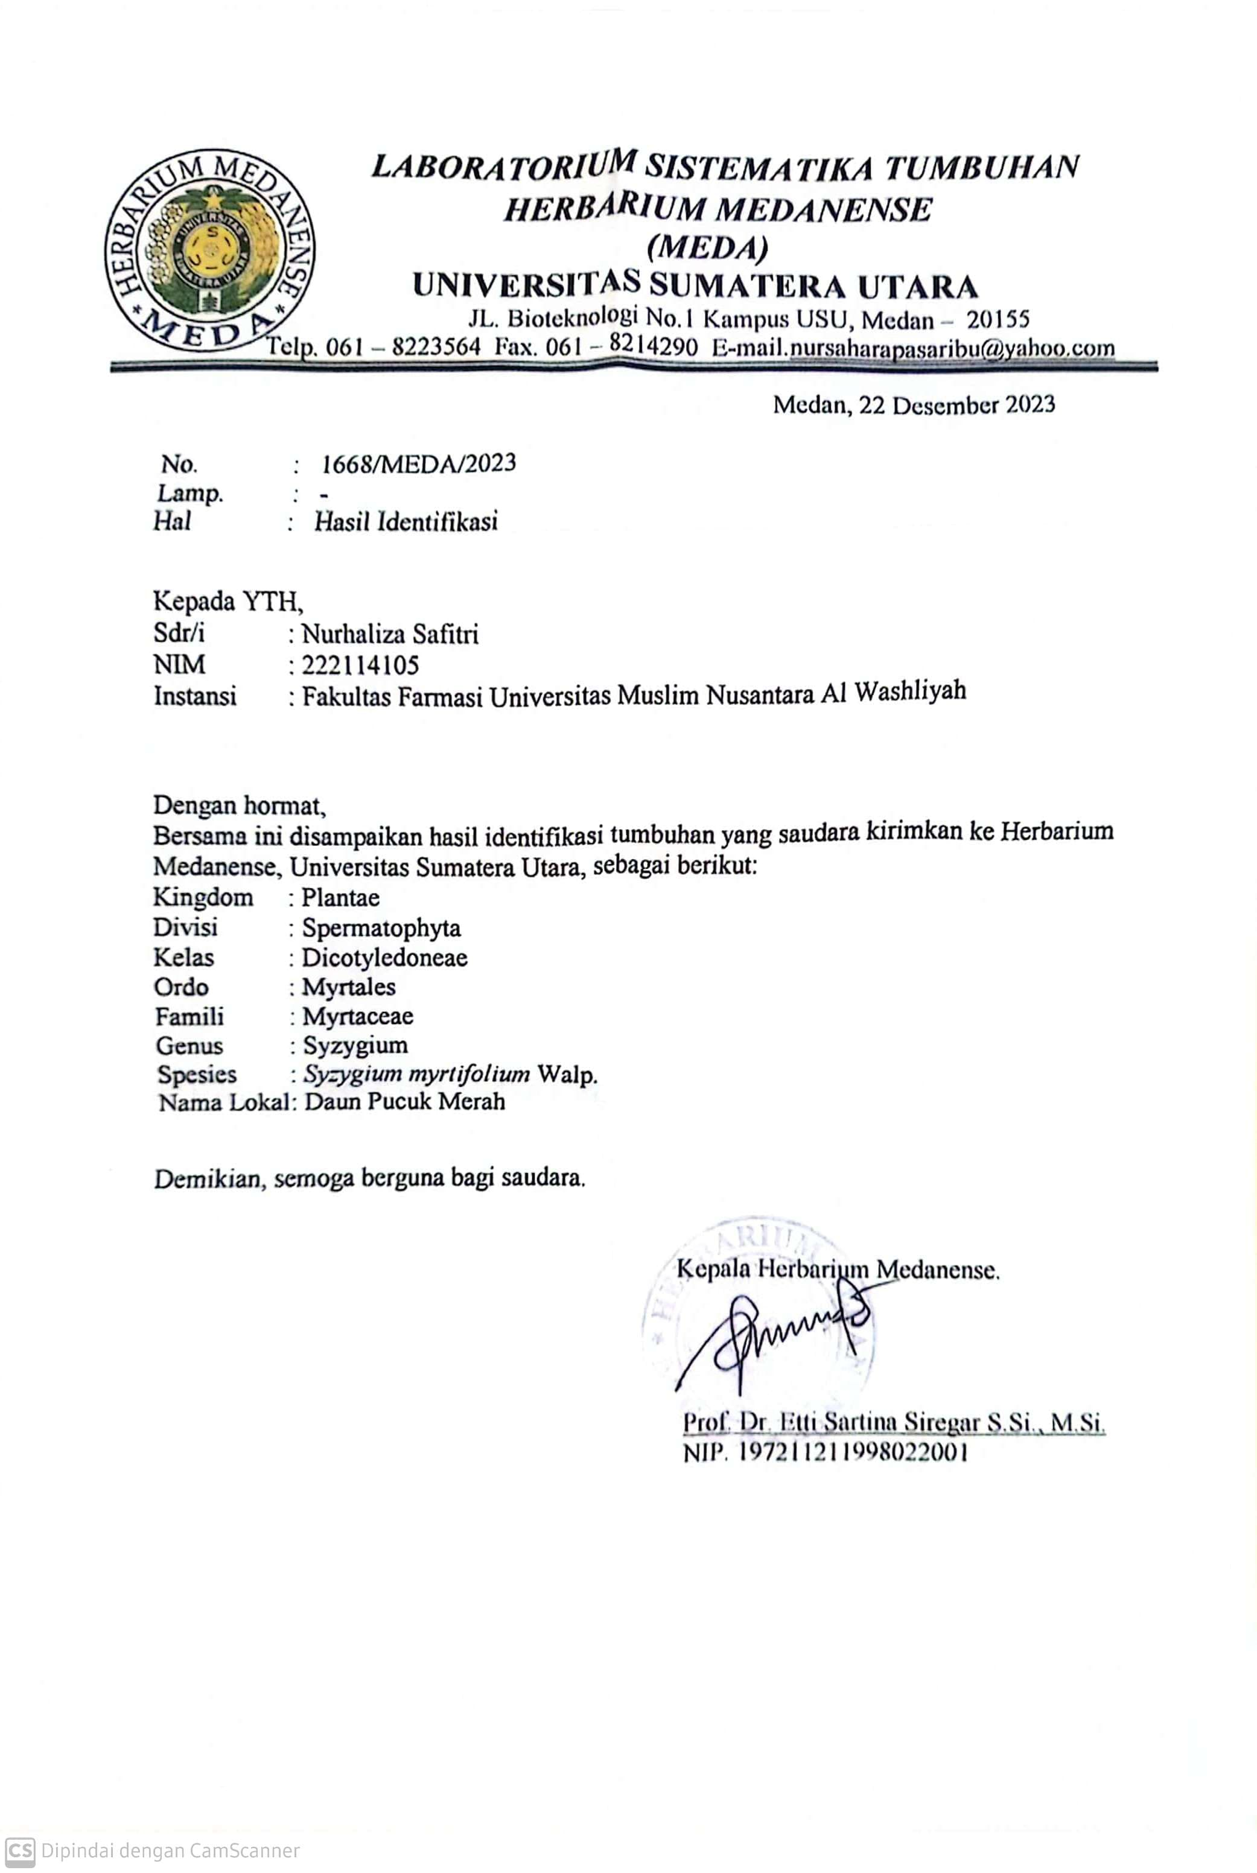

Lampiran 2. Bagan Alir Penelitian
Daun Pucuk Merah
Simplisia kering
Dibersihkan dari pengotor
Dikeringkan di lemari pengering dengan suhu 40°C
Serbuk simplisia
Dihaluskan dengan blender
Pembuatan ekstrak
Dimaserasi dengan pelarut etanol 80% + asam sitrat 3%
Karakterisasi simplisia :
- Pemeriksaan makroskopik dan mikroskopik
- Penetapan kadar air
- Penetapan kadar abu total
- Penetapan kadar abu tidak larut asam
- Penetapan kadar sari tidak larut air
- Penatapan kadar sari larut etanol
Dipekatkan dengan rotary evaporator
Ekstrak kental diperoleh 137,0321 gr
Formulasi sediaan pelembab bibir (lip balm)
Evaluasi mutu fisik sediaan
- Uji oragoleptis
- Uji homogentias
- Uji pH
- Uji titik lebur
- Uji stabilitas
- Uji iritasi
- Uji hedonik
- Uji kelembapan
Skrining fitokimia
- Alkaloid
- Flavanoid
- Tanin
- Saponin
- Glikosida
- Steroid/ Triterpenoid
- Antosianin
Uji aktivitas tabir surya (SPF)

Lampiran 3. Bagan Alir Pembuatan Serbuk Simplisia
Daun Pucuk Merah
Berat Basah Daun Pucuk Merah 3100 gram
Berat Kering Simplisia Daun Pucuk Merah 2000 gram
Serbuk Simplisia Daun Pucuk Merah 1550 gram
Disortasi basah
Dicuci dengan air mengalir
Ditiriskan dan dikeringkan
Ditimbang
Dikeringkan dalam lemari pengering dengan suhu 40$℃-60℃$
Disortasi kering
Ditimbang
Dihaluskan menggunakan blender

Lampiran 4. Pengolahan Sampel Ekstrak Etanol Daun Pucuk Merah
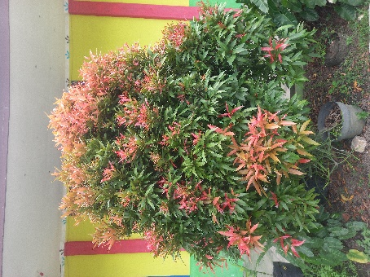  Tanaman Pucuk Merah | 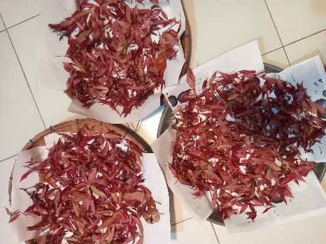  Proses Pengeringan | 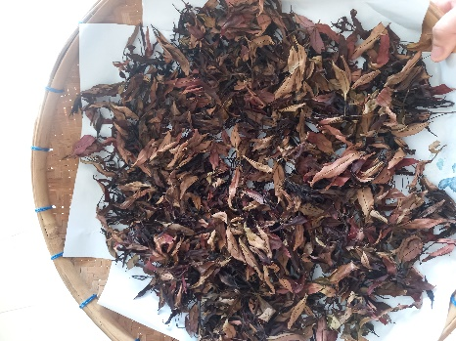  Simplisia Kering
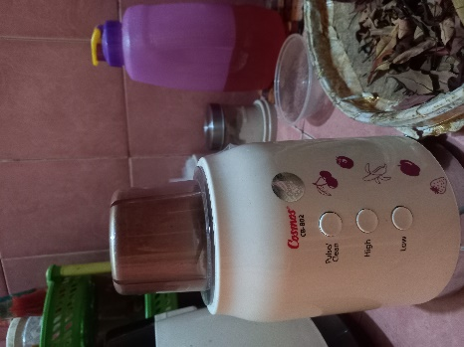  Proses Penghalusan | 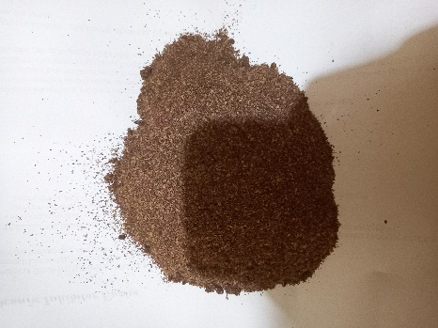  Serbuk simplisia | 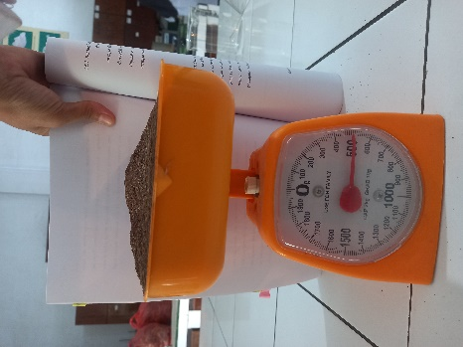  Penimbangan serbuk simplisi
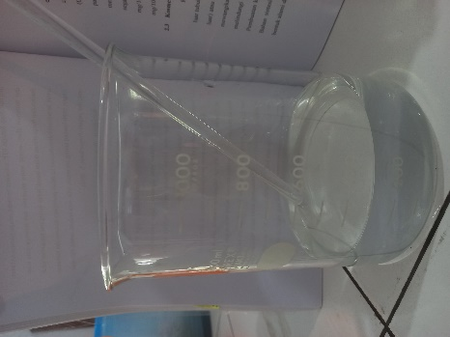  Pengenceran Asam Sitrat | 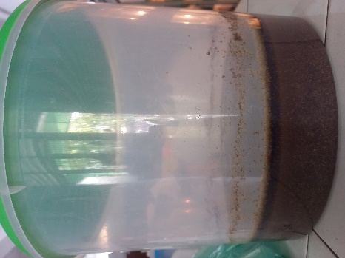  Proses maserasi | 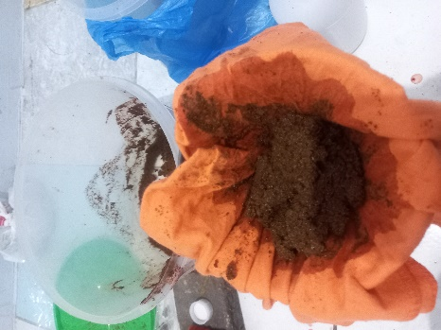  Proses penyaringan

Lampiran 4. (Lanjutan)
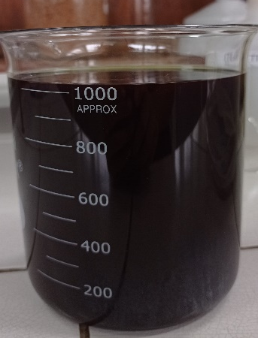  Hasil maserat | 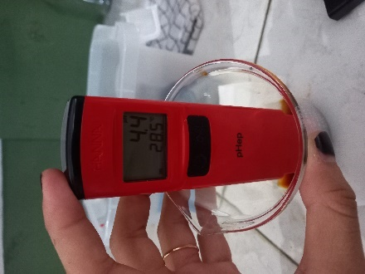  pH maserat | 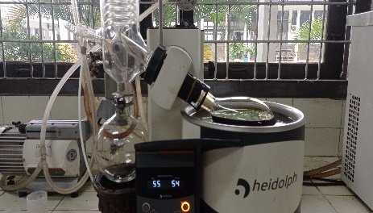  Proses rotary evaporator
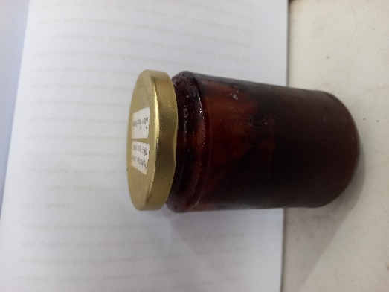  Ekstrak etanol daun pucuk merah | 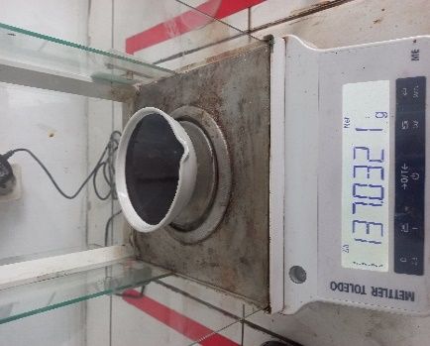  Berat ekstrak etanol daun pucuk merah

Lampiran 5. Uji Karakterisasi Simplisia Daun Pucuk Merah
- Uji Mikroskopik Serbuk Daun Pucuk Merah

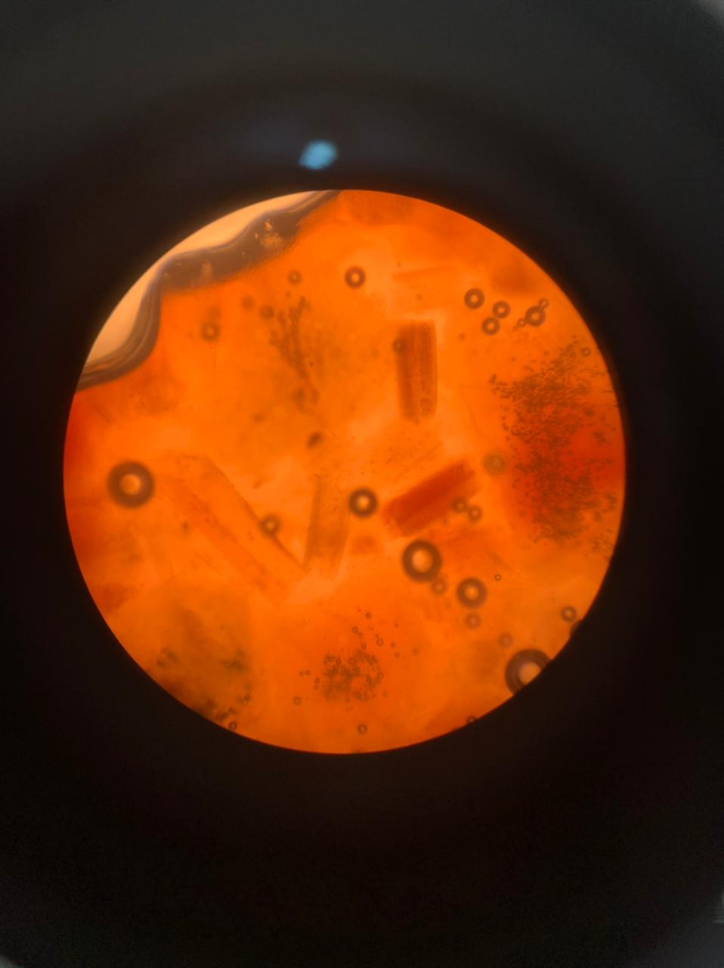
Berkas pengangkut
Berdasarkan literatur pada Farmakope Herbal Indonesia (2017) tidak terdapat Daun Pucuk Merah, namun berikut merupakan mikroskopis suku Myrtaceae.
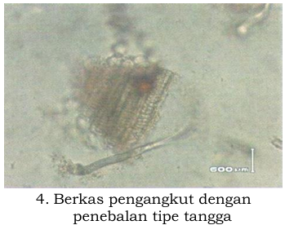

Lampiran 5. (Lanjutan)
- Uji penetapan kadar simplisia daun pucuk merah (Syzygium myrtifolium Walp.)
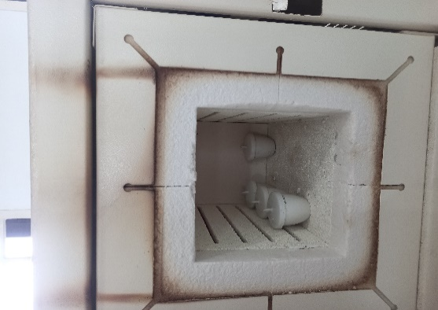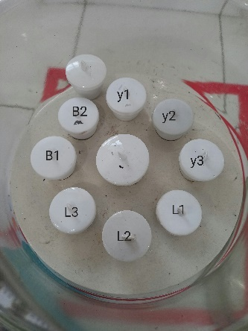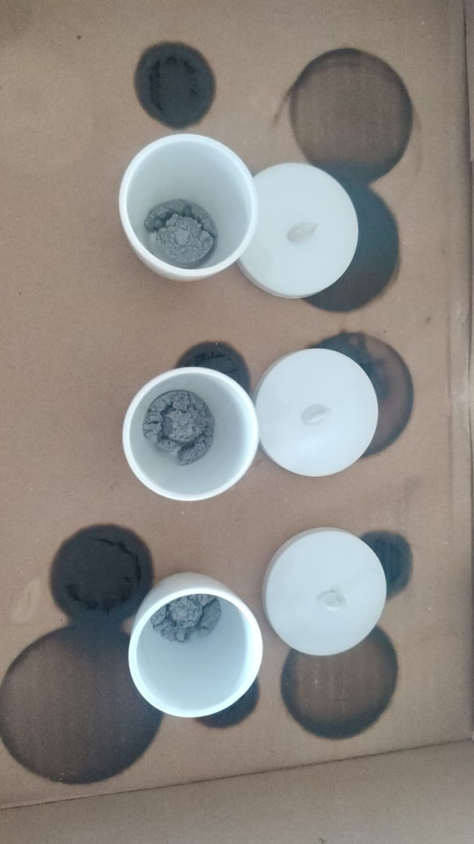
Penetapan kadar abu tidak larut dalam asam Penetapan kadar abu total
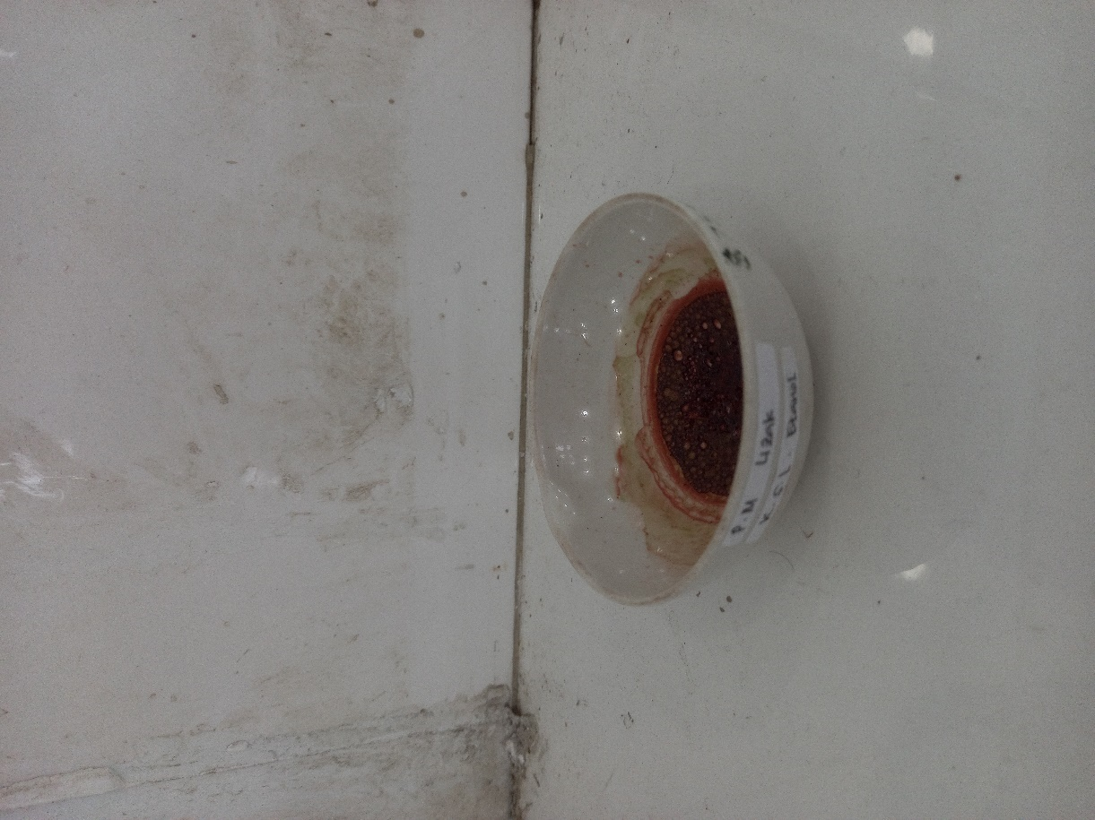 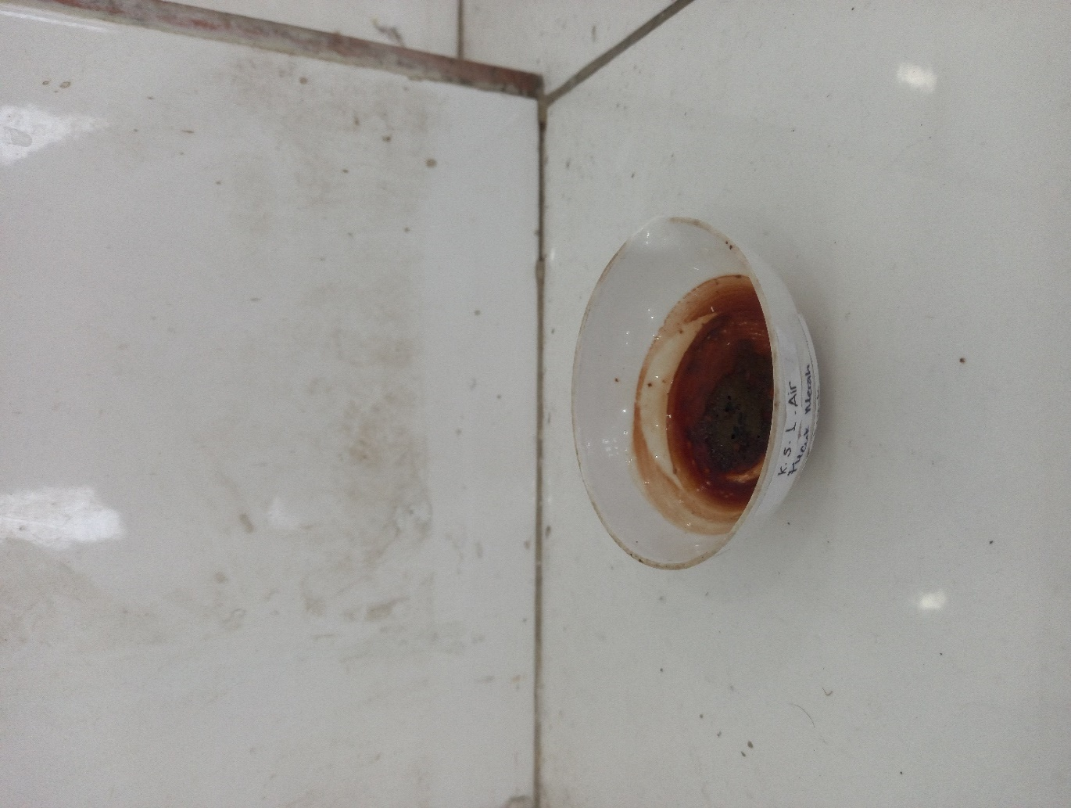Penetapan kadar sari larut dalam etanol Penetapan kadar sari larut dalam air
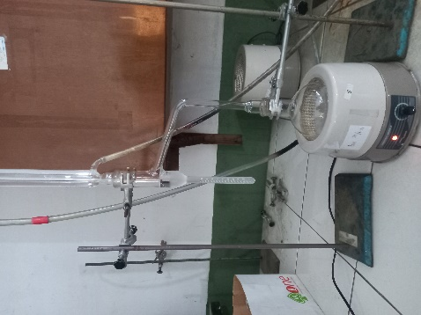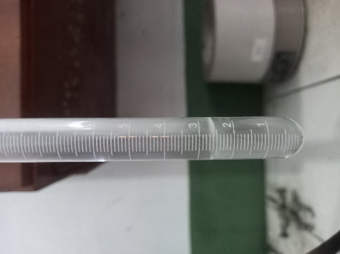
Penetapan kadar air

Lampiran 6. Perhitungan Penetapan Kadar Simplisia Daun Pucuk Merah
- Penetapan Kadar Air
$$Kadar air =\frac{Volume air (ml)}{Berat sampel (gr)}x 100\%$$
- Sampel I
Berat sampel = 5 gr
Volume I = 2,0 ml
Volume II = 2,4 ml
% Kadar air = $\frac{2,4 ml-2,0 ml}{5 gr} x 100\%$
= 8 %
- Sampel II
Berat sampel = 5 gr
Volume I = 1,9 ml
Volume II = 2,2 ml
% Kadar air = $\frac{2,2 ml-1,9 ml}{5 gr} x 100\%$
= 6 %
- Sampel III
Berat sampel = 5 gr
Volume I = 2,0 ml
Volume II = 2,4 ml
% Kadar air = $\frac{2,4 ml-2,0 ml}{5 gr} x 100\%$
= 8 %
Kadar air rata-rata = $\frac{8\%+6\%+8\%}{3}$ = 7,3%

Lampiran 6. (Lanjutan)
- Penetapan Kadar Abu Total
$$Kadar abu total= \frac{Berat abu}{Berat sampel}X 100\%$$

- Sampel I
Berat sampel = 2 gr
Berat abu = 0,047 gr
$$Kadar abu total =\frac{0,0047 gr}{2 gr}×100 \%= 2,35 \%$$
- Sampel II
Berat sampel = 2 gr
Berat abu = 0,044 gr
$$Kadar abu total = \frac{0,044 gr}{2 g}×100 \%= 2,2 \%$$
- Sampel III
Berat sampel = 2 gr
Berat abu = 0,043 gr
$$Kadar abu total = \frac{0,043 gr}{2 g}×100 \% = 2,15 \%$$
$$\% Kadar abu total rata-rata =\frac{\left(2,35+2,2+2,15\right)\% }{3}$$
= 2,2333 %

Lampiran 6. (Lanjutan)
- Penetapan Kadar Abu Tidak Larut Dalam Asam
$$Kadar abu tidak larut dalam asam = \frac{Berat abu}{Berat sampel}X 100\%$$

- Sampel I
Berat sampel = 2 gr
Berat abu = 0,003 gr
$$Kadar abu tidak larut dalam asam =\frac{0,003 gr}{2 gr}×100 \%= 0,15 \%$$
- Sampel II
Berat sampel = 2 gr
Berat abu = 0,005 gr
$$Kadar abu tidak larut dalam asam = \frac{0,005 gr}{2 g}×100 \%= 0,25 \%$$
- Sampel III
Berat sampel = 2 gr
Berat abu = 0,002 gr
$$Kadar abu tidak larut dalam asam = \frac{0,002 gr}{2 g}×100 \% =0,1 \%$$
$$\% Kadar abu yang tidak larut asam rata-rata =\frac{\left(0,15+0,25+0,1\right)\% }{3}$$
= 0,1666 %

Lampiran 6. (Lanjutan)
- Penetapan Kadar Sari Larut Dalam Air
$$Kadar sari larut dalam air = \frac{Berat sari }{Berat sampel }x 5 x 100\%$$

- Sampel I
Berat sampel = 5 gr
Berat sari = 0,544 gr
$$Kadar sari larut dalam air =\frac{0,544 gr }{5 gr}x 5×100 \%= 54,4 \%$$
- Sampel II
Berat sampel = 5 gr
Berat sari = 0,263 gr
$$Kadar sari larut dalam air=\frac{ 0,263 gr}{5 gr}×5 x 100 \%= 26,3 \%$$
- Sampel III
Berat sampel = 5 gr
Berat sari = 0,254 gr
$$Kadar sari larut dalam air=\frac{ 0,254 gr}{5 gr }×5 x 100 \%=25,4 \%$$
$$\% Kadar sari larut dalam air rata-rata = \frac{\left(54,4+26,3+25,4\right)\% }{3}$$
= 35,36 %

Lampiran 6. (Lanjutan)
- Penetapan Kadar Sari Larut Dalam Etanol
$$Kadar sari larut dalam etanol =\frac{Berat sari }{Berat sampel}X FP X 100\%$$

- Sampel I
Berat sampel = 5 gr
Berat sari = 0,592 gr
$$Kadar sari larut dalam etanol =\frac{0,592 gr}{5 gr }×5×100 \%= 22,4 \%$$
- Sampel II
Berat sampel = 5 gr
Berat sari = 0,261 gr
$$Kadar sari larut dalam etanol= \frac{0,261 gr}{5 gr}×5×100 \%= 26,7 \%$$
- Sampel III
Berat sampel = 5 gr
Berat sari = 0,591 gr
$$Kadar sari larut dalam etanol=\frac{0,591 gr}{5 gr}×5×100 \%= 59,1 \%$$
$$Kadar sari larut dalam etanol rata-rata =\frac{ (22,4+26,7+59,1)\%}{3}$$
= 36,0666 %

Lampiran 7. Bagan Alir Pembuatan Ekstrak Etanol Daun Pucuk Merah
Serbuk Simplisia Daun Pucuk Merah 1000 gram
Maserat
Ekstrak Kental 100 gram
Dimasukkan dalam wadah maserasi
Tambahkan 3,4 liter etanol 80% dan 0,6 liter asam sitrat 3 %
Ditutup dan di diamkan selama 24 jam sambil sesekali diaduk
Di saring
Dipekatkan dengan Rotary Evaporator dengan suhu 50°C dan di waterbath

Lampiran 8. Perhitungan Rendemen Ekstrak Etanol Daun Pucuk Merah
Rendemen ekstrak etanol daun pucuk merah (Syzygium myrtifolium Walp.)
Berat simplisia daun pucuk merah = 1000 gram
Berat ekstrak kental ekstrak etanol daun pucuk merah = 137,0321 gram

$\% Rendemen = \frac{Berat ekstrak kental}{Berat simplisia kering}x 100 \%$
= $\frac{137,0321 gr}{1000 gr} x 100\%$
= 13,70321%

Lampiran 9. Perhitungan Pelarut Maserasi
Serbuk simplisia : pelarut (1 : 4)
Berat sampel = 1 kg
Maka pelarut yang dibutuhkan untuk 1 kg serbuk simplisia = 4 liter
Pelarut = Etanol 80% : Asam Sitrat 3% (85 : 15)
- Etanol 80% = $\frac{85}{100}$ x 4 liter = 3,4 liter = 3.400 ml
- Asam sitrat 3% = $\frac{15}{100}$ x 4 liter = 0,6 liter = 600 ml
Etanol yang tersedia 96%, maka dilakukan pengenceran untuk memperoleh etanol 80% :
Rumus pengenceran =
V1.C1 = V2.C2

V1.C1 = V2.C2
V1 x 96% = 4 liter x 80%
= 320 / 96
= 3,33 liter
Etanol 96% sebanyak 3,33 liter ditambahkan aquadest ad 4 liter

Lampiran 10. Pengamatan Skrining Fitokimia Ekstrak Etanol Daun Pucuk Merah
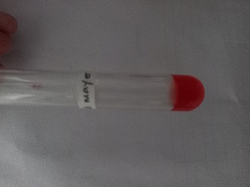  (-) Alkaloid  (Pereaksi Mayer) | 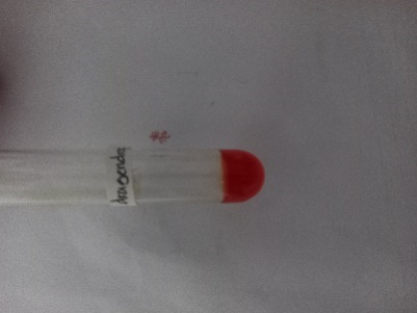  (-) Alkaloid  (Pereaksi Dragendroff) | 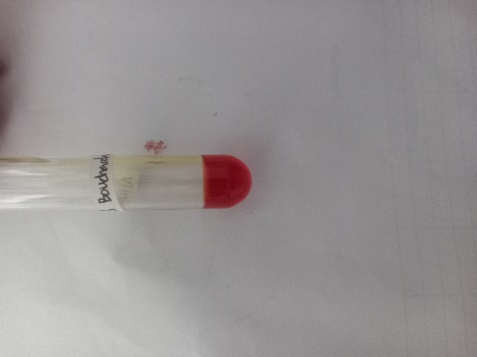  (-) Alkaloid  (Pereaksi Bouchardad)
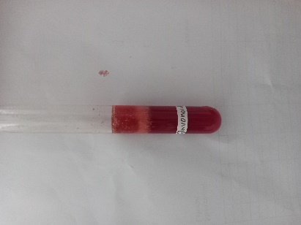  (+) Flavonoid | 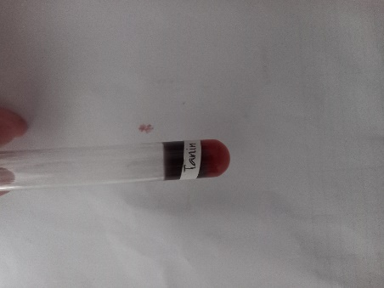  (+) Tanin | 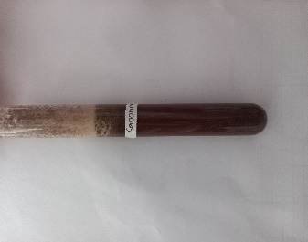  (+) Saponin
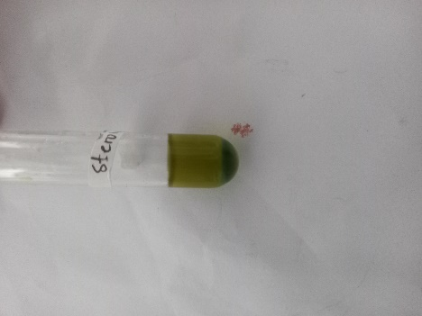  (+) Steroid | 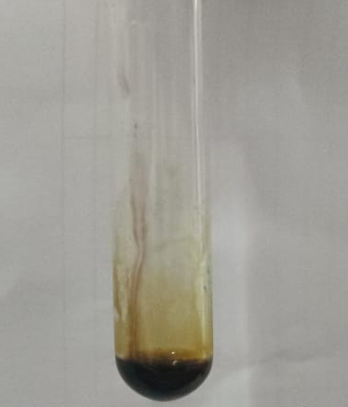  (+) Triterpenoid | 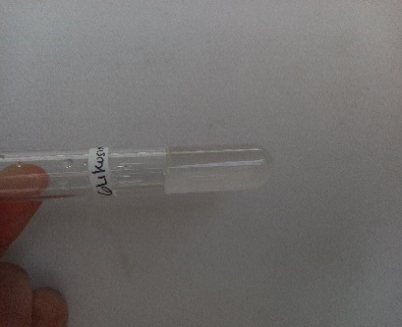  (-) Glikosida
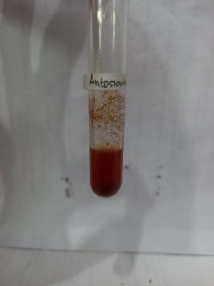
(+) Antosianin

Lampiran 11. Bagan Alir Penentuan Nilai SPF Ekstrak Etanol Daun Pucuk Merah
Ekstrak etanol Daun Pucuk Merah 1 gram
LIB I (20.000 ppm)
Larutkan dengan etanol 96% dalam labu tentukur 50 ml
LIB II (10.000 ppm)
Pipet 25 ml dan encerkan dengan etanol 96% dalam labu tentukur 50 ml
Pipet 5 ml dan encerkan dengan etanol 96% dalam labu tentukur 50 ml
LIB III (1.000 ppm)
Pipet masing-masing 1 ml; 3 ml; 5 ml; 7 ml dan 10 ml, encerkan dengan etanol 96% sampai 10 ml
Larutan uji konsentrasi 100 ppm; 300 ppm; 500 ppm
Konsetrasi 100 ppm; 300 ppm; 500 ppm; 700 ppm dan 1000 ppm
Ukur serapan dengan spektrofotometer Uv-Vis panjang gelombang 290-320 nm
Absorbansi

Lampiran 12. Perhitungan Konsentrasi Ekstrak Etanol Daun Pucuk Merah
- Pembuatan LIB I 20.000 ppm
$$\frac{1 gr}{50 ml} x 1.000.000 =20.000 ppm$$
- Pembuatan LIB II 10.000 ppm
$$\frac{10.000 ppm}{20.000 ppm} x 50 ml =25 ml$$
- Pembuatan LIB III 1.000 ppm
$$\frac{10.000 ppm}{20.000 ppm} x 50 ml =25 ml$$
Pengenceran larutan konsentrasi 1000 ppm
- 1000 ppm
$$\frac{1000 ppm}{1000 ppm} x 10 ml=10 ml$$
- 700 ppm
$$\frac{700 ppm}{1000 ppm} x 10 ml=7 ml$$
- 500 ppm
$$\frac{500 ppm}{1000 ppm} x 10 ml=5 ml$$
- 300 ppm
$$\frac{300 ppm}{1000 ppm} x 10 ml=3 ml$$
- 100 ppm
$$\frac{100 ppm}{1000 ppm} x 10 ml=1 ml$$

Lampiran 13. Data Hasil SPF Ekstrak Etanol Daun Pucuk Merah
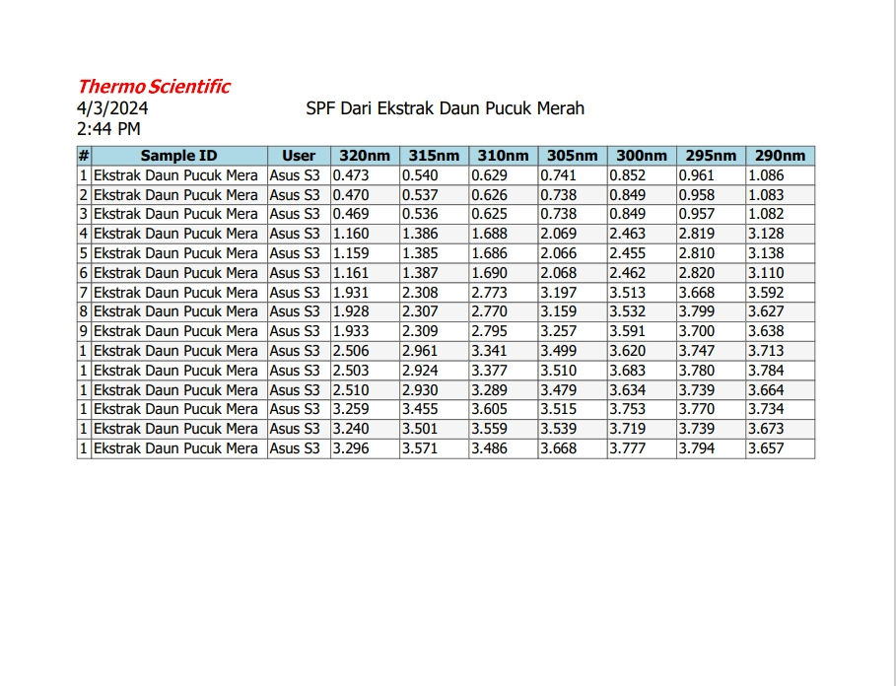

Lampiran 14. Perhitungan Nilai SPF Ekstrak Etanol Daun Pucuk Merah
- Konsentrasi 100 ppm
No | Panjang Gelombang  (nm) | Abs | EE x 1 | Abs x EE x 1
1 | 290 | 1,083666667 | 0,015 | 0,016255
2 | 295 | 0,958666667 | 0,0817 | 0,078323067
3 | 300 | 0,85 | 0,2874 | 0,24429
4 | 305 | 0,739 | 0,3278 | 0,2422442
5 | 310 | 0,626666667 | 0,1864 | 0,116810667
6 | 315 | 1,076 | 0,0839 | 0,0902764
7 | 320 | 0,470666667 | 0,018 | 0,008472
 | $$\sum_{290}^{320}{Abs x EE x I}$$ |  |  | 0,796671333

SPF = CF x $\sum_{290}^{320}{Abs x EE x I}$
= 10 x 0,7966
= 7, 966
- Konsentrasi 300 ppm
No | Panjang Gelombang  (nm) | Abs | EE x 1 | Abs x EE x 1
1 | 290 | 3,125333333 | 0,015 | 0,04688
2 | 295 | 2,816333333 | 0,0817 | 0,230094433
3 | 300 | 2,46 | 0,2874 | 0,707004
4 | 305 | 2,067666667 | 0,3278 | 0,677781133
5 | 310 | 1,688 | 0,1864 | 0,3146432
6 | 315 | 1,386 | 0,0839 | 0,1162854
7 | 320 | 1,16 | 0,018 | 0,02088
 | $$\sum_{290}^{320}{Abs x EE x I}$$ |  |  | 2,113568167

SPF = CF x $\sum_{290}^{320}{Abs x EE x I}$
= 10 x 2,1135
= 21,135

Lampiran 14. (Lanjutan)
- Konsentrasi 500 ppm
No | Panjang Gelombang  (nm) | Abs | EE x 1 | Abs x EE x 1
1 | 290 | 3,619 | 0,015 | 0,054285
2 | 295 | 3,722333333 | 0,0817 | 0,304114633
3 | 300 | 3,545333333 | 0,2874 | 1,0189288
4 | 305 | 3,204333333 | 0,3278 | 1,050380467
5 | 310 | 2,779333333 | 0,1864 | 0,518067733
6 | 315 | 2,308 | 0,0839 | 0,1936412
7 | 320 | 1,930666667 | 0,018 | 0,034752
 | $$\sum_{290}^{320}{Abs x EE x I}$$ |  |  | 3,174169833

SPF = CF x $\sum_{290}^{320}{Abs x EE x I}$
= 10 x 3,1741
= 31,741
- Konsentrasi 700 ppm
No | Panjang Gelombang  (nm) | Abs | EE x 1 | Abs x EE x 1
1 | 290 | 3,720333333 | 0,015 | 0,055805
2 | 295 | 3,755333333 | 0,0817 | 0,306810733
3 | 300 | 3,645666667 | 0,2874 | 1,0477646
4 | 305 | 3,496 | 0,3278 | 1,1459888
5 | 310 | 3,335666667 | 0,1864 | 0,621768267
6 | 315 | 2,938333333 | 0,0839 | 0,246526167
7 | 320 | 2,506333333 | 0,018 | 0,045114
 | $$\sum_{290}^{320}{Abs x EE x I}$$ |  |  | 3,469777567

SPF = CF x $\sum_{290}^{320}{Abs x EE x I}$
= 10 x 3,4697
= 34,697

Lampiran 14. (Lanjutan)
- Konsentrasi 1000 ppm
No | Panjang Gelombang  (nm) | Abs | EE x 1 | Abs x EE x 1
1 | 290 | 3,688 | 0,015 | 0,05532
2 | 295 | 3,767666667 | 0,0817 | 0,307818367
3 | 300 | 3,749666667 | 0,2874 | 1,0776542
4 | 305 | 3,574 | 0,3278 | 1,1715572
5 | 310 | 3,55 | 0,1864 | 0,66172
6 | 315 | 3,509 | 0,0839 | 0,2944051
7 | 320 | 3,265 | 0,018 | 0,05877
 | $$\sum_{290}^{320}{Abs x EE x I}$$ |  |  | 3,627244867

SPF = CF x $\sum_{290}^{320}{Abs x EE x I}$
= 10 x 3,6272
= 36,272

Lampiran 15. Pembuatan Larutan Penentuan SPF Ekstrak Etanol Daun Pucuk Merah
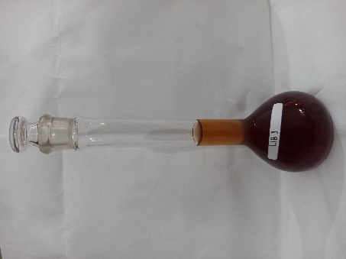  Pembuatan LIB I | 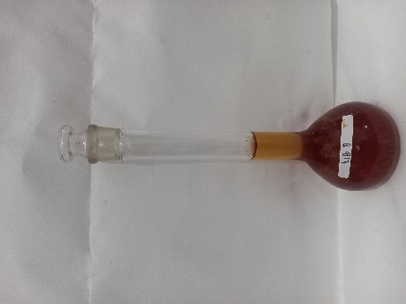  Pembuatan LIB II | 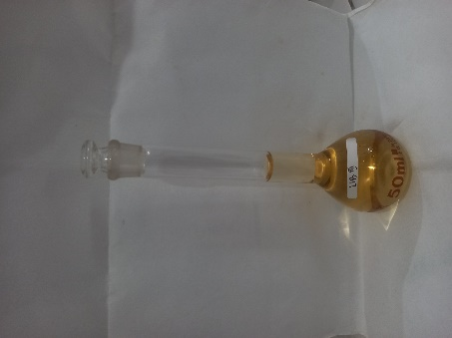  Pembuatan LIB III
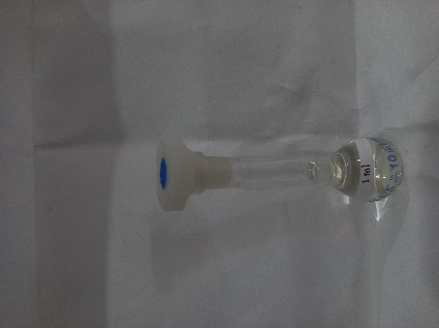  Pengenceran konsentrasi 100 ppm | 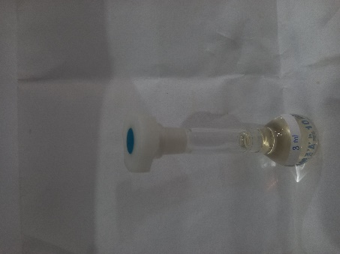  Pengenceran konsentrasi 300 ppm | 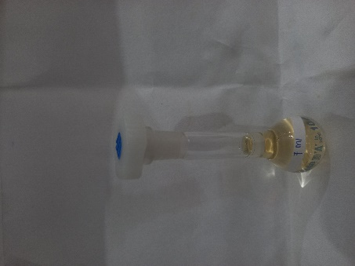  Pengenceran konsentrasi 500 ppm
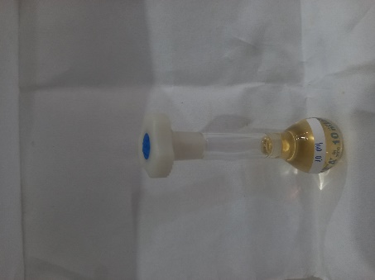  Pengenceran konsentrasi 1000 ppm | 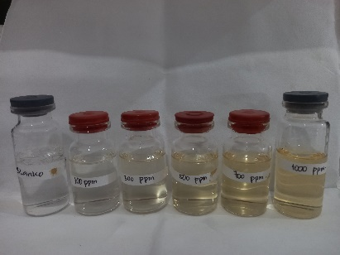  Konsentrasi 100 ppm, 300 ppm, 500 ppm, 700 ppm dan 1000 ppm

Lampiran 16. Bagan Alir Formulasi Sediaan
Basis sediaan Lemak coklat dan Cera flava dilelehkan di atas penangas

Lemak coklat dimasukkan ke cawan penguap sambil diaduk sampai seluruh lemak coklat meleleh sempurna dengan suhu 31-34°C.

Cera flava dilelehkan pada suhu lelehnya yaitu sekitar 62-64°C, kemudian dimasukkan ke dalam lelehan basis tersebut.

Nipagin, lanolin dan gliserin dimasukkan ke dalam lelehan basis dan diaduk

Ekstrak etanol daun pucuk merah dimasukkan terakhir sambil diaduk hingga homogen

Masukkan ke dalam wadah lip balm dan tunggu hingga membeku

Lampiran 17. Perhitungan Bahan Sediaan Pelembab Bibir Ekstrak Etanol Daun Pucuk Merah
R/ Ekstrak daun pucuk merah X
Gliserin 10
Cera flava 11
Nipagin 0,18
Lanolin 15
Oleum cacao ad 100
Perhitungan :
Berat sediaan dalam 1 stick adalah 10 gr setiap sediaan, maka di buat untuk 10 sediaan :
Gliserin = $\frac{10}{100} x 100$gr = 10 gr
Cera flava = $\frac{11}{100} x 100$gr = 11 gr
Nipagin = $\frac{0,18}{100} x 100$gr = 0,18 gr
Lanolin = $\frac{15}{100} x 100$gr = 15 gr
Oleum cacao = 100 gr – (10+11+0,18+15) gr
= 100 gr – 36,18 gr
= 63,82 gr
No | Bahan | F0 (gr) | F1 (gr) | F2 (gr) | F3 (gr)
1 | Ekstrak daun pucuk merah | 0 | 5 | 7 | 10
2 | Gliserin | 10 | 10 | 10 | 10
3 | Cera flava | 11 | 11 | 11 | 11
4 | Nipagin | 0,18 | 0,18 | 0,18 | 0,18
5 | Lanolin | 15 | 15 | 15 | 15
6 | Oleum cacao | 63,82 | 58,82 | 56,82 | 53,82

Lampiran 18. Pembuatan Sediaan Pelembab Bibir Ekstrak Etanol Daun Pucuk Merah
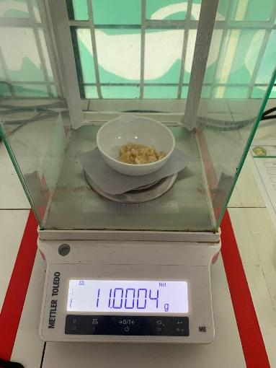  Cera flava | 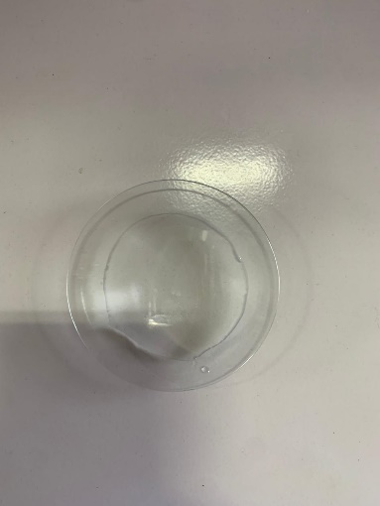  Gliserin | 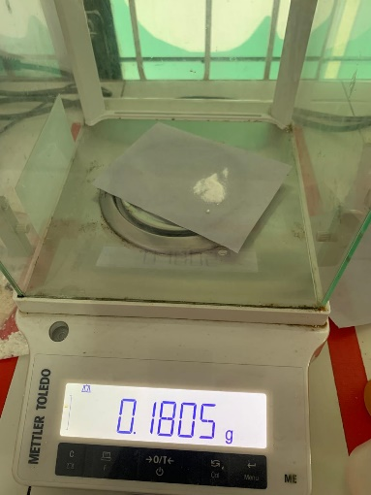  Nipagin
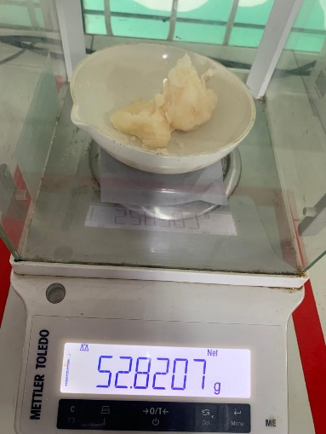  Oleum cacao | 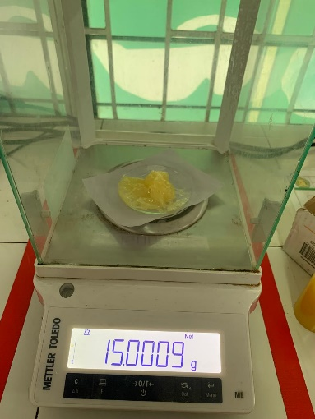  Lanolin | 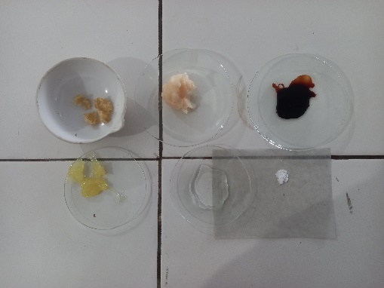  Bahan-bahan pembuatan pelembab bibir

Lampiran 19. Evaluasi Mutu Fisik Sediaan Pelembab Bibir Ekstrak Etanol Daun Pucuk Merah
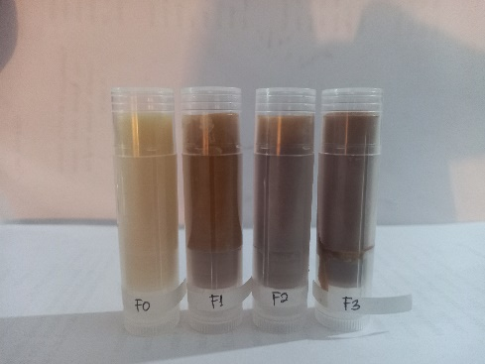 | 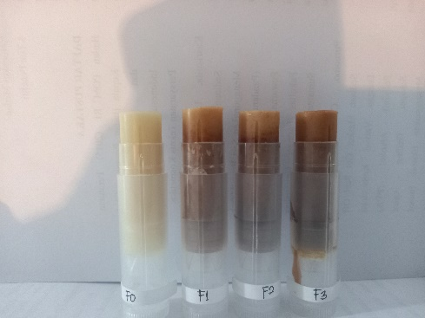
Uji Organoleptis

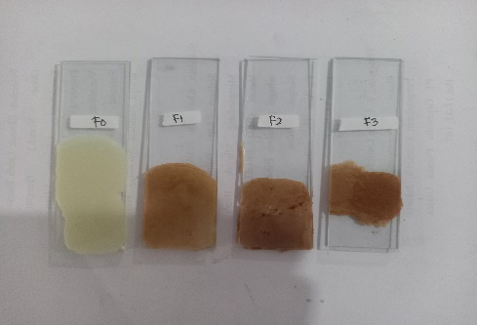
Uji Homogenitas

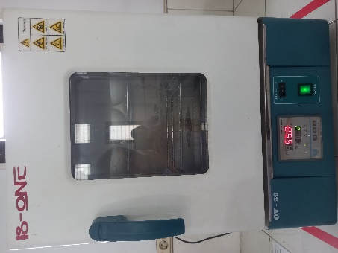 | 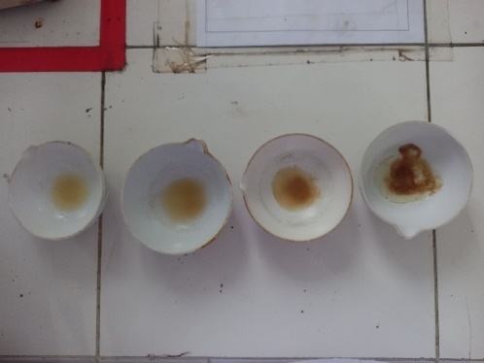
Uji Titik lebur

Lampiran 19. (Lanjutan)
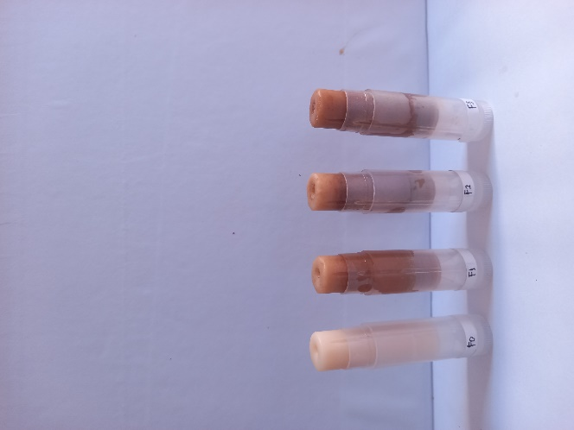 | 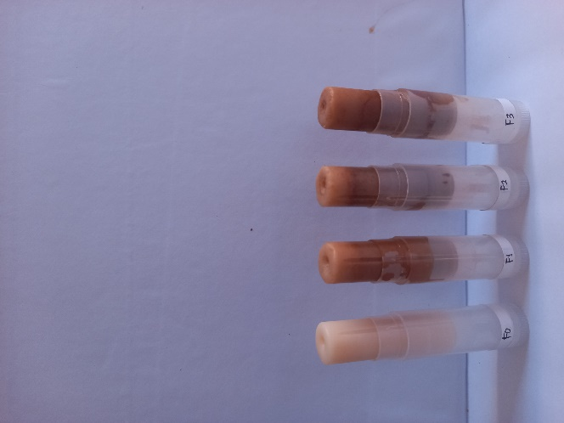
Uji Stabilitas

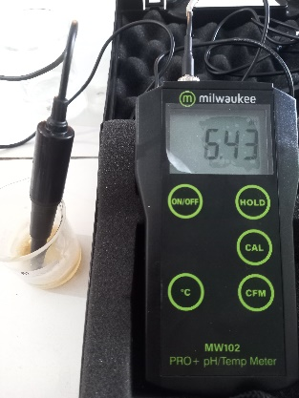  Uji pH F0 | 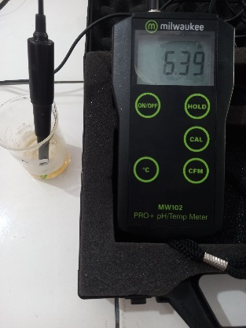  Uji pH F1
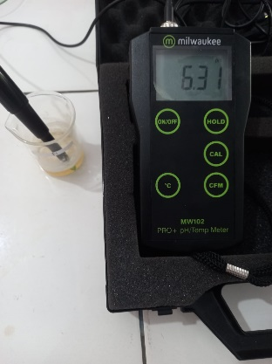  Uji pH F2 | 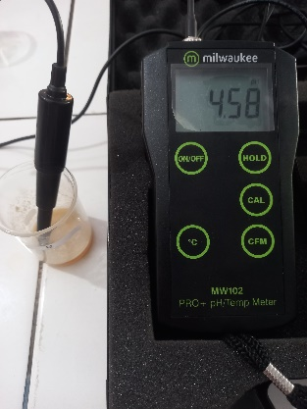  Uji pH F3

Lampiran 19. (Lanjutan)
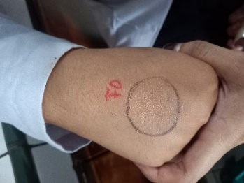 | 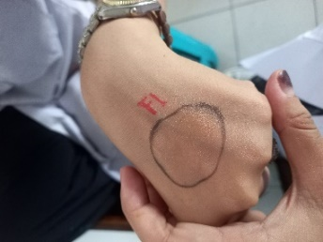
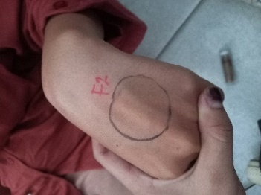 | 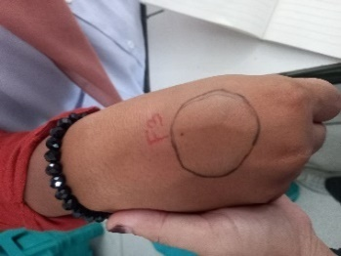
Uji Iritasi

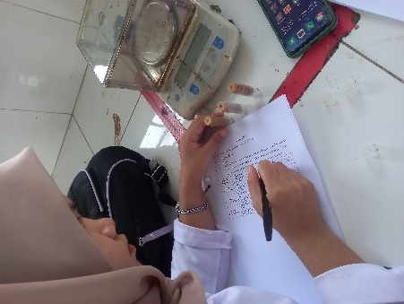
Uji Hodonik

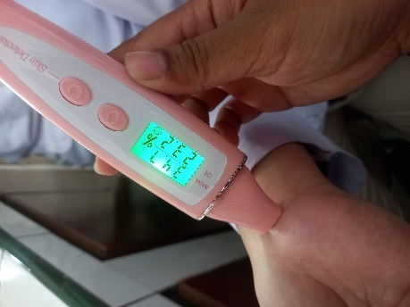 | 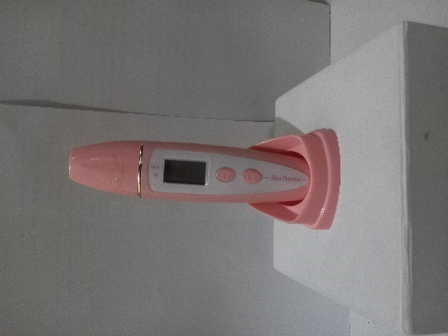
Uji kelembapan

Lampiran 20. Surat Pernyataan Uji Keamanan Pelembab Bibir Ekstrak Etanol Daun Pucuk Merah
SURAT PERNYATAAN
Saya yang bertanda tangan dibawah ini :
Nama :
Umur :
Alamat :
Menyatakan bersedia menjadi suka relawan untuk uji iritasi kulit yang dilakukan dalam penelitian Nurhaliza Safitri dengan Judul Potensi Aktivitas Tabir Surya, Uji Kelembapan dan Stabilitas Warna Pada Formulasi Pelembab Bibir Ekstrak Etanol Daun Pucuk Merah (Syzygium myrtifolium Walp.) dan memenuhi kriteria sebagai suka relawan uji sebagai berikut :
- Wanita berbadan sehat
- Usia antara 20-25 tahun
- Tidak ada riwayat penyakit yang berhubungan dengan alergi
- Bersedia menjadi relawan
Apabila terjadi hal-hal yang tidak didinginkan selama uji iritasi,
sukarelawan tidak akan menuntun kepada peneliti.
Demikian surat pernyataan ini dibuat, atas partisipasinya peneliti mengucapkan terima kasih.

Medan, 2024
Sukarelawan Peneliti

( ) ( Nurhaliza Safitri)

Lampiran 21. Kuisioner Penilaian Uji Kesukaan (Hedonik Test)
LEMBAR PENILAIAN UJI KESUKAAN (HEDONIK TEST)
Nama :
Umur :
Instruksi : Amatilah sedian pelembab bibir ekstrak etanol daun pucuk merah berdasarkan warna, aroma dan tekstur sediaan pelembab bibir, kemudian berilah tanda ceklis (✓) pada setiap kolom formulasi sesuai dengan tingkat kesukaan saudara.
Parameter Penilian | Tingkat Kesukaan | Kode Formulasi
Parameter Penilian | Tingkat Kesukaan | F0 | F1 | F2 | F3
Warna  Pelembab Bibir | Sangat Suka
Warna  Pelembab Bibir | Suka
Warna  Pelembab Bibir | Kurang Suka
Warna  Pelembab Bibir | Tidak Suka
Aroma  Pelembab Bibir | Sangat Suka
Aroma  Pelembab Bibir | Suka
Aroma  Pelembab Bibir | Kurang Suka
Aroma  Pelembab Bibir | Tidak Suka
Tekstur Pelembab Bibir | Sangat Suka
Tekstur Pelembab Bibir | Suka
Tekstur Pelembab Bibir | Kurang Suka
Tekstur Pelembab Bibir | Tidak Suka

Lampiran 22. Hasil Data SPSS Uji Hedonik
Between-Subjects Factors
 |  | Value Label | N
Sampel | 0 | Formula 0 | 20
Sampel | 1 | Formula 1 | 20
Sampel | 2 | Formula 2 | 20
Sampel | 3 | Formula 3 | 20
Panelis | 1 |  | 4
Panelis | 2 |  | 4
Panelis | 3 |  | 4
Panelis | 4 |  | 4
Panelis | 5 |  | 4
Panelis | 6 |  | 4
Panelis | 7 |  | 4
Panelis | 8 |  | 4
Panelis | 9 |  | 4
Panelis | 10 |  | 4
Panelis | 11 |  | 4
Panelis | 12 |  | 4
Panelis | 13 |  | 4
Panelis | 14 |  | 4
Panelis | 15 |  | 4
Panelis | 16 |  | 4
Panelis | 17 |  | 4
Panelis | 18 |  | 4
Panelis | 19 |  | 4
Panelis | 20 |  | 4

Lampiran 27. (Lanjutan)
Tests of Between-Subjects Effects
Dependent Variable: Warna
Source | Type III Sum of Squares | df | Mean Square | F | Sig.
Corrected Model | 45,600ª | 22 | 2,073 | 8,817 | <,001
Intercept | 605,000 | 1 | 605,000 | 2573,507 | <,001
sampel | 38,600 | 3 | 12,867 | 54,731 | <,001
Panelis | 7,000 | 19 | ,368 | 1,567 | ,098
Error | 13,400 | 57 | ,235
Total | 664,000 | 80
Corrected Total | 59,000 | 79
a. R Squared = ,773 (Adjusted R Squared = ,685)

Post Hoc Tests
sampel
Homogeneous Subsets
Warna
Duncan^{a,b}
Sampel | N | Subset
Sampel | N | 1 | 2 | 3 | 4
Formula 0 | 20 | 1,80
Formula 1 | 20 |  | 2,50
Formula 2 | 20 |  |  | 3,00
Formula 3 | 20 |  |  |  | 3,70
Sig. |  | 1,000 | 1,000 | 1,000 | 1,000
Means for groups in homogeneous subsets are displayed.
Based on observed means.
The error term is Mean Square(Error) = ,235.
a. Uses Harmonic Mean Sample Size = 20,000.
b. Alpha = 0,05.

Lampiran 22. (Lanjutan)
Between-Subjects Factors
 |  | Value Label | N
Sampel | 0 | Formula 0 | 20
Sampel | 1 | Formula 1 | 20
Sampel | 2 | Formula 2 | 20
Sampel | 3 | Formula 3 | 20
Panelis | 1 |  | 4
Panelis | 2 |  | 4
Panelis | 3 |  | 4
Panelis | 4 |  | 4
Panelis | 5 |  | 4
Panelis | 6 |  | 4
Panelis | 7 |  | 4
Panelis | 8 |  | 4
Panelis | 9 |  | 4
Panelis | 10 |  | 4
Panelis | 11 |  | 4
Panelis | 12 |  | 4
Panelis | 13 |  | 4
Panelis | 14 |  | 4
Panelis | 15 |  | 4
Panelis | 16 |  | 4
Panelis | 17 |  | 4
Panelis | 18 |  | 4
Panelis | 19 |  | 4
Panelis | 20 |  | 4

Lampiran 22. (Lanjutan)
Tests of Between-Subjects Effects
Dependent Variable: Aroma
Source | Type III Sum of Squares | df | Mean Square | F | Sig.
Corrected Model | 30,600ª | 22 | 1,391 | 4,677 | <,001
Intercept | 638,450 | 1 | 638,450 | 2147,000 | <,001
sampel | 18,550 | 3 | 6,183 | 20,794 | <,001
Panelis | 12,050 | 19 | ,634 | 2,133 | ,015
Error | 16,950 | 57 | ,297
Total | 686,000 | 80
Corrected Total | 47,550 | 79
a. R Squared = ,644 (Adjusted R Squared = ,506)

Post Hoc Tests
Sampel
Homogeneous Subsets
Aroma
Duncan^{a,b}
sampel | N | Subset
sampel | N | 1 | 2 | 3 | 4
Formula 0 | 20 | 2,15
Formula 1 | 20 |  | 2,65
Formula 2 | 20 |  |  | 3,05
Formula 3 | 20 |  |  |  | 3,45
Sig. |  | 1,000 | 1,000 | 1,000 | 1,000
Means for groups in homogeneous subsets are displayed.
Based on observed means.
The error term is Mean Square(Error) = ,297.
a. Uses Harmonic Mean Sample Size = 20,000.
b. Alpha = 0,05.

Lampiran 22. (Lanjutan)
Between-Subjects Factors
 |  | Value Label | N
Sampel | 0 | Formula 0 | 20
Sampel | 1 | Formula 1 | 20
Sampel | 2 | Formula 2 | 20
Sampel | 3 | Formula 3 | 20
Panelis | 1 |  | 4
Panelis | 2 |  | 4
Panelis | 3 |  | 4
Panelis | 4 |  | 4
Panelis | 5 |  | 4
Panelis | 6 |  | 4
Panelis | 7 |  | 4
Panelis | 8 |  | 4
Panelis | 9 |  | 4
Panelis | 10 |  | 4
Panelis | 11 |  | 4
Panelis | 12 |  | 4
Panelis | 13 |  | 4
Panelis | 14 |  | 4
Panelis | 15 |  | 4
Panelis | 16 |  | 4
Panelis | 17 |  | 4
Panelis | 18 |  | 4
Panelis | 19 |  | 4
Panelis | 20 |  | 4

Lampiran 22. (Lanjutan)
Tests of Between-Subjects Effects
Dependent Variable: Tekstur
Source | Type III Sum of Squares | df | Mean Square | F | Sig.
Corrected Model | 29,375ª | 22 | 1,335 | 6,554 | <,001
Intercept | 726,012 | 1 | 726,012 | 3563,635 | <,001
sampel | 22,137 | 3 | 7,379 | 36,221 | <,001
Panelis | 7,238 | 19 | ,381 | 1,870 | ,036
Error | 11,612 | 57 | ,204
Total | 767,000 | 80
Corrected Total | 40,987 | 79
a. R Squared = ,717 (Adjusted R Squared = ,607)
Post Hoc Tests
sampel
Homogeneous Subsets
Tekstur
Duncan^{a,b}
sampel | N | Subset
sampel | N | 1 | 2 | 3
Formula 0 | 20 | 2,40
Formula 1 | 20 | 2,65
Formula 2 | 20 |  | 3,25
Formula 3 | 20 |  |  | 3,75
Sig. |  | ,085 | 1,000 | 1,000
Means for groups in homogeneous subsets are displayed.
Based on observed means.
The error term is Mean Square(Error) = ,204.
a. Uses Harmonic Mean Sample Size = 20,000.
b. Alpha = 0,05.

Lampiran 23. Bagan Alir Penentuan Nilai SPF Sediaan Pelembab Bibir (Lip balm) Ekstrak Etanol Daun Pucuk Merah

Sediaan F0 (0%); F1 (5%); F2 (7%) dan F3 (10%)
LIB I (20.000 ppm)
Larutkan dengan etanol 96% dalam labu tentukur 50 ml
Larutan Uji
Pipet 7,5 ml dan encerkan dengan etanol 96% dalam labu tentukur 25 ml
Absorbansi
Konsentrasi 3000 ppm
Ukur serapan dengan spektrofotometer Uv-Vis panjang gelombang 290-320 nm

Lampiran 24. Perhitungan Pembuatan Larutan Penentuan SPF Sediaan Pelembab Bibir Ekstrak Etanol Daun Pucuk Merah
- Pembuatan LIB I 20.000 ppm
$$\frac{1 gr}{50 ml} x 1.000.000 =20.000 ppm$$
- Pengenceran untuk konsentrasi 3.000 ppm
$$\frac{3000 ppm}{20.000 ppm} x 50 ml = 7,5 ml$$

Lampiran 25. Data Hasil SPF Sediaan Pelembab Bibir Ekstrak Etanol Daun Pucuk Merah
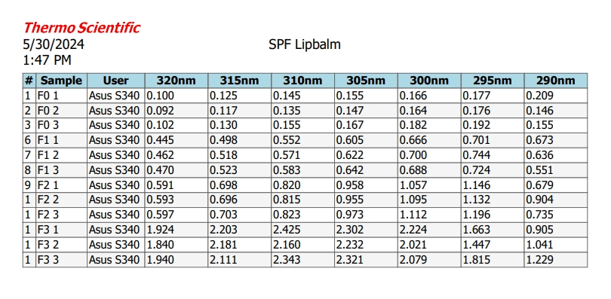

Lampiran 26. Perhitungan Nilai SPF Sediaan Pelembab Bibir (Lip balm) Ekstrak Etanol Daun Pucuk Merah
- F0 (Konsentrasi 0%)
No | Panjang Gelombang  (nm) | Abs | EE x 1 | Abs x EE x 1
1 | 290 | 0,17 | 0,015 | 0,00255
2 | 295 | 0,181666667 | 0,0817 | 0,014842167
3 | 300 | 0,170666667 | 0,2874 | 0,0490496
4 | 305 | 0,156333333 | 0,3278 | 0,051246067
5 | 310 | 0,145 | 0,1864 | 0,027028
6 | 315 | 0,255 | 0,0839 | 0,0213945
7 | 320 | 0,098 | 0,018 | 0,001764
 | $$\sum_{290}^{320}{Abs x EE x I}$$ |  |  | 0,167874333

SPF = CF x $\sum_{290}^{320}{Abs x EE x I}$
= 10 x 0,1678
= 1,678
- F1 (Konsentrasi 5%)
No | Panjang Gelombang  (nm) | Abs | EE x 1 | Abs x EE x 1
1 | 290 | 0,62 | 0,015 | 0,0093
2 | 295 | 0,723 | 0,0817 | 0,0590691
3 | 300 | 0,684666667 | 0,2874 | 0,1967732
4 | 305 | 0,623 | 0,3278 | 0,2042194
5 | 310 | 0,568666667 | 0,1864 | 0,105999467
6 | 315 | 0,513 | 0,0839 | 0,0430407
7 | 320 | 0,459 | 0,018 | 0,008262
 | $$\sum_{290}^{320}{Abs x EE x I}$$ |  |  | 0,626663867

SPF = CF x $\sum_{290}^{320}{Abs x EE x I}$
= 10 x 0,6266
= 6,266

Lampiran 26. (Lanjutan)
- F2 (Konsentrasi 7%)
No | Panjang Gelombang  (nm) | Abs | EE x 1 | Abs x EE x 1
1 | 290 | 0,772666667 | 0,015 | 0,01159
2 | 295 | 1,158 | 0,0817 | 0,0946086
3 | 300 | 1,088 | 0,2874 | 0,3126912
4 | 305 | 0,962 | 0,3278 | 0,3153436
5 | 310 | 0,819333333 | 0,1864 | 0,152723733
6 | 315 | 0,699 | 0,0839 | 0,0586461
7 | 320 | 0,593666667 | 0,018 | 0,010686
 | $$\sum_{290}^{320}{Abs x EE x I}$$ |  |  | 0,956289233

SPF = CF x $\sum_{290}^{320}{Abs x EE x I}$
= 10 x 0,9562
= 9,562
- F3 (Konsentrasi 10%)
No | Panjang Gelombang  (nm) | Abs | EE x 1 | Abs x EE x 1
1 | 290 | 1,058333333 | 0,015 | 0,015875
2 | 295 | 1,641666667 | 0,0817 | 0,134124167
3 | 300 | 2,108 | 0,2874 | 0,6058392
4 | 305 | 2,285 | 0,3278 | 0,749023
5 | 310 | 2,309333333 | 0,1864 | 0,430459733
6 | 315 | 2,165 | 0,0839 | 0,1816435
7 | 320 | 1,901333333 | 0,018 | 0,034224
 | $$\sum_{290}^{320}{Abs x EE x I}$$ |  |  | 2,1511886

SPF = CF x $\sum_{290}^{320}{Abs x EE x I}$
= 10 x 2,1511
= 21,511

Lampiran 27. Pembuatan Larutan Penentuan SPF Sediaan Pelembab Bibir Ekstrak Etanol Daun Pucuk Merah
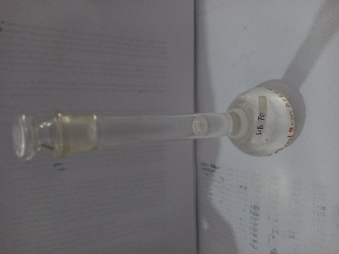  Pembuatan LIB I Sediaan FO | 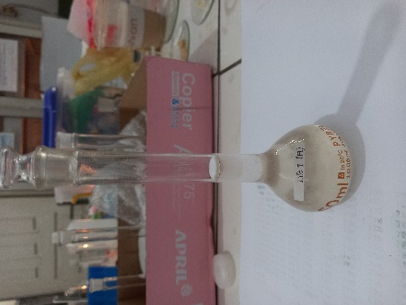  Pembuatan LIB I Sediaan F1 | 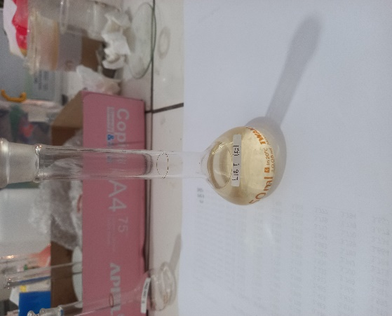Pembuatan LIB I Sediaan F2
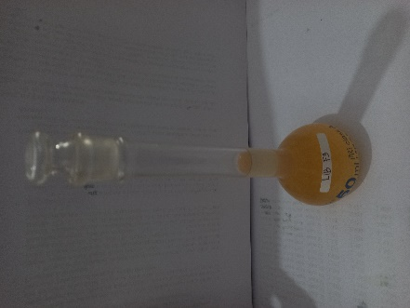  Pembuatan LIB Sediaan F3 | 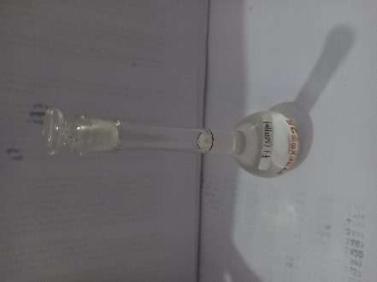  Pengenceran 3000 ppm Sediaan | 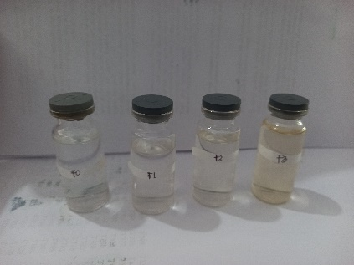  Pengenceran konsentrasi 3000 ppm

